2026年杭州市拱墅区部分校园幼儿家具采购
招标文件
（电子招投标）
编号:330105267010640000005-QSZBB260101ZHGK

杭州市拱墅区教育发展服务中心
浙江求是招标代理有限公司
二〇二六年四月二十四日

目 录

第一部分 招标公告
第二部分 投标人须知
第三部分 采购需求
第四部分 评标办法
第五部分 拟签订的合同文本
第六部分 应提交的有关格式范例

第一部分 招标公告
项目概况
2026年杭州市拱墅区部分校园幼儿家具采购招标项目的潜在投标人应在政采云平台（https://www.zcygov.cn/）获取（下载）招标文件，并于2026年5月15日10点30分00秒（北京时间）前递交（上传）投标文件。
一、项目基本情况
项目编号：330105267010640000005-QSZBB260101ZHGK
项目名称：2026年杭州市拱墅区部分校园幼儿家具采购
预算金额（元）：2000000元
最高限价（元）：2000000元。其中“杭州市湖墅学校”设最高限价280000元，“其他所有幼儿园”设最高限价1720000元。投标人的投标总价超过本项目预算金额（最高限价）的，或者上述两个部分超过上述对应的最高限价的，均按投标无效处理。
采购需求：2026年杭州市拱墅区部分校园幼儿家具采购主要内容：包括所有货物的设计、制造、运输、安装调试、验收配合、技术培训以及售后服务等全部内容。具体以招标文件第三部分采购需求为准，供应商可点击本公告下方“浏览采购文件”查看采购需求。

合同履约期限：2026年7月1日前交付完毕。
本项目接受联合体投标：是；☐否。
二、申请人的资格要求
1.满足《中华人民共和国政府采购法》第二十二条规定；未被“信用中国”（www.creditchina.gov.cn)、中国政府采购网（www.ccgp.gov.cn）列入失信被执行人、重大税收违法案件当事人名单、政府采购严重违法失信行为记录名单；
2.以联合体形式投标的，提供联合协议(本项目不接受联合体投标或者投标人不以联合体形式投标的，则不需要提供)；
3.落实政府采购政策需满足的资格要求：
þ专门面向中小企业
þ货物全部由符合政策要求的中小企业制造，提供中小企业声明函；
4.本项目的特定资格要求：
þ无。
5.单位负责人为同一人或者存在直接控股、管理关系的不同供应商，不得参加同一合同项下的政府采购活动；为采购项目提供整体设计、规范编制或者项目管理、监理、检测等服务后不得再参加该采购项目的其他采购活动。
三、获取招标文件
时间：/至2026年5月15日，每天上午00:00至12:00 ，下午12:00至23:59（北京时间，线上获取法定节假日均可，线下获取文件法定节假日除外）
地点（网址）：政采云平台（https://www.zcygov.cn/）
方式：供应商登录政采云平台https://www.zcygov.cn/在线申请获取采购文件（进入“项目采购”应用，在获取采购文件菜单中选择项目，申请获取采购文件）。
售价（元）：0
四、提交投标文件截止时间、开标时间和地点
提交投标文件截止时间： 2026年5月15日10点30分00秒（北京时间）
投标地点（网址）：政采云平台（https://www.zcygov.cn/）
开标时间：2026年5月15日10点30分00秒
开标地点（网址）：政采云平台（https://www.zcygov.cn/）
五、公告期限
自本公告发布之日起5个工作日。
六、其他补充事宜
1.《浙江省财政厅关于进一步发挥政府采购政策功能全力推动经济稳进提质的通知》（浙财采监（2022）3号）、《浙江省财政厅关于进一步促进政府采购公平竞争打造最优营商环境的通知》（浙财采监（2021）22号））、《浙江省财政厅关于进一步加大政府采购支持中小企业力度助力扎实稳住经济的通知》（浙财采监（2022）8号）已分别于2022年1月29日、2022年2月1日和2022年7月1日开始实施，此前有关规定与上述文件内容不一致的，按上述文件要求执行。
2.根据《浙江省财政厅关于进一步促进政府采购公平竞争打造最优营商环境的通知》（浙财采监（2021）22号）文件关于“健全行政裁决机制”要求，鼓励供应商在线提起询问，路径为：政采云-项目采购-询问质疑投诉-询问列表:鼓励供应商在线提起质疑，路径为：政采云-项目采购-询问质疑投诉-质疑列表。质疑供应商对在线质疑答复不满意的，可在线提起投诉，路径为：浙江政府服务网-政府采购投诉处理-在线办理。
3.供应商认为招标文件使自己的权益受到损害的，可以自获取招标文件之日或者招标文件公告期限届满之日（公告期限届满后获取招标文件的，以公告期限届满之日为准）起7个工作日内，以书面形式向采购人和采购代理机构提出质疑。质疑供应商对采购人、采购代理机构的答复不满意或者采购人、采购代理机构未在规定的时间内作出答复的，可以在答复期满后十五个工作日内向同级政府采购监督管理部门投诉。质疑函范本、投诉书范本请到浙江政府采购网下载专区下载。
4.其他事项：（1）需要落实的政府采购政策：包括节约资源、保护环境、支持创新、促进中小企业发展等。详见招标文件的第二部分总则。（2）电子招投标的说明：①电子招投标：本项目以数据电文形式，依托“政府采购云平台（www.zcygov.cn）”进行招投标活动，不接受纸质投标文件；②投标准备：注册账号--点击“商家入驻”，进行政府采购供应商资料填写；申领CA数字证书---申领流程详见“浙江政府采购网-下载专区-电子交易客户端-CA驱动和申领流程”；安装“政采云电子交易客户端”----前往“浙江政府采购网-下载专区-电子交易客户端”进行下载并安装；③招标文件的获取：使用账号登录或者使用CA登录政采云平台；进入“项目采购”应用，在获取采购文件菜单中选择项目，获取招标文件；④投标文件的制作：在“政采云电子交易客户端”中完成“填写基本信息”、“导入投标文件”、“标书关联”、“标书检查”、“电子签名”、“生成电子标书”等操作；⑤采购人、采购代理机构将依托政采云平台完成本项目的电子交易活动，平台不接受未按上述方式获取招标文件的供应商进行投标活动； ⑥对未按上述方式获取招标文件的供应商对该文件提出的质疑，采购人或采购代理机构将不予处理；⑦不提供招标文件纸质版；⑧投标文件的传输递交：投标人在投标截止时间前将加密的投标文件上传至政府采购云平台，还可以在投标截止时间前直接提交或者以邮政快递方式递交备份投标文件1份。备份投标文件的制作、存储、密封详见招标文件第二部分第15点—“备份投标文件”；⑨投标文件的解密：投标人按照平台提示和招标文件的规定在半小时内完成在线解密。通过“政府采购云平台”上传递交的投标文件无法按时解密，投标供应商递交了备份投标文件的，以备份投标文件为依据，否则视为投标文件撤回。通过“政府采购云平台”上传递交的投标文件已按时解密的，备份投标文件自动失效。投标人仅提交备份投标文件，未在电子交易平台传输递交投标文件的，投标无效；⑩具体操作指南：详见政采云平台“服务中心-帮助文档-项目采购-操作流程-电子招投标-政府采购项目电子交易管理操作指南-供应商”。（3）招标文件公告期限与招标公告的公告期限一致。
七、对本次采购提出询问、质疑、投诉，请按以下方式联系
1.采购人信息
名 称：杭州市拱墅区教育发展服务中心
地 址：拱墅区上塘路201号
传 真：/
项目联系人（询问）：朱老师
项目联系方式（询问）：0571-88259339
质疑联系人：韩老师
质疑联系方式：0571-85336077
2.采购代理机构信息
名 称：浙江求是招标代理有限公司
地 址：杭州市西湖区玉古路173号中田大厦21楼
传 真：/
项目联系人（询问）：陈应俭、俞炳、林心怡
项目联系方式（询问）：0571-87670302
质疑联系人：周安琪
质疑联系方式：0571-81110356
3.同级政府采购监督管理部门
名 称：杭州市拱墅区财政局/浙江省政府采购行政裁决服务中心（杭州）
地 址：杭州市上城区清泰街549号城建综合大楼11楼（快递仅限ems或顺丰）
传 真：/
联系人：匡老师
监督投诉电话：0571-87807798

若对项目采购电子交易系统操作有疑问，可登录政采云（https://www.zcygov.cn/），点击右侧咨询小采，获取采小蜜智能服务管家帮助，或拨打政采云服务热线95763获取热线服务帮助。
CA问题联系电话（人工）：汇信CA 400-888-4636；天谷CA 400-087-8198。

第二部分 投标人须知

前附表
序号 | 事项 | 本项目的特别规定
1 | 项目属性与核心产品 | 货物类，单一产品或核心产品为：贾家弄幼儿园序号6叠叠床。
2 | 采购标的及其对应的中小企业划分标准所属行业 | （1）标的：详见采购需求-采购清单内所有货物，属于工业行业；  根据《关于印发中小企业划型标准规定的通知》（工信部联企业〔2011〕300号）第四条规定：工业行业。从业人员1000人以下或营业收入40000万元以下的为中小微型企业。其中，从业人员300人及以上，且营业收入2000万元及以上的为中型企业；从业人员20人及以上，且营业收入300万元及以上的为小型企业；从业人员20人以下或营业收入300万元以下的为微型企业。
3 | 是否允许采购进口产品 | 本项目不允许采购进口产品。  ☐可以就 采购进口产品。
4 | 分包 | þA同意将非主体、非关键性的货物运输工作分包。  ☐B不同意分包。  注：不得限制大中型企业向小微企业合理分包。
5 | 开标前答疑会或现场考察 | þA不组织。  ☐B组织，时间： ,地点： ，联系人： ，联系方式： 。  ☐C不统一组织，供应商在获取采购文件后，自行至项目现场考察。地点： ，联系人： ，联系方式： 。
6 | 样品提供 | ☐A不要求提供。  þB要求提供，  （1）样品：文樾幼儿园序号33的尿布台2；  （2）样品制作的标准和要求：详见采购需求；  （3）样品的评审方法以及评审标准：详见评标办法；  （4）是否需要随样品提交检测报告：þ否；☐是，检测机构的要求： ；检测内容： 。  （5）提供样品的时间：2026年5月15日8点30分00秒—10点30分00秒；地点：杭州市拱墅区颜三路58号5＃楼；联系人：俞炳，联系电话：13252390857。请投标人在上述时间内提供样品并按规定位置安装完毕。超过截止时间的，采购人或采购代理机构将不予接收，并将清场并封闭样品现场。  （6）采购活动结束后，对于未中标人提供的样品，采购人、采购代理机构将通知未中标人在规定的时间内取回，逾期未取回的，采购人、采购代理机构不负保管义务；对于中标人提供的样品，采购人将进行保管、封存，并作为履约验收的参考。  （7）制作、运输、安装和保管样品所发生的一切费用由投标人自理。  （8）投标人自行准备遮挡物（如雨布等），样品递交完成后自行遮挡，否则造成的样品泄露后果由供应商自行承担。
7 | 方案讲解演示 | þA不组织。  ☐B组织。  （1）在评标时安排每个投标人进行方案讲解演示。每个投标人时间不超过（编制时可根据项目情况进行调整）分钟，讲解次序以投标文件解密时间先后次序为准，讲解演示人员不超过（编制时可根据项目情况进行调整）人。讲解演示结束后按要求解答评标委员会提问。  （2）方案讲解演示可选择以下其中一种方式：  方式一：政采云平台在线讲解演示。政采云平台在线讲解需投标人根据政采云平台操作要求做好准备工作，提前完善软硬件配置环境。  方式二：交易中心现场讲解演示。现场讲解地点为 ，讲解演示所用电脑等设备由投标人自备。现场讲解演示人员进场时提供讲解人员名单（加盖公章或授权代表签名）及身份证明，否则不得讲解演示。  注：因投标人自身原因导致无法演示或者演示效果不理想的，责任自负。因平台原因导致本项目方案讲解演示环节无法顺利开展，按照《浙江省政府采购项目电子交易管理暂行办法》相关规定执行。
8 | 投标人应当提供的资格、资信证明文件 | （1）资格证明文件：见招标文件第二部分11.1。  投标人未提供有效的资格证明文件的，视为投标人不具备招标文件中规定的资格要求，投标无效。
8 | 投标人应当提供的资格、资信证明文件 | （2）资信证明文件：根据招标文件第四部分评标标准提供。
9 | 节能产品、环境标志产品 | 采购人拟采购的产品属于品目清单范围的，采购人及其委托的采购代理机构将依据国家确定的认证机构出具的、处于有效期之内的节能产品、环境标志产品认证证书，对获得证书的产品实施政府优先采购或强制采购。  ☐强制采购节能采购。产品：  □优先采购节能产品。产品：  ☑优先采购环保产品。产品：详见采购需求-采购清单内所有货物  □无
10 | 报价要求 | 有关本项目实施所需的所有费用（含税费）均计入报价。投标文件开标一览表（报价表）是报价的唯一载体，如投标人在政府采购云平台填写的投标报价与投标文件报价文件中开标一览表（报价表）不一致的，以报价文件中开标一览表（报价表）为准。投标文件中价格全部采用人民币报价。招标文件未列明，而投标人认为必需的费用也需列入报价。提醒：验收时检测费用由采购人承担，不包含在投标总价中。  投标报价出现下列情形的，投标无效：  投标文件出现不是唯一的、有选择性投标报价的；  投标报价超过招标文件中规定的预算金额或者最高限价的；  报价明显低于其他通过符合性审查投标人的报价，有可能影响产品质量或者不能诚信履约的，未能按要求提供书面说明或者提交相关证明材料证明其报价合理性的；  投标人对根据修正原则修正后的报价不确认的。
11 | 中小企业信用融资 | 供应商中标后也可在“政采云”平台申请政采贷：操作路径：登录政采云平台 - 金融服务中心 -【融资服务】，可在热门申请中选择产品直接申请，也可点击云智贷匹配适合产品进行申请，或者在可申请项目中根据该项目进行申请。
12 | 备份投标文件送达地点和签收人员 | 备份投标文件送达地点：杭州市西湖区玉古路173号中田大厦21楼，或于样品递交时与样品一同递交；备份投标文件签收人员联系电话：俞炳，0571-87670302。采购人、采购代理机构不强制或变相强制投标人提交备份投标文件。
13 | 特别说明 | 联合体投标的，联合体各方分别提供与联合体协议中规定的分工内容相应的业绩证明材料，业绩数量以提供材料较少的一方为准。
13 | 特别说明 | ☐联合体投标的，联合体各方均需按招标文件第四部分评标标准要求提供资信证明文件，否则视为不符合相关要求。  þ联合体投标的，联合体中有一方或者联合体成员根据分工按招标文件第四部分评标标准要求提供资信证明文件的，视为符合了相关要求。
14 | 中标候选人数量 | 本项目推荐的中标候选人数量：1家。
15 | 代理费用收取方式及标准 | 1.不论投标结果如何，投标人均应自行承担所有与投标有关的全部费用；  2.中标人在中标通知书发出之日起七个工作日内，向采购代理机构交纳代理服务费；  3.中标人逾期支付代理服务费，须承担代理服务费每日百分之三的违约金，逾期十日未支付的，采购代理机构有权向杭州仲裁委员会对中标人提起仲裁，仲裁费用（包括仲裁受理费和仲裁处理费）均由中标人承担。  4.收费标准（差额累进）：
  中标金额（万元） | 收费标准（费率，%）
  100以下 | 1.5（不足3000元按3000元计）
  100-500 | 1.1

一、总则

1.适用范围
本招标文件适用于该项目的招标、投标、开标、资格审查及信用信息查询、评标、定标、合同、验收等行为（法律、法规另有规定的，从其规定）。

2.定义
2.1“采购人”系指招标公告中载明的本项目的采购人。
2.2“采购代理机构”系指招标公告中载明的本项目的采购代理机构。
2.3“投标人”系指响应招标、参加投标竞争的法人、其他组织或者自然人。
2.4“负责人”系指法人企业的法定负责人，或其他组织为法律、行政法规规定代表单位行使职权的主要负责人，或自然人本人。
2.5“电子签名”系指数据电文中以电子形式所含、所附用于识别签名人身份并表明签名人认可其中内容的数据。公章”系指单位法定名称章。因特殊原因需要使用冠以法定名称的业务专用章的，投标时须提供《业务专用章使用说明函》（附件4）。
2.6“电子交易平台”系指本项目政府采购活动所依托的政府采购云平台（https://www.zcygov.cn/）。
2.7“▲” 系指实质性要求条款，“þ” 系指适用本项目的要求，“☐” 系指不适用本项目的要求。
3.采购项目需要落实的政府采购政策
3.1支持本国产品
3.1.1本国产品标准（依据《国务院办公厅关于在政府采购中实施本国产品标准及相关政策的通知》国办发〔2025〕34号）
本国产品应当符合以下条件：
（一）在中国境内生产
产品应当在中国境内生产，即在中华人民共和国关境内实现从原材料、组件到产品的属性改变。属性改变是指经过制造、加工或者组装等工序，产生完全不同于原材料、组件的新产品，并具有新的名称和特征（用途）。属性改变不包括以下细微操作：
（1）为确保产品在运输或者储存期间保持某种状态而进行的操作；
（2）为产品运输或者销售进行的包装或者展示；
（3）在产品或者其包装上粘贴或者印刷品牌、标志、标识以及其他用于区别的标记；
（4）简单的上漆、磨光和分装；
（5）其他不属于属性改变的情形。
（二）在中国境内生产的组件成本占比达到规定比例
产品在中国境内生产的组件成本占比应当达到规定比例，计算公式为：
（产品在中国境内生产的组件成本/产品总成本）≥规定比例。
财政部会同有关行业主管部门，分产品确定在中国境内生产的组件成本占比应当达到的规定比例。在分产品的中国境内生产的组件成本占比相关要求实施前，符合本通知第一条第（一）项条件的产品在政府采购活动中视同本国产品。
（三）特定产品的关键组件、关键工序符合相关要求
对特定产品，在符合本通知第一条第（一）项和第（二）项条件的基础上，应当符合财政部会同有关行业主管部门确定的其关键组件、关键工序在中国境内生产、完成等要求。
财政部会同有关行业主管部门自本通知施行之日起5年内，在充分征求有关内外资企业、行业协会商会等方面意见的基础上，分类施策、稳妥推进，分产品确定在中国境内生产的组件成本占比要求，以及特定产品的关键组件、关键工序相关要求，并根据不同行业的发展情况，在出台具体产品相关要求时，设置3—5年过渡期，逐步建立政府采购中本国产品标准体系和动态调整机制。
3.1.2本国产品标准的适用范围
本国产品标准适用于货物，包括政府采购货物项目和服务项目中涉及的货物。适用本国产品标准的货物具体是指《政府采购品目分类目录》中的货物类产品，但不包括其中的房屋和构筑物，文物和陈列品，图书和档案，特种动植物，农林牧渔业产品，矿与矿物，电力、城市燃气、蒸汽和热水、水，食品、饮料和烟草原料，无形资产。
3.1.3本项目原则上采购本国生产的货物、服务，不允许采购进口产品。优先采购向我国企业转让技术、与我国企业签订消化吸收再创新方案的供应商的进口产品。
采购人已经在采购活动开始前向财政部门提出申请并获得财政部门审核同意（高校和科研院所采购用于科研的进口仪器设备，以及其他根据财政部规定实行备案管理的，实行备案管理）购买进口产品的，将在招标文件中明确规定可以采购进口产品（但如果因信息不对称等原因，仍有满足需求的国内产品要求参与采购竞争的，不会对其加以限制，仍将按照公平竞争原则实施采购）。
进口产品是指通过中国海关报关验放进入中国境内且产自关境外的产品。关于关境和海关特殊监管区域产品认定、已在境内多次流转进口产品认定，按照《关于政府采购进口产品管理有关问题的通知》（财办库[2008]248号）执行。
3.2支持绿色发展
3.2.1采购人拟采购的产品属于品目清单范围的，采购人及其委托的采购代理机构将依据国家确定的认证机构出具的、处于有效期之内的节能产品、环境标志产品认证证书，对获得证书的产品实施政府优先采购或强制采购。投标人须按招标文件要求提供相关产品认证证书。▲采购人拟采购的产品属于政府强制采购的节能产品品目清单范围的，投标人相应的投标产品未获得国家确定的认证机构出具的、处于有效期之内的节能产品认证证书的，投标无效。
3.2.2纳入政府采购管理的修缮、装修类项目采购建材的，鼓励采购单位将绿色建材性能、指标等作为实质性条件纳入采购文件和合同，具体性能指标要求参考相关绿色建材政府采购需求标准。
3.2.3为助力打好污染防治攻坚战，推广使用绿色包装，政府采购货物、工程和服务项目中涉及商品包装和快递包装的，供应商提供产品及相关快递服务的具体包装要求要参考《商品包装政府采购需求标准（试行）》、《快递包装政府采购需求标准（试行）》。鼓励采购单位优先采购秸秆环保板材等资源综合利用产品。鼓励采购单位优先采购绿色物流配送服务、提供新能源交通工具的租赁服务。
3.2.4鼓励供应商在参加政府采购过程中开展绿色设计、选择绿色材料、打造绿色制造工艺、开展绿色运输、做好废弃产品回收处理，实现产品全周期的绿色环保。鼓励采购单位对其提高预付款比例、免收履约保证金。
3.3支持中小企业发展
3.3.1中小企业，是指在中华人民共和国境内依法设立，依据国务院批准的中小企业划分标准确定的中型企业、小型企业和微型企业，但与大企业的负责人为同一人，或者与大企业存在直接控股、管理关系的除外。
符合中小企业划分标准的个体工商户，在政府采购活动中视同中小企业。
3.3.2在政府采购活动中，投标人提供的货物符合下列情形的，享受中小企业扶持政策：在货物采购项目中，货物由中小企业制造，即货物由中小企业生产且使用该中小企业商号或者注册商标；在货物采购项目中，投标人提供的货物既有中小企业制造货物，也有大型企业制造货物的，不享受中小企业扶持政策。
以联合体形式参加政府采购活动，联合体各方均为中小企业的，联合体视同中小企业。其中，联合体各方均为小微企业的，联合体视同小微企业。
3.3.3对于未预留份额专门面向中小企业的政府采购货物项目，以及预留份额政府采购货物项目中的非预留部分标项，对小型和微型企业的投标报价给予10%的扣除，用扣除后的价格参与评审。接受大中型企业与小微企业组成联合体或者允许大中型企业向一家或者多家小微企业分包的政府采购货物项目，对于联合协议或者分包意向协议约定小微企业的合同份额占到合同总金额30%以上的，对联合体或者大中型企业的报价给予4%的扣除，用扣除后的价格参加评审。组成联合体或者接受分包的小微企业与联合体内其他企业、分包企业之间存在直接控股、管理关系的，不享受价格扣除优惠政策。
3.3.4符合《关于促进残疾人就业政府采购政策的通知》（财库〔2017〕141号）规定的条件并提供《残疾人福利性单位声明函》（附件1）的残疾人福利性单位视同小型、微型企业；
3.3.5符合《关于政府采购支持监狱企业发展有关问题的通知》（财库[2014]68号）规定的监狱企业并提供由省级以上监狱管理局、戒毒管理局（含新疆生产建设兵团）出具的属于监狱企业证明文件的，视同为小型、微型企业。
3.3.6可享受中小企业扶持政策的投标人应按照招标文件格式要求提供《中小企业声明函》，《中小企业声明函》填写企业类型错误，导致该企业享受本不能享受的中小企业扶持政策，投标无效并依法承担法律责任。
3.3.7中小企业享受扶持政策获得政府采购合同的，小微企业不得将合同分包给大中型企业，中型企业不得将合同分包给大型企业。
3.4支持创新发展
3.4.1首台套、“制造精品”、“专精特新”等创新产品按规定享受政府采购支持政策。
3.4.2采购人应当贯彻落实知识产权保护相关法律法规，应当采购使用正版软件。
3.5平等对待内外资企业和符合条件的破产重整企业
平等对待内外资企业和符合条件的破产重整企业，切实保障企业公平竞争，平等维护企业的合法利益。
4.询问、质疑、投诉、补偿救济
4.1在线询问、质疑、投诉
根据《浙江省财政厅关于进一步促进政府采购公平竞争打造最优营商环境的通知》（浙财采监（2021）22号）文件关于“健全行政裁决机制”要求，鼓励供应商在线提起询问，路径为：政采云-项目采购-询问质疑投诉-询问列表；鼓励供应商在线提起质疑，路径为：政采云-项目采购-询问质疑投诉-质疑列表。质疑供应商对在线质疑答复不满意的，可在线提起投诉，路径为：浙江政府服务网-政府采购投诉处理-在线办理。
4.2供应商询问
供应商对政府采购活动事项有疑问的，可以提出询问，采购人或者采购代理机构应当在3个工作日内对供应商依法提出的询问作出答复，但答复的内容不得涉及商业秘密。供应商提出的询问超出采购人对采购代理机构委托授权范围的，采购代理机构应当告知供应商向采购人提出。
4.3供应商质疑
4.3.1提出质疑的供应商应当是参与所质疑项目采购活动的供应商。潜在供应商已依法获取其可质疑的招标文件的，可以对该文件提出质疑。
4.3.2供应商认为招标文件、采购过程和中标结果使自己的权益受到损害的，可以在知道或者应知其权益受到损害之日起七个工作日内，以书面形式向采购人或者采购代理机构提出质疑，否则，采购人或者采购代理机构不予受理：
4.3.2.1对招标文件提出质疑的，质疑期限为供应商获得招标文件之日或者招标文件公告期限届满之日起计算。
4.3.2.2对采购过程提出质疑的，质疑期限为各采购程序环节结束之日起计算。4.3.2.3对采购结果提出质疑的，质疑期限自采购结果公告期限届满之日起计算。
4.3.3供应商提出质疑应当提交质疑函和必要的证明材料。质疑函应当包括下列内容：
4.3.3.1供应商的姓名或者名称、地址、邮编、联系人及联系电话；
4.3.3.2质疑项目的名称、编号；
4.3.3.3具体、明确的质疑事项和与质疑事项相关的请求；
4.3.3.4事实依据；
4.3.3.5必要的法律依据；
4.3.3.6提出质疑的日期。
供应商提交的质疑函需一式三份。供应商为自然人的，应当由本人签字；供应商为法人或者其他组织的，应当由法定代表人、主要负责人，或者其授权代表签字或者盖章，并加盖公章。
质疑函范本及制作说明详见附件2。
4.3.4对同一采购程序环节的质疑，供应商须在法定质疑期内一次性提出。
4.3.5采购人或者采购代理机构应当在收到供应商的书面质疑后七个工作日内作出答复，并以书面形式通知质疑供应商和其他与质疑处理结果有利害关系的政府采购当事人，但答复的内容不得涉及商业秘密。根据《杭州市财政局关于进一步加强政府采购信息公开优化营商环境的通知》（杭财采监〔2021〕17号）,采购人或者采购代理机构在质疑回复后5个工作日内，在浙江政府采购网的“其他公告”栏目公开质疑答复，答复内容应当完整。质疑函作为附件上传。
4.3.6询问或者质疑事项可能影响采购结果的，采购人应当暂停签订合同，已经签订合同的，应当中止履行合同。
4.4供应商投诉
4.4.1质疑供应商对采购人、采购代理机构的答复不满意或者采购人、采购代理机构未在规定的时间内作出答复的，可以在答复期满后十五个工作日内向同级政府采购监督管理部门提出投诉。
4.4.2供应商投诉的事项不得超出已质疑事项的范围，基于质疑答复内容提出的投诉事项除外。
4.4.3供应商投诉应当有明确的请求和必要的证明材料。
4.4.4 以联合体形式参加政府采购活动的，其投诉应当由组成联合体的所有供应商共同提出。
4.4.5根据政府采购行政裁决省市区三级联动试点工作安排，杭州市本级及各区、县（市）政府采购项目投诉材料可寄送至浙江省政府采购行政裁决服务中心（杭州），地址：杭州市上城区清泰街549号城建综合大楼11楼（快递仅限ems或顺丰），收件人：朱老师、王老师、匡老师，电话：0571-87227671,0571-87800218
4.5补偿救济
采购人因政策变化、规划调整而不履行政府采购合同的，供应商可依据《杭州市涉企补偿救济实施办法（试行）》向采购人提起补偿申请。
投诉书范本及制作说明详见附件3。

二、招标文件的构成、澄清、修改
5.招标文件的构成
5.1招标文件包括下列文件及附件：
5.1.1招标公告；
5.1.2投标人须知；
5.1.3采购需求；
5.1.4评标办法；
5.1.5拟签订的合同文本；
5.1.6应提交的有关格式范例。
5.2与本项目有关的澄清或者修改的内容为招标文件的组成部分。
6.招标文件的澄清、修改
6.1已获取招标文件的潜在投标人，若有问题需要澄清，应于投标截止时间前，以书面形式向采购代理机构提出。
6.2 采购代理机构对招标文件进行澄清或修改的，将同时通过电子交易平台通知已获取招标文件的潜在投标人。依法应当公告的，将按规定公告，同时视情况延长投标截止时间和开标时间。该澄清或者修改的内容为招标文件的组成部分。

三、投标
7.招标文件的获取
详见招标公告中获取招标文件的时间期限、地点、方式及招标文件售价。
8.开标前答疑会或现场考察
采购人组织潜在投标人现场考察或者召开开标前答疑会的，潜在投标人按第二部分投标人须知前附表的规定参加现场考察或者开标前答疑会。
9.投标保证金
本项目不需缴纳投标保证金。
10.投标文件的语言
投标文件及投标人与采购有关的来往通知、函件和文件均应使用中文。
11.投标文件的组成
11.1资格文件：
11.1.1符合参加政府采购活动应当具备的一般条件的承诺函；
11.1.2联合协议（如果有)；
11.1.3落实政府采购政策需满足的资格要求（如果有）；
11.1.4本项目的特定资格要求（如果有）。
11.2商务技术文件：
11.2.1投标函；
11.2.2授权委托书或法定代表人（单位负责人、自然人本人）身份证明；
11.2.3分包意向协议（如果有)；
11.2.4符合性审查资料；
11.2.5评标标准相应的商务技术资料；
11.2.6投标标的清单；
11.2.7商务技术偏离表；
11.2.8政府采购供应商廉洁自律承诺书；
11.3报价文件：
11.3.1开标一览表（报价表）；
11.3.2中小企业声明函（如果有）；
11.3.3关于符合本国产品标准的声明函。
投标文件含有采购人不能接受的附加条件的，投标无效；
投标人提供虚假材料投标的，投标无效。
投标人应对投标文件中材料的真实性、合法性负责。投标人可事先在公开官网查询、核对相关证书和报告内容，确保投标（响应）文件资料准确无误。

12.投标文件的编制
12.1投标文件分为资格文件、商务技术文件、报价文件三部分。各投标人在编制投标文件时请按照招标文件第六部分规定的格式进行，混乱的编排导致投标文件被误读或评标委员会查找不到有效文件是投标人的风险。
12.2投标人进行电子投标应安装客户端软件—“政采云电子交易客户端”，并按照招标文件和电子交易平台的要求编制并加密投标文件。投标人未按规定加密的投标文件，电子交易平台将拒收并提示。
12.3使用“政采云电子交易客户端”需要提前申领CA数字证书，申领流程请自行前往“浙江政府采购网-下载专区-电子交易客户端-CA驱动和申领流程”进行查阅。
13.投标文件的签署、盖章
13.1投标文件按照招标文件第六部分格式要求进行签署、盖章。▲投标人的投标文件未按照招标文件要求签署、盖章的，其投标无效。
13.2为确保网上操作合法、有效和安全，投标人应当在投标截止时间前完成在“政府采购云平台”的身份认证，确保在电子投标过程中能够对相关数据电文进行加密和使用电子签名。
13.3招标文件对投标文件签署、盖章的要求适用于电子签名。
14.投标文件的提交、补充、修改、撤回
14.1供应商应当在投标截止时间前完成投标文件的传输递交，并可以补充、修改或者撤回投标文件。补充或者修改投标文件的，应当先行撤回原文件，补充、修改后重新传输递交。投标截止时间前未完成传输的，视为撤回投标文件。投标截止时间后递交的投标文件，电子交易平台将拒收。
14.2电子交易平台收到投标文件，将妥善保存并即时向供应商发出确认回执通知。在投标截止时间前，除供应商补充、修改或者撤回投标文件外，任何单位和个人不得解密或提取投标文件。
14.3采购人、采购代理机构可以视情况延长投标文件提交的截止时间。在上述情况下，采购代理机构与投标人以前在投标截止期方面的全部权利、责任和义务，将适用于延长至新的投标截止期。
15.备份投标文件
15.1投标人在电子交易平台传输递交投标文件后，还可以在投标截止时间前直接提交或者以邮政快递方式递交备份投标文件1份，但采购人、采购代理机构不强制或变相强制投标人提交备份投标文件。
15.2备份投标文件须在“政采云投标客户端”制作生成，并储存在DVD光盘等存储介质中。备份投标文件应当密封包装并在包装上加盖公章并注明投标项目名称，投标人名称(联合体投标的，包装物封面需注明联合体投标，并注明联合体成员各方的名称和联合协议中约定的牵头人的名称)。不符合上述制作、存储、密封规定的备份投标文件将被视为无效或者被拒绝接收。
15.3直接提交备份投标文件的，投标人应于投标截止时间前在招标公告中载明的开标地点将备份投标文件提交给采购代理机构，采购代理机构将拒绝接受逾期送达的备份投标文件。
15.4以邮政快递方式递交备份投标文件的，投标人应先将备份投标文件按要求密封和标记，再进行邮政快递包装后邮寄。备份投标文件须在投标截止时间之前送达招标文件第二部分投标人须知前附表规定的备份投标文件送达地点；送达时间以签收人签收时间为准。采购代理机构将拒绝接受逾期送达的备份投标文件。邮寄过程中，电子备份投标文件发生泄露、遗失、损坏或延期送达等情况的，由投标人自行负责。
15.5投标人仅提交备份投标文件，未在电子交易平台传输递交投标文件的，投标无效。
16.投标文件的无效处理
有招标文件第四部分4.2规定的情形之一的，投标无效：
17.投标有效期
17.1投标有效期为从提交投标文件的截止之日起90天。▲投标人的投标文件中承诺的投标有效期少于招标文件中载明的投标有效期的，投标无效。
17.2投标文件合格投递后，自投标截止日期起，在投标有效期内有效。
17.3在原定投标有效期满之前，如果出现特殊情况，采购代理机构可以以书面形式通知投标人延长投标有效期。投标人同意延长的，不得要求或被允许修改其投标文件，投标人拒绝延长的，其投标无效。

四、开标、资格审查与信用信息查询
18.开标
18.1采购代理机构按照招标文件规定的时间通过电子交易平台组织开标，所有投标人均应当准时在线参加。投标人不足3家的，不得开标。
18.2开标时，电子交易平台按开标时间自动提取所有投标文件。采购代理机构依托电子交易平台发起开始解密指令，投标人按照平台提示和招标文件的规定在半小时内完成在线解密。
18.3投标文件未按时解密，投标人提供了备份投标文件的，以备份投标文件作为依据，否则视为投标文件撤回。投标文件已按时解密的，备份投标文件自动失效。
19.资格审查
19.1采购人或采购代理机构依据法律法规和招标文件的规定，对投标人的资格进行审查。
19.2投标人未按照招标文件要求提供与资格条件相应的有效资格证明材料的，视为投标人不具备招标文件中规定的资格要求，其投标无效。
19.3对未通过资格审查的投标人，采购人或采购代理机构告知其未通过的原因。
19.4合格投标人不足3家的，不再评标。
20.信用信息查询
20.1信用信息查询渠道及截止时间：采购代理机构将在资格审查时通过“信用中国”网站(www.creditchina.gov.cn)、中国政府采购网(www.ccgp.gov.cn)渠道查询投标人的信用记录。
20.2信用信息查询记录和证据留存的具体方式：现场查询的投标人的信用记录、查询结果经确认后将与采购文件一起存档。
20.3信用信息的使用规则：经查询列入失信被执行人名单、重大税收违法案件当事人名单、政府采购严重违法失信行为记录名单的投标人将被拒绝参与政府采购活动。
20.4联合体信用信息查询：两个以上的自然人、法人或者其他组织组成一个联合体，以一个供应商的身份共同参加政府采购活动的，应当对所有联合体成员进行信用记录查询，联合体成员存在不良信用记录的，视同联合体存在不良信用记录。

五、评标
21.评标委员会将根据招标文件和有关规定，履行评标工作职责，并按照评标方法及评分标准，全面衡量各投标人对招标文件的响应情况。对实质上响应招标文件的投标人，按照评审因素的量化指标排出推荐中标的投标人的先后顺序，并按顺序提出授标建议。详见招标文件第四部分评标办法。

六、定 标
22.确定中标供应商
政府采购项目实行全流程电子化，评审报告送交、采购结果确定和结果公告均在线完成。为进一步提升采购结果确定效率，采购代理机构应当依法及时将评审报告在线送交采购人。采购单位应当自收到评审报告之日起2个工作日内在线确定中标或者成交供应商，为提高政府采购效率，鼓励在收到评审报告当天在线确定中标或者成交供应商。中标、成交通知书和中标、成交结果公告应当在规定时间内同时发出。
23.中标通知与中标结果公告
23.1自中标人确定之日起2个工作日内，采购代理机构通过电子交易平台向中标人发出中标通知书，同时编制发布采购结果公告。采购代理机构也可以以纸质形式进行中标通知。
23.2中标结果公告内容包括采购人及其委托的采购代理机构的名称、地址、联系方式，项目名称和项目编号，中标人名称、地址和中标金额，主要中标标的的名称、规格型号、数量、单价、服务要求，开标记录、资格审查情况、评审专家抽取规则、符合性审查情况、未中标情况说明、中标公告期限以及评审专家名单、评分汇总及明细。
23.3公告期限为1个工作日。
23.4由于中标、成交供应商原因导致重新采购的，应当承担支付代理费和专家评审费等费用在内的赔偿责任。

七、合同授予
24.合同主要条款详见第五部分拟签订的合同文本。
25.合同的签订
25.1采购人与中标人应当通过电子交易平台在中标通知书发出之日起三十日内，按照招标文件确定的事项签订政府采购合同，并在签订之日起2个工作日内将政府采购合同在浙江政府采购网上公告。鼓励有条件的采购人视情缩减采购合同签订时限，提高采购效率，杜绝“冷、硬、横、推”等不当行为。除不可抗力等特殊情况外，原则上应当在中标通知书发出之日起10个工作日内，与中标供应商按照采购文件确定的事项签订政府采购合同。
25.2中标人按规定的日期、时间、地点，由法定代表人或其授权代表与采购人代表签订合同。如中标人为联合体的，由联合体成员各方法定代表人或其授权代表与采购人代表签订合同。
25.3如签订合同并生效后，供应商无故拒绝或延期，除按照合同条款处理外，列入不良行为记录一次，并给予通报。
25.4中标供应商拒绝与采购人签订合同的，采购人可以按照评审报告推荐的中标或者成交候选人名单排序，确定下一候选人为中标供应商，也可以重新开展政府采购活动。
25.5采购合同由采购人与中标供应商根据招标文件、投标文件等内容通过政府采购电子交易平台在线签订，自动备案。
26.履约保证金
拟签订的合同文本要求中标供应商提交履约保证金的，供应商应当以支票、汇票、本票或者金融机构、担保机构出具的保函等非现金形式提交。履约保证金的数额不得超过政府采购合同金额的1%，鼓励根据项目特点、供应商诚信等因素免收履约保证金或降低缴纳比例。鼓励和支持供应商以银行、保险公司出具的保函形式提供履约保证金。采购人不得拒收履约保函，项目验收结束后应及时退还，延迟退还的，应当按照合同约定和法律规定承担相应的赔偿责任。
供应商可登录政采云平台-【金融服务】—【我的项目】—【已备案合同】以保函形式提供：1、供应商在合同列表选择需要投保的合同，点击[保函推荐]。2、在弹框里查看推荐的保函产品，供应商自行选择保函产品，点击[立即申请]。3、在弹框里填写保函申请信息。具体步骤：选择产品—填写供应商信息—选择中标项目—确认信息—等待保险/保函受理—确认保单—支付保费—成功出单。政采云金融专线95763。
27.预付款
采购单位应当在政府采购合同中约定预付款，对中小企业合同预付款比例原则上不低于合同金额的40％，不高于合同金额的70%；项目分年安排预算的，每年预付款比例不低于项目年度计划支付资金额的40％，不高于合同金额的70%；采购项目实施以人工投入为主的，可适当降低预付款比例，但不得低于20%。对供应商为大型企业的项目或者以人工投入为主且实行按月定期结算支付款项的项目，预付款可低于上述比例或者不约定预付款。在签订合同时，供应商明确表示无需预付款或者主动要求降低预付款比例的，采购单位可不适用前述规定。采购单位根据项目特点、供应商诚信等因素，可以要求供应商提交银行、保险公司等金融机构出具的预付款保函或其他担保措施。政府采购预付款应在合同生效以及具备实施条件后5个工作日内支付。政府采购工程以及与工程建设有关的货物、服务，采用招标方式采购的，预付款从其相关规定。供应商可登录政采云前台大厅选择金融服务 - 【保函保险服务】出具预付款保函，具体步骤：选择产品—填写供应商信息—选择中标项目—确认信息—等待保险/保函受理—确认保单—支付保费—成功出单。政采云金融专线95763。

八、电子交易活动的中止
28.电子交易活动的中止。采购过程中出现以下情形，导致电子交易平台无法正常运行，或者无法保证电子交易的公平、公正和安全时，采购代理机构可中止电子交易活动：
28.1电子交易平台发生故障而无法登录访问的；
28.2电子交易平台应用或数据库出现错误，不能进行正常操作的；
28.3电子交易平台发现严重安全漏洞，有潜在泄密危险的；
28.4病毒发作导致不能进行正常操作的；
28.5其他无法保证电子交易的公平、公正和安全的情况。
29.出现以上情形，不影响采购公平、公正性的，采购组织机构可以待上述情形消除后继续组织电子交易活动，也可以决定某些环节以纸质形式进行；影响或可能影响采购公平、公正性的，应当重新采购。

九、验收
30.验收
30.1采购人应当根据采购项目的具体情况，自行组织项目验收或者委托采购代理机构验收。大型或者复杂的政府采购项目，应当邀请国家认可的质量检测机构参加验收工作。验收方成员应当在验收书上签字，并承担相应的法律责任。如果发现与合同中要求不符，供应商须承担由此发生的一切损失和费用，并接受相应的处理。
30.2采购人可以邀请参加本项目的其他投标人或者第三方机构参与验收。参与验收的投标人或者第三方机构的意见作为验收书的参考资料一并存档。
30.3严格按照采购合同开展履约验收。采购人成立验收小组，按照采购合同的约定对供应商履约情况进行验收。验收时，按照采购合同的约定对每一项技术、服务、安全标准的履约情况进行确认。验收结束后，应当出具验收书，列明各项标准的验收情况及项目总体评价，由验收双方共同签署。验收结果与采购合同约定的资金支付及履约保证金返还条件挂钩。履约验收的各项资料应当存档备查。
30.4验收合格的项目，采购人将根据采购合同的约定及时向供应商支付采购资金、退还履约保证金。验收不合格的项目，采购人将依法及时处理。采购合同的履行、违约责任和解决争议的方式等适用《中华人民共和国民法典》。供应商在履约过程中有政府采购法律法规规定的违法违规情形的，采购人应当及时报告本级财政部门。
30.5对于满足合同约定的采购资金支付条件的，供应商可通过政采云平台提起在线支付申请、查询支付结果，路径为政采云-我的工作台-合同管理-支付管理。对于供应商提起在线支付申请的，采购人应当按规定做好审核并完成支付。

第三部分 采购需求

一、采购资金的支付方式、时间、条件：
▲履约保证金 | 1.合同签订后一周内，中标人向采购人提交合同总价1%的履约保证金，履约保证金在合同履约期间无违约情形的，项目验收结束后，于一周内退还（不计息）；  2.提交方式：支票、汇票、本票或金融机构、担保机构出具的保函等非现金形式。
▲付款方式 | 合同签订后5个工作日内采购人支付合同金额40%到合同约定的中标人账户。  项目验收合格后，采购人自收到全额发票后5个工作日内将合同金额60%支付到合同约定的中标人账户。

三、服务要求（技术要求里另有注明的以技术要求为准）
交付时间 | 2026年7月1日前交付完毕。
交付地点 | 采购人指定地点（杭州市文澜幼儿园、杭州市长阳幼儿园、杭州市拱宸桥幼儿园、杭州市红缨西岸幼儿园、杭州市蓓蕾幼儿园、杭州市景莘幼儿园、杭州市西园实验幼儿园、杭州市左岸幼儿园、杭州市红缨第二幼儿园、杭州市仙林实验幼儿园、杭州市湖墅学校、文樾幼儿园、桦枫居幼儿园、贾家弄幼儿园、安华幼儿园）。
售后服务 | ▲质保期：8年，项目验收合格后开始计算。  提供详细的售后服务方案、售后服务承诺、售后服务保障措施。
服务标准、期限、效率 | 1.在质保期内，供应商应对货物出现的质量及安全问题负责处理解决并承担一切费用。  2.质保期内出现无法排除的故障，供应商需无条件更换同型号产品。  3.质保期满后，供应商继续为采购人服务，仅收取零配件成本费。  4.因人为因素出现的故障不在免费保修范围内。  5.供应商应承诺提供7*24小时技术支持服务，如在使用过程中发生质量问题，供应商维修响应时间：1小时以内响应，4小时以内到现场，提供不间断的服务直到修复为止。
验收标准 | 1.验收由采购人负责实施；  2.验收依据：  2.1合同、采购文件、投标文件；  2.2供应商提供的技术规格、经采购人认可的合同货物的有效检验文件；  2.3供应商投标文件中提供的经采购人认可的合同货物的验收标准（符合中国有关的国家、地方、行业标准）和检测办法及相应检测手段。  3.供应商应派员在所供货物到采购人处时进行到货验收，有需要时能联系产品制造商到场共同验收，若发现任何损坏及质量问题，供应商负责妥善处理直至采购人满意，由此产生的费用由供应商承担。  4.验收合格的条件：  4.1所供货物符合产品标准和合同的要求；  4.2在进行测试和验收过程中发现的问题已被解决并得到采购人的认可；  4.3合同中规定的所有货物和材料均已交付；  4.4所供货物已通过使用单位组织的验收；  4.5所有相关的技术文件及资料均已提交并得到接受。
其他技术、服务要求 | ▲1.供应商应按采购文件规定向采购人提供全新的原装合格产品，产品应符合国家法律法规规定。供应商应保证所提供的货物或其中任何一部分均不会侵犯第三方的知识产权。  2.供应商应提供有关的全套技术文件。  3.安装调试：  3.1安装地点：采购人指定地点；  3.2安装完成时间：接到采购人通知后在规定时间内完成安装和调试，如在规定的时间内由于供应商的原因不能完成安装和调试，供应商应承担由此给采购人造成的损失；  3.3如供应商委托国内代理（或其他机构）负责安装或配合安装应在签约时指明，但供应商仍要对合同货物及其安装质量负全部责任；  3.4安装标准：符合我国国家有关技术规范要求和技术标准，所有的软件和硬件必须保证同时安装到位；  3.5供应商免费提供合同货物的安装服务；  3.6供应商在投标文件中应提供安装调试计划和安装调试方案。  4.供应商应提供质保期满后主要零部件报价单、质保期满后维护费及其相关服务内容；  5.提供产品相关配件、附件、备品备件及耗材的准备和保障措施、消耗水平和成本方案。  6.培训：  6.1供应商应对采购人的操作人员、维修人员免费进行培训；  6.2培训实现方式、时间、地点、人数应在投标文件中详细说明；  6.3供应商应提供相应的培训计划、培训范围，实施方案。

四、技术要求
1.采购标的需实现的功能或者目标：满足2026年拱墅区部分幼儿园幼儿桌椅家具的使用需求。
2.采购标的需执行的国家相关标准、行业标准、地方标准或者其他标准、规范：
▲国家强制性标准：
GB 18581-2020《木器涂料中有害物质限量》；
GB 28007-2024《婴幼儿及儿童家具安全技术规范》；
GB 18584-2024《家具中有害物质限量》；
GB 18580-2017《室内装饰装修材料 人造板及其制品中甲醛释放限量》；
3.采购标的需满足的质量、安全、技术规格、物理特性等要求：见下表
▲特定产品的生产许可：无
▲特定产品/服务的运输许可：无
▲特定人员的执（职）业资格：无

具体要求：

序号 | 标的名称 | 数量 | 单位 | 技术要求 | 参考图片
杭州市文澜幼儿园
1 | 衣帽柜 | 4 | 组 | 1.参考尺寸：2400*400*2750mm；  2.材质：≥18mm厚橡胶木指接板；  3.油漆：采用水性漆。 | 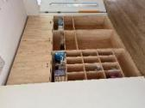
2 | 组合柜 | 4 | 组 | 1.参考尺寸：2400*400*2750mm；  2.材质：≥18mm厚橡胶木指接板；  3.油漆：采用水性漆。 | 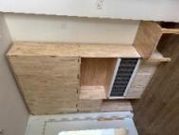
3 | 吊柜 | 4 | 组 | 1.参考尺寸：1800*320*600mm；  2.材质：≥18mm厚橡胶木指接板；  3.油漆：采用水性漆。 | 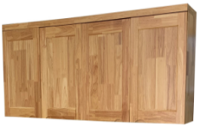
4 | 椅子（中班） | 30 | 把 | 1.参考尺寸：280*290*520mm，坐高270mm；  2.材质：主构架采用≥22mm厚橡胶木实心料，坐板采用≥18mm厚橡胶木实木板，靠板采用≥16mm厚橡胶木曲形实木板；  3.油漆：采用水性漆。 | 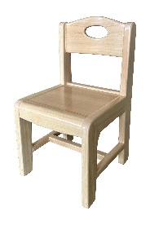
5 | 长桌（中班） | 6 | 张 | 1.参考尺寸：1200*600*550mm；  2.材质：橡胶木；  3.桌面板：≥18mm厚指接板；桌脚：50*50mm；  4.油漆：采用水性漆。 | 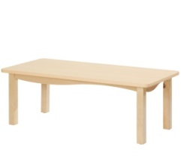
6 | 方桌（中班） | 4 | 张 | 1.参考尺寸：600*600*550mm；  2.材质：橡胶木；  3.桌面板：≥18mm厚指接板；桌脚：50*50mm；  4.油漆：采用水性漆。 | 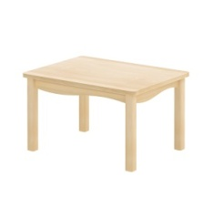
7 | 图书柜 | 2 | 组 | 1.参考尺寸：600*300*815mm；  2.材质：≥18mm厚橡胶木指接板；  3.油漆：采用水性漆。 | 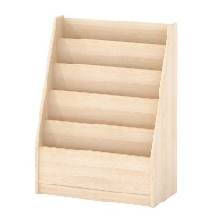
8 | 角柜1 | 1 | 组 | 1.参考尺寸：300*300*560mm；  2.材质：≥18mm厚橡胶木指接板；  3.油漆：采用水性漆。 | 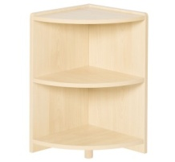
9 | 双层转角柜 | 3 | 组 | 1.参考尺寸：540*330*560mm；  2.材质：≥18mm厚橡胶木指接板；  3.油漆：采用水性漆。 | 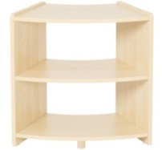
10 | 转角柜 | 2 | 组 | 1.参考尺寸：600*600*600mm；  2.材质：≥18mm厚橡胶木指接板；  3.油漆：采用水性漆。 | 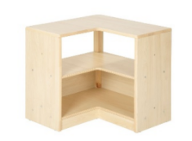
11 | 双层柜 | 6 | 组 | 1.参考尺寸：780*300*550mm；  2.材质：≥18mm厚橡胶木指接板；  3.油漆：采用水性漆。 | 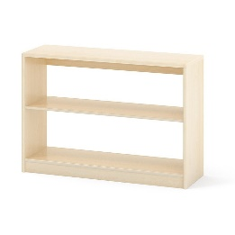
12 | 三层柜 | 4 | 组 | 1.参考尺寸：780*300*815mm；  2.材质：≥18mm厚橡胶木指接板；  3.油漆：采用水性漆。 | 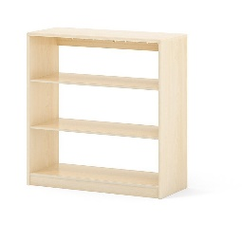
13 | 五格中空柜 | 8 | 组 | 1.参考尺寸：1080*300*650mm；  2.材质：≥18mm厚橡胶木指接板；  3.油漆：采用水性漆。 | 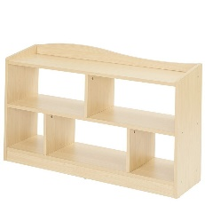
14 | 两格柜 | 2 | 组 | 1.参考尺寸：330*300*550mm；  2.材质：≥18mm厚橡胶木指接板；  3.油漆：采用水性漆。 | 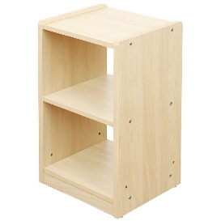
15 | 三格柜 | 4 | 组 | 1.参考尺寸：330*300*800mm；  2.材质：≥18mm厚橡胶木指接板；  3.油漆：采用水性漆。 | 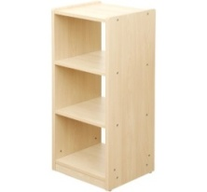
16 | 综合柜 | 2 | 组 | 1.参考尺寸：1110*300*820mm；  2.材质：≥18mm厚橡胶木指接板；  3.油漆：采用水性漆。 | 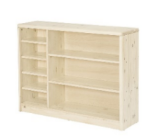
17 | 美工柜 | 2 | 组 | 1.参考尺寸：600*300*560mm；  2.材质：≥18mm厚橡胶木指接板；  3.油漆：采用水性漆。 | 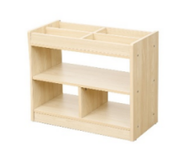
18 | 十二格柜 | 4 | 组 | 1.参考尺寸：800*300*806mm；  2.材质：≥18mm厚橡胶木指接板；  3.油漆：采用水性漆。 | 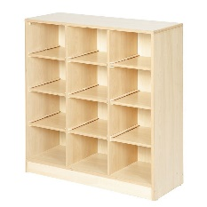
19 | 教具盒柜 | 2 | 组 | 1.参考尺寸：786*300*815mm；  2.材质：≥18mm厚橡胶木指接板；  3.小教具盒参考尺寸：260*230*100mm，数量12个/组；木色安全塑料；  4.大教具盒参考尺寸：260*230*190mm，数量3个/组；木色安全塑料；  5.油漆：采用水性漆。 | 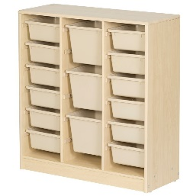
20 | 贩卖台 | 2 | 张 | 1.参考尺寸：870*300*1420mm；  2.采用≥18mm厚橡胶木指接板；  3.柜体底部配以耐磨塑胶PP脚钉；  4.屋顶上的布帘采用条纹棉布；  5.两侧侧板均配有一个250*270mm的装饰窗户；  6.底边采用踢脚板设计；  7.油漆：采用水性漆。 | 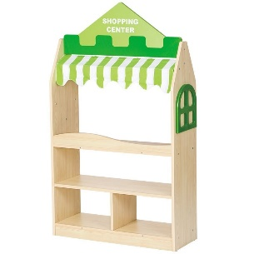
21 | 扮演台 | 2 | 张 | 1.参考尺寸：800*300*1080mm；  2.材质：≥18mm厚橡胶木指接板；  3.油漆：采用水性漆。 | 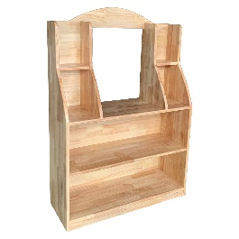
22 | 黑板 | 2 | 块 | 1.参考尺寸：680*545*1200mm；  2.材质：≥18mm厚橡胶木指接板；  3.油漆：采用水性漆。 | 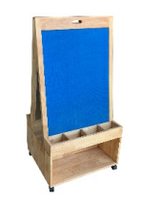
23 | 讲台 | 2 | 张 | 1.参考尺寸：1200*600*760mm；  2.材质：≥18mm厚橡胶木指接板；  3.油漆：采用水性漆。 | 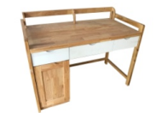
24 | 椅子 | 4 | 把 | 1.参考尺寸：350*350*650mm；  2.材质：≥18mm厚橡胶木指接板；  3.油漆：采用水性漆。 | 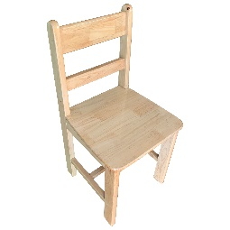
25 | 叠床 | 60 | 张 | 1.参考尺寸：1400*600*200mm；  2.材质：≥18mm厚松木床铺板；  3.床架：≥20mm厚松木床架板；  4.油漆：采用水性漆。 | 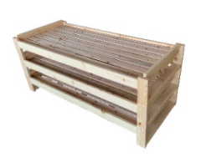
26 | 椅子（大班） | 30 | 把 | 1.参考尺寸：280*290*520mm，坐高300mm；  2.材质：主构架采用≥22mm厚橡胶木实心料，坐板采用≥18mm厚橡胶木实木板，靠板采用≥16mm厚橡胶木曲形实木板；  3.油漆：采用水性漆。 | 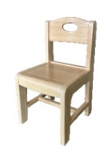
27 | 长桌（大班） | 6 | 张 | 1.参考尺寸：1200*600*600mm；  2.材质：橡胶木；  3.桌面板：≥18mm厚指接板；桌脚：50*50mm；  4.油漆：采用水性漆。 | 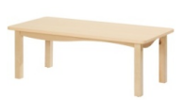
28 | 方桌（大班） | 4 | 张 | 1.参考尺寸：600*600*600mm；  2.材质：橡胶木；  3.桌面板：≥18mm厚指接板；桌脚：50*50mm；  4.油漆：采用水性漆。 | 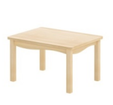
29 | 角柜2 | 1 | 组 | 1.参考尺寸：300*300*815mm；  2.材质：≥18mm厚橡胶木指接板；  3.油漆：采用水性漆。 | 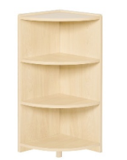
30 | 三层转角柜 | 3 | 组 | 1.参考尺寸：540*330*815mm；  2.材质：≥18mm厚橡胶木指接板；  3.油漆：采用水性漆。 | 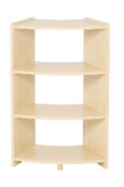
31 | 八格柜 | 2 | 组 | 1.参考尺寸：1100*300*900mm；  2.材质：≥18mm厚橡胶木指接板；  3.油漆：采用水性漆。 | 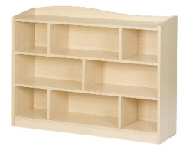
杭州市长阳幼儿园
1 | 圆形桌（托育） | 10 | 张 | 1.参考尺寸：φ800*450mm；  2.主材：桌面采用≥25mm厚三聚氰胺饰面实木板，桌腿采用φ62mm桦木实木料；  3.油漆：采用水性漆。 | 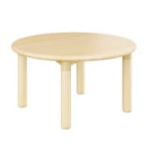
2 | 托儿椅 | 40 | 把 | 1.参考尺寸：276*260*410mm，坐高190mm；  2.主材：  （1）椅子主构架采用30*30mm桦木实木料，坐板采用≥18mm厚三聚氰胺饰面实木板；  （2）靠板采用≥15mm厚三聚氰胺饰面曲形多层胶合板；  3.油漆：采用水性漆；  4.靠背中间有一个直径80mm的圆洞。 | 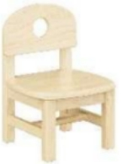
3 | 方桌（托班） | 4 | 张 | 1.参考尺寸：600*600*450mm；  2.材质：橡胶木；  3.桌面板：≥18mm厚指接板；桌脚：50*50mm。 | 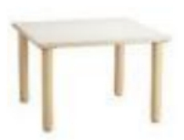
4 | 双层长柜 | 30 | 组 | 1.参考尺寸：836*300*592mm；  2.主材：采用≥18mm厚橡胶木实木板；  3.油漆：采用水性漆。 | 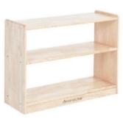
5 | 双层窄柜 | 18 | 组 | 1.参考尺寸：600*300*592mm；  2.主材：采用≥18mm厚橡胶木实木板；  3.油漆：采用水性漆。 | 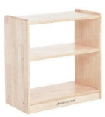
6 | 五格柜 | 18 | 组 | 1.参考尺寸：891*300*592mm；  2.主材：采用≥18mm厚橡胶木实木板；  3.油漆：采用水性漆；  4.分为上下两层，上层平均分为两格，下层平均分为3格。 | 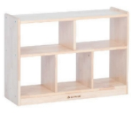
7 | 90度弯柜（小） | 14 | 组 | 1.参考尺寸：848*384*592mm；  2.主材：采用≥18mm厚橡胶木实木板；  3.油漆：采用水性漆。 | 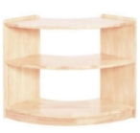
8 | 1/4弧形柜（小） | 12 | 组 | 1.参考尺寸：300*300*592mm；  2.主材：采用≥18mm厚橡胶木实木板；  3.油漆：采用水性漆。 | 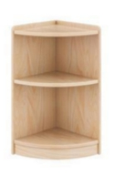
9 | 双层小屋造型柜 | 2 | 组 | 1.参考尺寸：600*300*940mm；  2.主材：采用≥18mm厚橡胶木实木板；  3.油漆：采用水性漆。 | 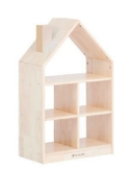
10 | 教具盒窄柜（含透明教具盒） | 12 | 组 | 1.参考尺寸：540*300*592mm；  2.主材：采用≥18mm厚橡胶木实木板；  3.油漆：采用水性漆；  4.其他：教具盒尺寸：小盒260*230*100mm，大盒260*230*180mm，聚丙烯材质。盒子前方自带标签卡槽，并附透明标签挡牌。盒子滑轨采用盒子上端放入式设计。 | 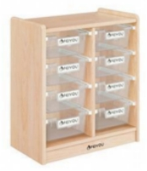
11 | 阅读沙发 | 6 | 套 | 1.参考尺寸：800*368*530mm；  2.主材：采用≥16mm厚桦木饰面多层胶合板；  3.油漆：采用水性漆。 | 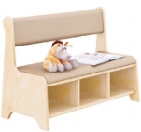
12 | 多功能黑板 | 6 | 块 | 1.参考尺寸：680*545*1200mm；  2.主材：采用≥18mm厚橡胶木实木板；  3.油漆：采用水性漆；  4.黑板为双面，一面黑色磁性板，另一面米色毛毡材质板。下方中空置物柜尺寸680*545*350mm，置物柜上面有4格置物格，平均分4格。 | 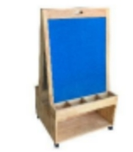
13 | 三十六人茶杯柜 | 6 | 组 | 1.参考尺寸：702*300*990mm，口杯格尺寸：100*100*100mm，共36格；  2.主材：采用≥18mm厚橡胶木实木板；  3.油漆：采用水性漆。 | 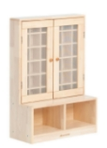
14 | 可坐鞋柜 | 6 | 组 | 1.参考尺寸：1200*280*310mm；  2.主材：采用≥18mm厚橡胶木实木板；  3.油漆：采用水性漆。 | 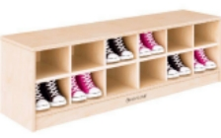
15 | 教师椅 | 6 | 把 | 1.参考尺寸：350*350*750mm，坐高380mm；  2.主材：椅子主构架采用22*50mm厚橡胶木实心料，坐板靠板采用≥18mm厚橡胶木实木板；  3.油漆：采用水性漆。 | 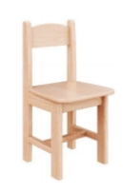
16 | 讲台 | 6 | 张 | 1.参考尺寸：1200*600*760mm；  2.材质：采用≥18mm厚橡胶木指接板；  3.油漆：采用水性漆。 | 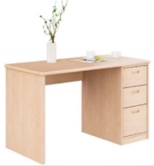
17 | 圆形桌（小） | 10 | 张 | 1.参考尺寸：800*490mm；  2.主材：桌面采用≥18mm厚橡胶木实木板，边板采用≥20mm厚橡胶木实木板，桌腿采用50*50mm厚橡胶木实木料；  3.油漆：采用水性漆。 | 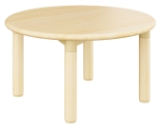
18 | 正方桌（小） | 4 | 张 | 1.参考尺寸：600*600*490mm；  2.主材：桌面采用≥18mm厚橡胶木实木板，边板采用≥20mm厚橡胶木实木板，桌腿采用50*50mm厚橡胶木实木料；  3.油漆：采用水性漆。 | 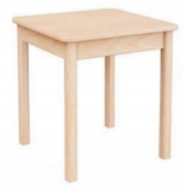
19 | 椅子（小） | 60 | 把 | 1.参考尺寸278*296*481mm，坐高250mm；  2.主材：椅子主构架采用30*30mm橡胶木实木料，坐板、靠板采用≥18mm厚橡胶木实木板；  3.油漆：采用水性漆；  4.靠背中间有一个直径80mm的圆洞。 | 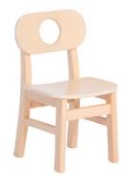
20 | 三层小屋造型柜 | 2 | 组 | 1.参考尺寸：600*300*1170mm；  2.主材：采用≥18mm厚橡胶木实木板；  3.油漆：采用水性漆。 | 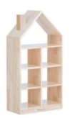
21 | 单格柜 | 6 | 组 | 1.参考尺寸：309*300*317mm；  2.主材：采用≥18mm厚橡胶木实木板；  3.油漆：采用水性漆。 | 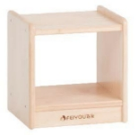
22 | 双层竖柜 | 6 | 组 | 1.参考尺寸：309*300*548mm；  2.主材：采用≥18mm厚橡胶木实木板；  3.油漆：采用水性漆。 | 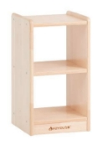
23 | 三层竖柜 | 6 | 组 | 1.参考尺寸：309*300*778mm；  2.主材：采用≥18mm厚橡胶木实木板；  3.油漆：采用水性漆。 | 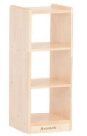
24 | 幼儿床  （小中大） | 120 | 张 | 1.参考尺寸：1300*600*200mm；  2.材质：≥18mm厚松木床铺板；  3.床架：≥20mm厚松木床架板；  4.油漆：采用水性漆；  5.其中24张为底床，需要安装4个万向轮，其中2个带刹车。 | 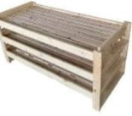
25 | 长方桌（中） | 6 | 张 | 1.参考尺寸：1200*600*520mm；  2.主材：桌面采用≥18mm厚橡胶木实木板，边板采用≥20mm厚橡胶木实木板，桌腿采用50*50mm厚橡胶木实木料；  3.油漆：采用水性漆。 | 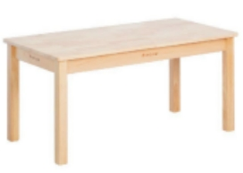
26 | 正方桌（中） | 2 | 张 | 1.参考尺寸：600*600*520mm；  2.主材：桌面采用≥18mm厚橡胶木实木板，边板采用≥20mm厚橡胶木实木板，桌腿采用50*50mm厚橡胶木实木料；  3.油漆：采用水性漆。 | 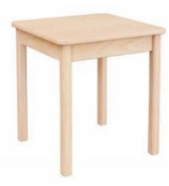
27 | 椅子（中） | 30 | 把 | 1.参考尺寸：280*290*490mm，坐高270mm；  2.主材：椅子主构架采用≥22mm厚橡胶木实心料，坐板采用≥18mm厚橡胶木实木板，靠板采用≥16mm厚橡胶木曲形实木板；  3.油漆：采用水性漆；  4.靠背呈弧形凹陷设计，前腿连接处采用45°斜头拼接，后腿特征呈弧形。 | 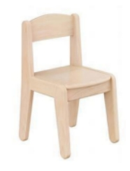
28 | 三层窄柜（中） | 2 | 组 | 1.参考尺寸：600*300*685mm；  2.主材：采用≥18mm厚橡胶木实木板；  3.油漆：采用水性漆。 | 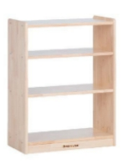
29 | 三层柜 | 6 | 组 | 尺寸：800*300*778mm；  主材：采用≥18mm厚橡胶木实木板，均分为三层；  油漆：采用水性漆。 | 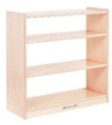
30 | 90度弯柜（大） | 4 | 组 | 1.参考尺寸：848*384*778mm；  2.主材：采用≥18mm厚橡胶木实木板；  3.油漆：采用水性漆。 | 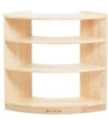
31 | 小书柜 | 10 | 组 | 1.参考尺寸：309*300*490mm；  2.主材：采用≥18mm厚橡胶木实木板；  3.油漆：采用水性漆。 | 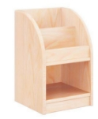
32 | 双层长方桌（大） | 6 | 张 | 1.参考尺寸：1200*600*550mm；  2.主材：桌面采用≥18mm厚橡胶木实木板，边板采用20mm厚橡胶木实木板，桌腿用50×50mm厚橡胶木实木料；  3.油漆：采用水性漆；  4.夹层高度130mm。 | 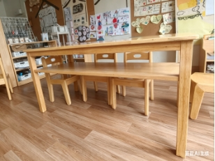
33 | 正方桌（大） | 2 | 张 | 1.参考尺寸：600*600*550mm；  2.主材：桌面采用≥18mm厚橡胶木实木板，边板采用≥20mm厚橡胶木实木板，桌腿采用50*50mm厚橡胶木实木料；  3.油漆：采用水性漆。 | 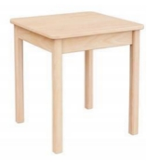
34 | 椅子（大） | 35 | 把 | 1.参考尺寸：290*300*530mm，坐高290mm；  2.主材：椅子主构架采用≥22mm厚橡胶木实心料，坐板采用≥18mm厚橡胶木实木板，靠板采用≥16mm厚橡胶木曲形实木板；  3.油漆：采用水性漆；  4.靠背呈弧形凹陷设计，前腿连接处采用45°斜头拼接，后腿特征呈弧形。 | 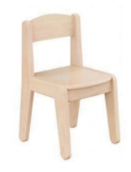
35 | 多格窄柜（中） | 2 | 组 | 1.参考尺寸：600*300*685mm；  2.主材：采用≥18mm厚橡胶木实木板；  3.油漆：采用水性漆。 | 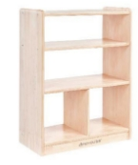
36 | 三格窄柜 | 2 | 组 | 1.参考尺寸：600*300*592mm；  2.主材：采用≥18mm厚橡胶木实木板；  3.油漆：采用水性漆。 | 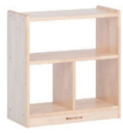
37 | 多层书柜 | 10 | 组 | 1.参考尺寸：800*300*778mm；  2.主材：采用≥18mm厚饰面多层胶合板；  3.油漆：采用水性漆。 | 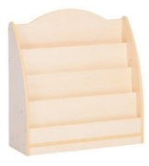
38 | 故事书柜 | 4 | 组 | 1.参考尺寸：524*318*574mm；  2.主材：采用≥18mm厚橡胶木实木板；  3.油漆：采用水性漆。 | 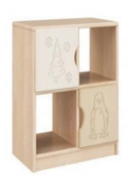
39 | 可坐式方柜（含黄色坐垫） | 8 | 组 | 1.参考尺寸：600*300*254mm；  2.主材：采用≥18mm厚橡胶木实木板，垫子采用耐磨PU皮，高密度海绵；  3.油漆：采用水性漆。 | 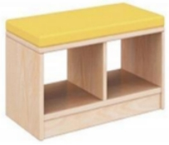
40 | 美术收纳柜 | 2 | 组 | 1.参考尺寸：836*400*839mm；  2.主材：采用≥16mm厚桦木饰面多层胶合板；  3.油漆：采用水性漆。 | 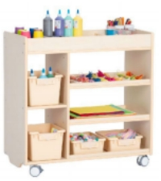
41 | 移动美工台 | 4 | 套 | 1.参考尺寸：540*440*750mm；  2.主材：框架采用≥22mm厚橡胶木实木料，层板采用≥18mm厚橡胶木实木板；  3.油漆：采用水性漆。 | 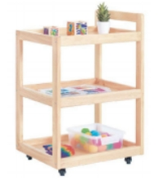
42 | 活动美术柜 | 2 | 组 | 1.参考尺寸：1036*336*685mm；  2.主材：采用≥18mm厚橡胶木实木板；  3.油漆：采用水性漆。 | 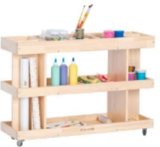
43 | 多格美工柜 | 4 | 组 | 1.参考尺寸：1000*300*685mm；  2.主材：采用≥18mm厚橡胶木实木板；  3.油漆：采用水性漆。 | 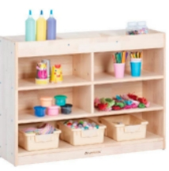
44 | 简约圆腿六边形桌（小） | 6 | 张 | 1.参考尺寸：914*800*490mm；  2.主材：桌面采用≥25mm厚橡胶木饰面多层胶合板，桌腿采用φ62mm厚橡胶木实木料；  3.油漆：采用水性漆；  4.桌面板边缘斜切后修大圆角,无框架连接档。 | 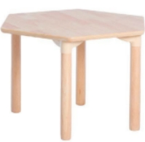
45 | 长方桌（小） | 8 | 张 | 1.参考尺寸：1200*600*490mm；  2.主材：桌面采用≥25mm厚桦木饰面多层胶合板，桌腿采用φ62mm实木料；  3.油漆：采用水性漆。 | 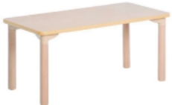
46 | 原木玻璃面美工桌 | 2 | 张 | 1.参考尺寸：1900*1000*550mm；  2.材质：樟子松；  3.桌面板：采用≥17mm厚樟子松板，内嵌软木板，桌面覆盖玻璃板与边条齐平，四周为木边条封边；  4.桌架：全榫头工艺制作，70*70mm实心脚；  5.边板：22*75mm；档：25*32mm；  6.油漆：采用水性漆。 | 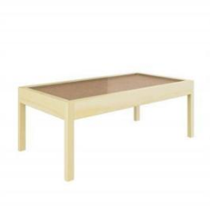
47 | 小方凳 | 35 | 张 | 1.参考尺寸：240*240*280mm；  2.主材：采用≥18mm厚实木板。凳子四周为30mm宽度木条封边，上下间隔20mm空隙；  3.油漆：采用水性漆。 | 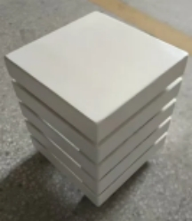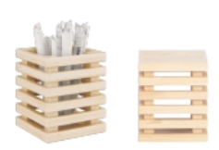
48 | 简约斜腿圆桌(中） | 4 | 张 | 1.参考尺寸：φ800*520mm；  2.主材：桌面采用≥25mm厚橡胶木实木板，桌腿采用上围φ56mm、下围φ33mm厚橡胶木实木料；  3.油漆：采用水性漆；  4.桌面板边缘斜切后修大圆角,无框架连接档。 | 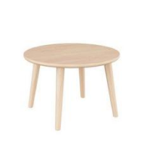
49 | 斜腿半圆桌（小） | 14 | 张 | 1.参考尺寸：1200*600*490mm；  2.主材：桌面采用≥25mm厚橡胶木实木板，桌腿采用上围φ56mm、下围φ33mm厚橡胶木实木料；  3.油漆：采用水性漆；  4.桌面板边缘斜切后修大圆角,无框架连接档。 | 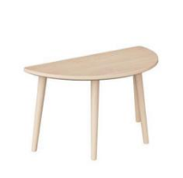
50 | 圆腿长方桌(中） | 2 | 张 | 1.参考尺寸：1200*600*520mm；  2.主材：桌面采用≥25mm厚橡胶木实木板，桌腿采用φ62mm橡胶木实木料；  3.油漆：采用水性漆；  4.桌面板边缘斜切后修大圆角,无框架连接档。 | 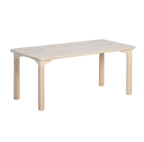
51 | 圆腿弧形桌(中） | 6 | 张 | 1.参考尺寸：1238*573*520mm；  2.主材：桌面采用≥25mm厚橡胶木饰面多层胶合板，桌腿采用φ62mm厚橡胶木实木料；  3.油漆：采用水性漆；  4.桌面板边缘斜切后修大圆角,无框架连接档。 | 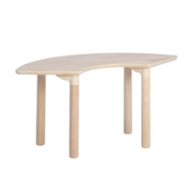
52 | 方形玻璃美工桌 | 2 | 张 | 1.参考尺寸：1000*1000*550mm；  2.主材：桌腿采用50*50mm橡胶木实木料，边板采用≥18mm厚橡胶木实木板，桌面采用≥8mm厚玻璃板。桌子两侧均分为可抽拉式抽屉6格置物格，共为12格；  3.油漆：采用水性漆。 | 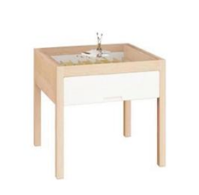
53 | 方块凳 | 12 | 张 | 1.参考尺寸：250*250*250mm；  2.主材：采用≥18mm厚橡胶木实木板，两侧封板中间圆形洞口φ100mm；  3.油漆：采用水性漆。 | 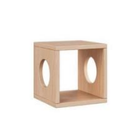
54 | 双人沙发 | 6 | 张 | 1.参考尺寸：1060*450*600mm；  2.主材：采用≥18mm厚饰面多层胶合板，软包垫子采用耐磨PU皮+高密度海绵；  3.油漆：采用水性漆。 | 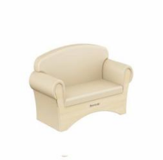
55 | 90度弧形坐柜（含黄色坐垫） | 4 | 个 | 1.参考尺寸：848*390*254mm；  2.主材：采用≥18mm厚橡胶木实木板，垫子采用耐磨PU皮+高密度海绵；  3.油漆：采用水性漆。 | 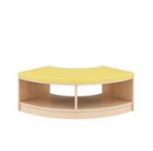
56 | 半圆坐柜（含黄色坐垫） | 4 | 个 | 1.参考尺寸：780*550*300mm；  2.主材：采用≥18mm厚橡胶木实木板，垫子采用耐磨PU皮+高密度海绵；  3.油漆：采用水性漆。 | 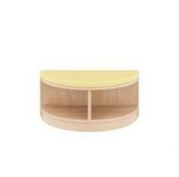
57 | 教具盒矮柜  （含透明教具盒） | 6 | 个 | 1.参考尺寸：780*300*500mm；  2.主材：采用≥18mm厚橡胶木实木板；  3.油漆：采用水性漆；  4.教具盒尺寸小盒260*230*100mm，大盒260*230*180mm，材质聚丙烯。盒子前方自带标签卡槽，并附透明标签挡牌。盒子滑轨采用盒子上端放入式设计。 | 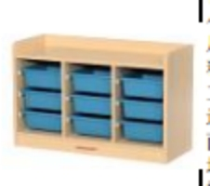
58 | 直角柜 | 6 | 个 | 1.参考尺寸：600*600*592mm；  2.主材：采用≥18mm厚橡胶木实木板；  3.油漆：采用水性漆。 | 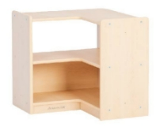
59 | 6格故事柜 | 1 | 个 | 1.参考尺寸：524*318*827mm；  2.主材：采用≥18mm厚橡胶木实木板；  3.油漆：采用水性漆；  4.交叉格带门，半圆形扣洞开门。 | 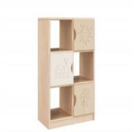
60 | 两层弧形书柜 | 3 | 个 | 1.参考尺寸：990*370*760mm；  2.主材：采用≥18mm厚橡胶木实木板，单面二层敞开格，背面封板；  3.油漆：采用水性漆。 | 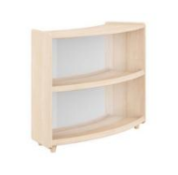
61 | 三层弧形书柜 | 1 | 个 | 1.参考尺寸：990*370*940mm；  2.主材：采用≥18mm厚橡胶木实木板，单面三层敞开格，第一层中空，下面二层背面封板；  3.油漆：采用水性漆。 | 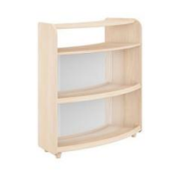
62 | 分餐桌 | 6 | 个 | 1.参考尺寸：700*640*570mm；  2.主材：采用≥18mm厚橡胶木实木板，桌腿采用25mm厚橡胶木实木料；  3.油漆：采用水性漆。 | 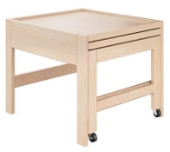
63 | 三格柜（托班） | 4 | 个 | 1.参考尺寸：890*370*349mm；  2.主材：采用≥18mm厚橡胶木实木板。左右两边板采用PU皮软包，内里包裹≥25mm厚高回弹海绵；  3.油漆：采用水性漆。 | 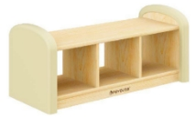
64 | 五格柜（托班） | 4 | 个 | 1.参考尺寸：890*370*572mm；  2.主材：采用≥18mm厚橡胶木实木板。左右两边板采用PU皮软包，内里包裹≥25mm厚高回弹海绵；  3.油漆：采用水性漆。 | 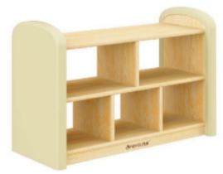
65 | 双层柜（托班） | 6 | 个 | 1.参考尺寸：890*370*572mm；  2.主材：采用≥18mm厚橡胶木实木板。左右两边板采用PU皮软包，内里包裹≥25mm厚高回弹海绵；  3.油漆：采用水性漆。 | 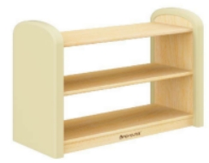
66 | 九十度柜（托班） | 6 | 个 | 1.参考尺寸：980*445*572mm；  2.主材：采用≥18mm厚橡胶木实木板。左右两边板采用PU皮软包，内里包裹≥25mm厚高回弹海绵；  3.油漆：采用水性漆。 | 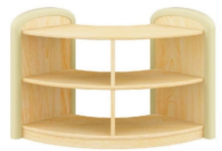
67 | 2层书柜（托班） | 4 | 个 | 1.参考尺寸：800*400*570mm；  2.主材：采用≥18mm厚橡胶木实木板；  3.油漆：采用水性漆。 | 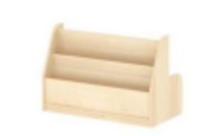
68 | 售卖台 | 2 | 个 | 1.参考尺寸：836*300*1226mm；  2.材质：橡胶木指接板；  3.边板、搁板厚度≥18mm；  4.软饰：纯棉布料；  5.油漆：采用水性漆。 | 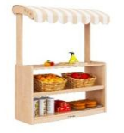
69 | 角色柜 | 4 | 个 | 1.参考尺寸：836*300*1300mm；  2.材质：橡胶木指接板；  3.边板、搁板厚度≥18mm；  4.配件板：P2级中纤板；  5.软饰：纯棉布料；  6.油漆：采用水性漆。 | 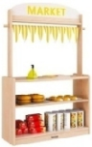
70 | 表演台 | 3 | 个 | 1.参考尺寸：836*300*1226mm；  2.材质：橡胶木指接板；  3.边板，搁板厚度：18mm；  4.背板：≥5mm厚多层板；  5.美术板：铁质画板；  6.软饰：纯棉布料；  7.油漆：采用水性漆。 | 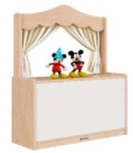
71 | 双面多功能表演台 | 3 | 个 | 1.参考尺寸：891*400*1300mm（柜体尺寸：891*300*1300mm）；  2.材质：橡胶木指接板；  3.边板、搁板厚度≥18mm；  4.背板：≥5mm厚多层板；  5.美术板：铁质画板；  6.软饰：纯棉布料；  7.油漆：采用水性漆。 | 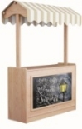
杭州市拱宸桥幼儿园
1 | 椅子（小班） | 30 | 把 | 1.参考尺寸：280*290*520mm，坐高250mm；  2.材质：主构架采用≥22mm厚橡胶木实心料，坐板采用≥18mm厚橡胶木实木板，靠板采用≥16mm厚橡胶木曲形实木板；  3.油漆：采用水性漆。
2 | 长桌（小班） | 6 | 张 | 1.参考尺寸：1200*600*500mm；  2.材质：橡胶木；  3.桌面板：≥18mm厚指接板；桌脚：50*50mm；  4.油漆：采用水性漆。
3 | 方桌（小班） | 4 | 张 | 1.参考尺寸：600*600*500mm；  2.材质：橡胶木；  3.桌面板：≥18mm厚指接板；桌脚：50*50mm；  4.油漆：采用水性漆。
4 | 图书柜1 | 1 | 组 | 1.参考尺寸：800*400*570mm；  2.材质：≥18mm厚橡胶木指接板；  3.油漆：采用水性漆。 | 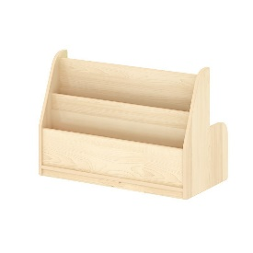
5 | 角柜1 | 3 | 组 | 1.参考尺寸：300*300*560mm；  2.材质：≥18mm厚橡胶木指接板；  3.油漆：采用水性漆。
6 | 双层转角柜 | 9 | 组 | 1.参考尺寸：540*330*560mm；  2.材质：≥18mm厚橡胶木指接板；  3.油漆：采用水性漆。
7 | 转角柜 | 5 | 组 | 1.参考尺寸：600*600*600mm；  2.材质：≥18mm厚橡胶木指接板；  3.油漆：采用水性漆。 | 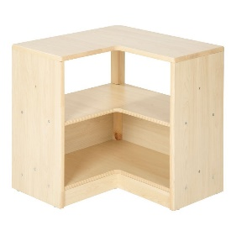
8 | 双层柜 | 17 | 组 | 1.参考尺寸：780*300*550mm；  2.材质：≥18mm厚橡胶木指接板；  3.油漆：采用水性漆。
9 | 五格中空柜 | 20 | 组 | 1.参考尺寸：1080*300*650mm；  2.材质：≥18mm厚橡胶木指接板；  3.油漆：采用水性漆。
10 | 两格柜 | 6 | 组 | 1.参考尺寸：330*300*550mm；  2.材质：≥18mm厚橡胶木指接板；  3.油漆：采用水性漆。
11 | 三格柜 | 10 | 组 | 1.参考尺寸：330*300*800mm；  2.材质：≥18mm厚橡胶木指接板；  3.油漆：采用水性漆。
12 | 综合柜 | 5 | 组 | 1.参考尺寸：1110*300*820mm；  2.材质：≥18mm厚橡胶木指接板；  3.油漆：采用水性漆。 | 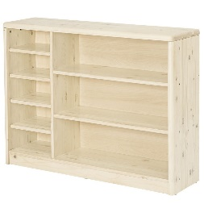
13 | 十二格柜 | 10 | 组 | 1.参考尺寸：800*300*806mm；  2.材质：≥18mm厚橡胶木指接板；  3.油漆：采用水性漆。
14 | 教具盒柜 | 5 | 组 | 1.参考尺寸：786*300*815mm；  2.材质：≥18mm厚橡胶木指接板；  3.小教具盒：尺寸：260*230*100mm，数量12个/组；木色安全塑料；  4.大教具盒：尺寸：260*230*190mm，数量3个/组；木色安全塑料；  5.油漆：采用水性漆。
15 | 贩卖台1 | 1 | 套 | 1.参考尺寸：840*300*1150mm；  2.柜体采用≥20mm厚橡胶木指接板；  3.柜体底部配耐磨塑胶PP脚钉；  4.屋顶上的布帘采用条纹棉布；  5.底边采用踢脚板设计，全面采用圆角设计；  6.油漆：采用水性漆。 | 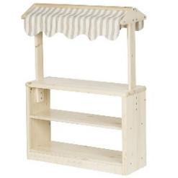
16 | 扮演台 | 5 | 套 | 1.参考尺寸：800*300*1080mm；  2.材质：≥18mm厚橡胶木指接板；  3.油漆：采用水性漆。
17 | 黑板 | 5 | 块 | 1.参考尺寸：680*545*1200mm；  2.材质：≥18mm厚橡胶木指接板；  3.油漆：采用水性漆。 | 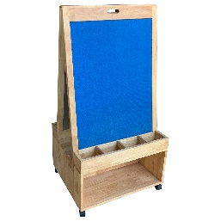
18 | 讲台 | 5 | 张 | 1.参考尺寸：1200*600*760mm；  2.材质：≥18mm厚橡胶木指接板；  3.边缘保护：左右高50mm，前方高100mm；抽屉高150mm；左侧收纳柜门板尺寸：400*600mm；  4.油漆：采用水性漆。 | 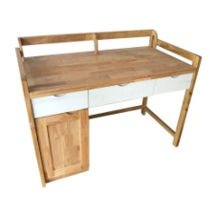
19 | 椅子 | 10 | 把 | 1.参考尺寸：350*350*650mm；  2.材质：≥18mm厚橡胶木指接板；  3.油漆：采用水性漆。
20 | 叠床 | 150 | 张 | 1.参考尺寸：1450*600*200mm；  2.材质：≥18mm厚松木床铺板；  3.床架：≥20mm厚松木床架板；  4.油漆：采用水性漆。 | 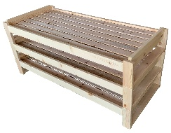
21 | 椅子（中班） | 60 | 把 | 1.参考尺寸：280*290*520mm，坐高270mm；  2.材质：主构架采用≥22mm厚橡胶木实心料，坐板采用≥18mm厚橡胶木实木板，靠板采用≥16mm厚橡胶木曲形实木板；  3.油漆：采用水性漆。
22 | 长桌（中班） | 12 | 张 | 1.参考尺寸：1200*600*550mm；  2.材质：橡胶木；  3.桌面板：≥18mm厚指接板；桌脚：50*50mm；  4.油漆：采用水性漆。
23 | 方桌（中班） | 8 | 张 | 1.参考尺寸：600*600*550mm；  2.材质：橡胶木；  3.桌面板：≥18mm厚指接板；桌脚：50*50mm；  4.油漆：采用水性漆。
24 | 图书柜2 | 4 | 组 | 1.参考尺寸：600*300*815mm；  2.材质：≥18mm厚橡胶木指接板；  3.油漆：采用水性漆。
25 | 三层柜 | 8 | 组 | 1.参考尺寸：780*300*815mm；  2.材质：≥18mm厚橡胶木指接板；  3.油漆：采用水性漆。
26 | 美工柜 | 4 | 组 | 1.参考尺寸：600*300*560mm；  2.材质：≥18mm厚橡胶木指接板；  3.油漆：采用水性漆。 | 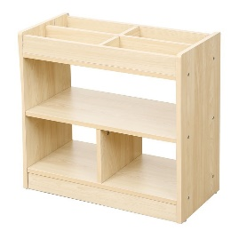
27 | 贩卖台2 | 4 | 套 | 1.参考尺寸：870*300*1420mm；  2.采用≥18mm厚橡胶木指接板；  3.柜体底部配耐磨塑胶PP脚钉；  4.屋顶上的布帘采用条纹棉布；  5.两侧侧板均配有一个250*270mm的装饰窗户；  6.底边采用踢脚板设计，全面采用圆角设计；  7.油漆：采用水性漆。
28 | 椅子（大班） | 60 | 把 | 1.参考尺寸：280*290*520mm，坐高300mm；  2.材质：主构架采用≥22mm厚橡胶木实心料，坐板采用≥18mm厚橡胶木实木板，靠板采用≥16mm厚橡胶木曲形实木板；  3.油漆：采用水性漆。
29 | 长桌（大班） | 12 | 张 | 1.参考尺寸：1200*600*600mm；  2.材质：橡胶木；  3.桌面板：≥18mm厚指接板；桌脚：50*50mm；  4.油漆：采用水性漆。
30 | 方桌（大班） | 8 | 张 | 1.参考尺寸：600*600*600mm；  2.材质：橡胶木；  3.桌面板：≥18mm厚指接板；桌脚：50*50mm；  4.油漆：采用水性漆。
31 | 角柜2 | 2 | 组 | 1.参考尺寸：300*300*815mm；  2.材质：≥18mm厚橡胶木指接板；  3.油漆：采用水性漆。 | 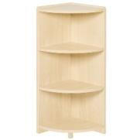
32 | 三层转角柜 | 6 | 组 | 1.参考尺寸：540*330*815mm；  2.材质：≥18mm厚橡胶木指接板；  3.油漆：采用水性漆。 | 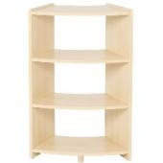
33 | 八格柜 | 4 | 组 | 1.参考尺寸：1100*300*900mm；  2.材质：≥18mm厚橡胶木指接板；  3.油漆：采用水性漆。 | 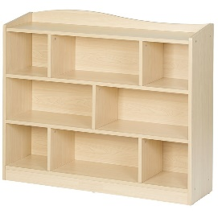
杭州市红缨西岸幼儿园
1 | 椅子（大班） | 30 | 把 | 1.参考尺寸：280*290*520mm，坐高300mm；  2.材质：主构架采用≥22mm厚橡胶木实心料，坐板采用≥18mm厚橡胶木实木板，靠板采用≥16mm厚橡胶木曲形实木板；  3.油漆：采用水性漆。
2 | 长桌（大班） | 6 | 张 | 1.参考尺寸：1200*600*600mm；  2.材质：橡胶木；  3.桌面板：≥18mm厚指接板；桌脚：50*50mm；  4.油漆：采用水性漆。
3 | 方桌（大班） | 4 | 张 | 1.参考尺寸：600*600*600mm；  2.材质：橡胶木；  3.桌面板：≥18mm厚指接板；桌脚：50*50mm；  4.油漆：采用水性漆。
4 | 图书柜 | 1 | 组 | 1.参考尺寸：600*300*815mm；  2.材质：≥18mm厚橡胶木指接板；  3.油漆：采用水性漆。
5 | 美术用品收纳柜 | 1 | 组 | 1.参考尺寸：1000*400*615mm；  2.材质：≥18mm厚橡胶木指接板；  3.油漆：采用水性漆。 | 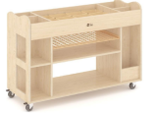
6 | 转角柜 | 1 | 组 | 1.参考尺寸：840*385*590mm；  2.材质：≥18mm厚橡胶木指接板；  3.油漆：采用水性漆。 | 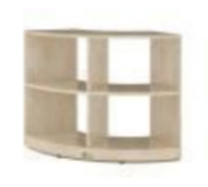
7 | 双层柜 | 3 | 组 | 1.参考尺寸：780*300*550mm；  2.材质：≥18mm厚橡胶木指接板；  3.油漆：采用水性漆。
8 | 三层柜 | 2 | 组 | 1.参考尺寸：780*300*815mm；  2.材质：≥18mm厚橡胶木指接板；  3.油漆：采用水性漆。
9 | 五格中空柜 | 3 | 组 | 1.参考尺寸：1080*300*650mm；  2.材质：≥18mm厚橡胶木指接板；  3.油漆：采用水性漆。
10 | 三格柜 | 3 | 组 | 1.参考尺寸：330*300*800mm；  2.材质：≥18mm厚橡胶木指接板；  3.油漆：采用水性漆。
11 | 综合柜 | 1 | 组 | 1.参考尺寸：1110*300*820mm；  2.材质：≥18mm厚橡胶木指接板；  3.油漆：采用水性漆。
12 | 八格柜 | 2 | 组 | 1.参考尺寸：1100*300*900mm；  2.材质：≥18mm厚橡胶木指接板（无需背板，参考图片仅供参考外形）；  3.油漆：采用水性漆。
13 | 美工柜 | 1 | 组 | 1.参考尺寸：600*300*560mm；  2.材质：≥18mm厚橡胶木指接板；  3.油漆：采用水性漆。
14 | 十二格柜 | 2 | 组 | 1.参考尺寸：800*300*806mm；  2.材质：≥18mm厚橡胶木指接板；  3.油漆：采用水性漆。
15 | 教具盒柜 | 1 | 组 | 1.参考尺寸：786*300*815mm；  2.材质：≥18mm厚橡胶木指接板（无需背板）；  3.小教具盒：尺寸：260*230*100，数量12个/组；木色安全塑料；  4.大教具盒：尺寸：260*230*190，数量3个/组；木色安全塑料；  5.油漆：采用水性漆。
16 | 互动造型柜 | 1 | 组 | 1.参考尺寸：980*400*1360mm；  2.采用≥18mm厚橡胶木指接板；  3.柜体底部配耐磨塑胶PP脚钉；  4.屋顶上的布帘采用条纹棉布；  5.油漆：采用水性漆。 | 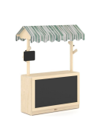
17 | 材料分类收纳柜 | 1 | 组 | 1.参考尺寸：910*500*750mm；  2.材质：≥18mm厚橡胶木指接板；  3.油漆：采用水性漆。 | 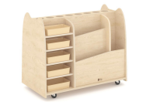
18 | 黑板 | 1 | 块 | 1.参考尺寸：680*545*1200mm；  2.材质：≥18mm厚橡胶木指接板；  3.油漆：采用水性漆。
19 | 三层教具篮收纳柜 | 1 | 组 | 1.参考尺寸：910*300*590mm；  2.教具盒：尺寸：260*230*190，数量9个/组；木色安全塑料；  3.材质：≥18mm厚橡胶木指接板；  4.油漆：采用水性漆。 | 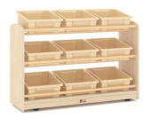
20 | 椅子 | 2 | 把 | 1.参考尺寸：350*350*650mm；  2.材质：≥18mm厚橡胶木指接板；  3.油漆：采用水性漆。
杭州市蓓蕾幼儿园
1 | 椅子（托班） | 60 | 把 | 1.参考尺寸：280*290*500mm，坐高210mm；  2.材质：主构架采用≥22mm厚橡胶木实心料，坐板采用≥18mm厚橡胶木实木板，靠板采用≥16mm厚橡胶木曲形实木板；  3.油漆：采用水性漆。
2 | 方桌（托班） | 20 | 张 | 1.参考尺寸：600*600*450mm；  2.材质：橡胶木；  3.桌面板：≥18mm指接板；桌脚：50*50mm；  4.油漆：采用水性漆。 | 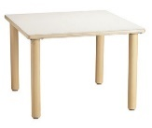
3 | 图书柜 | 5 | 组 | 1.参考尺寸：800*400*570mm；  2.材质：≥18mm厚橡胶木指接板；  3.油漆：采用水性漆。
4 | 角柜 | 2 | 组 | 1.参考尺寸：300*300*560mm；  2.材质：≥18mm厚橡胶木指接板；  3.油漆：采用水性漆。
5 | 双层转角柜 | 3 | 组 | 1.参考尺寸：540*330*560mm；  2.材质：≥18mm厚橡胶木指接板；  3.油漆：采用水性漆。
6 | 转角柜 | 1 | 组 | 1.参考尺寸：600*600*600mm；  2.材质：≥18mm厚橡胶木指接板；  3.油漆：采用水性漆。
7 | 双层柜 | 6 | 组 | 1.参考尺寸：780*300*550mm；  2.材质：≥18mm厚橡胶木指接板；  3.油漆：采用水性漆。
8 | 五格中空柜 | 3 | 组 | 1.参考尺寸：1080*300*650mm；  2.材质：≥18mm厚橡胶木指接板；  3.油漆：采用水性漆。
9 | 两格柜 | 4 | 组 | 1.参考尺寸：330*300*550mm；  2.材质：≥18mm厚橡胶木指接板；  3.油漆：采用水性漆。
10 | 单格柜 | 10 | 组 | 1.参考尺寸：330*300*330mm；  2.材质：≥18mm厚橡胶木指接板；  3.油漆：采用水性漆。 | 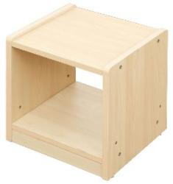
11 | 教具盒柜 | 5 | 组 | 1.参考尺寸：780*300*550mm；  2.材质：≥18mm厚橡胶木指接板；  3.小教具盒：尺寸：260*230*100mm，数量9个/组；木色安全塑料；  4.油漆：采用水性漆。 | 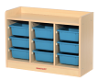
12 | 黑板 | 2 | 块 | 1.参考尺寸：680*545*1200mm；  2.材质：≥18mm厚橡胶木指接板；  3.油漆：采用水性漆。
13 | 椅子 | 1 | 把 | 1.参考尺寸：350*350*650mm；  2.材质：≥18mm厚橡胶木指接板；  3.油漆：采用水性漆。
杭州市景莘幼儿园
1 | 叠床 | 100 | 张 | 1.参考尺寸：1400*600*300mm（床板离地≥150mm）；  2.材质：≥18mm厚松木床铺板；  3.床架：≥20mm厚松木床架板；  4.油漆：采用水性漆。 | 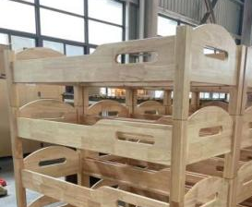
2 | 房屋书柜 | 3 | 组 | 1.参考尺寸：1270*240*1230mm；  2.材质：采用≥18mm厚橡胶木指接板；  3.油漆：采用水性漆；  4.款式：2抽屉+2柜门+7空柜+2屋顶，柜体原木色，柜门和抽屉奶白色。 | 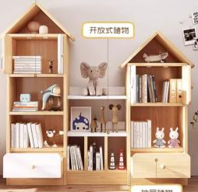
3 | 三层材料柜 | 4 | 组 | 1.参考尺寸：外层800*450*600mm，内套两组小尺寸台；  2.材质：采用≥18mm厚橡胶木指接板；  3.万向滑轮；  4.油漆：采用水性漆；  5.颜色：原木色。 | 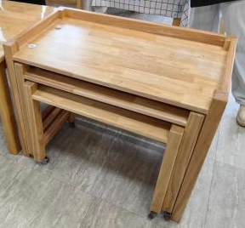
4 | 云层书架 | 4 | 个 | 1.参考尺寸：690*290*580mm；  2.材质：≥18mm厚橡胶木；  3.油漆：采用水性漆。 | 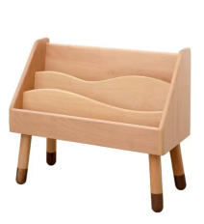
5 | 玩具柜 | 14 | 组 | 1.参考尺寸：400*320*1200mm；  2.材质：≥18mm厚橡胶木；  3.油漆：采用水性漆。 | 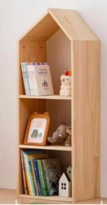
6 | 旋转置物柜 | 2 | 组 | 1.参考尺寸：420*420*1050mm；  2.材质：≥18mm厚橡胶木；  3.油漆：采用水性漆。 | 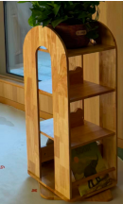
7 | 旋转书柜 | 4 | 组 | 1.参考尺寸：500*500*1200mm；  2.材质：≥18mm厚橡胶木；  3.油漆：采用水性漆。 | 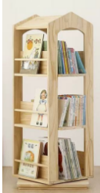
8 | 大号木柜 | 15 | 组 | 1.参考尺寸：450*300*360mm；  2.材质：≥16mm厚橡胶木；  3.油漆：采用水性漆。 | 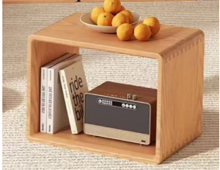
9 | 小号木柜 | 15 | 组 | 1.参考尺寸：380*240*260mm；  2.材质：≥16mm厚橡胶木；  3.油漆：采用水性漆。
10 | 建构收纳盒 | 40 | 个 | 1.参考尺寸：510*155*180mm；  2.材质：≥16mm厚橡胶木+透明亚克力板；  3.油漆：采用水性漆。 | 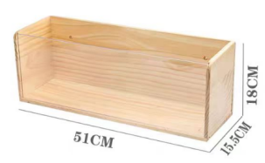
11 | 音乐厅三面椅 | 30 | 张 | 1.参考尺寸：320*300*390mm，坐高230mm；  2.材质：≥18mm厚榉木实木；  3.颜色：原木色；  4.油漆：采用水性漆。 | 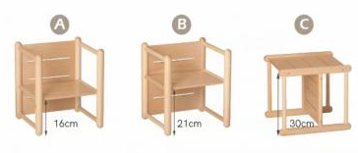  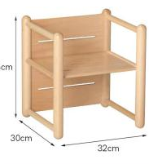
12 | 教学板 | 2 | 个 | 1.参考尺寸：总体1700*1500mm，板面1400mm*1100mm，厚度：上150mm、下250mm；  2.材质：≥16mm厚橡胶木、磁吸白板、吸音板；  3.款式：一面磁吸白板、一面浅灰色吸音板，底部一层为两格空柜；  4.工艺：底座安装万向轮，可移动；  5.油漆：采用水性漆。 | 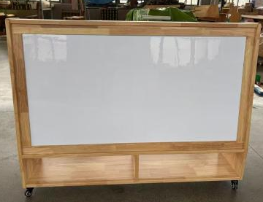
13 | 包边圆桌1 | 6 | 张 | 1.参考尺寸：700*700*450mm；  2.材质：≥18mm厚橡胶木+pu皮软包边；  3.颜色：原木色+米色包边；  4.油漆：采用水性漆。 | 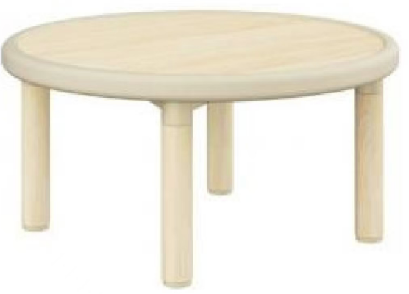
14 | 包边圆桌2 | 2 | 张 | 1.参考尺寸：600*600*400mm  2.材质：≥18mm厚橡胶木+pu皮软包边；  3.颜色：原木色+米色包边；  4.油漆：采用水性漆。
15 | 双格书柜 | 2 | 组 | 1.参考尺寸：890*370*580mm；  2.材质：≥18mm厚橡胶木+pu皮软包边；  3.颜色：原木色+米色包边；  4.油漆：采用水性漆。 | 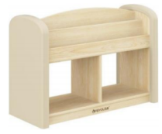
16 | 45度柜 | 8 | 组 | 1.参考尺寸：730*350*580mm；  2.材质：≥18mm厚橡胶木+pu皮软包边；  3.颜色：原木色+米色包边；  4.油漆：采用水性漆。 | 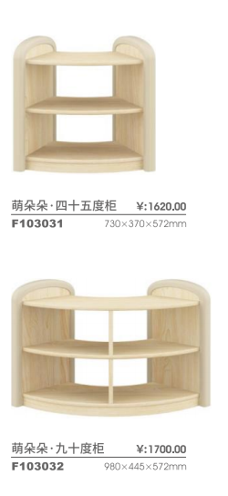
17 | 90度柜 | 6 | 组 | 1.参考尺寸：980*440*580mm；  2.材质：≥18mm厚橡胶木+pu皮软包边；  3.颜色：原木色+米色包边；  4.油漆：采用水性漆。
18 | 三格柜 | 6 | 组 | 1.参考尺寸：890*350*350mm；  2.材质：≥18mm厚橡胶木+pu皮软包边；  3.颜色：原木色+米色包边；  4.油漆：采用水性漆。 | 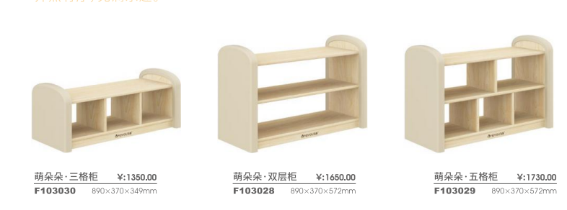
19 | 双层柜 | 6 | 组 | 1.参考尺寸：989*350*580mm；  2.材质：≥18mm厚橡胶木+pu皮软包边；  3.颜色：原木色+米色包边；  4.油漆：采用水性漆。
20 | 五格柜 | 4 | 组 | 1.参考尺寸：890*350*580mm；  2.材质：≥18mm厚橡胶木+pu皮软包边；  3.颜色：原木色+米色包边；  4.油漆：采用水性漆。
21 | 小象书柜 | 6 | 组 | 1.参考尺寸：980*445*580mm；  2.材质：≥18mm厚橡胶木+pu皮软包边；  3.颜色：原木色+米色包边；  4.油漆：采用水性漆。 | 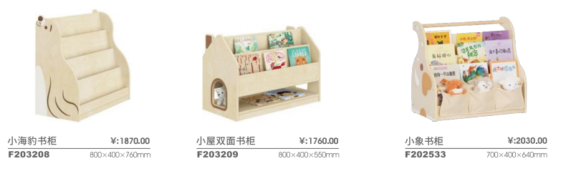
22 | 树叶柜 | 2 | 组 | 1.参考尺寸：柜体730*370*580mm，门头总高1200mm；  2.材质：≥18mm厚橡胶木+pu皮软包边；  3.颜色：原木色+米色包边+图片色树叶；  4.油漆：采用水性漆。 | 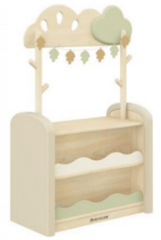
23 | 创意室纸筒 | 3 | 个 | 1.参考尺寸：650*650*600mm，最低格子高度350mm；  2.材质：≥16mm厚橡胶木；  3.工艺：共9格纸张收纳空间，采用PVC封边条；  4.静音万向轮；  5.油漆：采用水性漆。 | 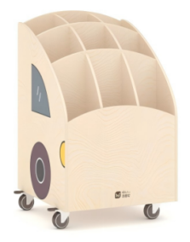
24 | 建构室长方桌 | 2 | 张 | 1.参考尺寸：1080*580*550mm，桌面围挡高度100mm；  2.材质：≥18mm厚橡胶木；  3.颜色：原木色；  4.油漆：采用水性漆。 | 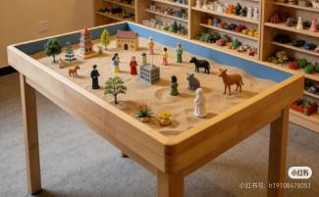
25 | 建构室正方桌 | 6 | 张 | 1.参考尺寸：560*560*480mm，桌面围挡高度80mm；  2.材质：≥18mm厚橡胶木；  3.颜色：原木色；  4.油漆：采用水性漆。 | 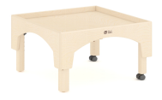
26 | 儿童鞋柜 | 6 | 组 | 1.参考尺寸：总高620mm，总长1250mm，坐高230mm，坐垫厚度30mm，坐柜格子≥220*250*180mm，靠背高度280和380mm，坐柜底部厚度30mm；  2.材质：≥18mm厚橡胶木+pu皮软包边；  3.颜色：坐垫烟灰色，靠背浅灰色、米色；  4.坐柜不少于5个格子；两个半椭圆形组成的靠背，外皮均采用≥1.5mm厚聚氨酯合成革超柔皮；内部填充均采用环保高弹海绵。底部安装塑料脚垫；  5.油漆：采用水性漆。 | 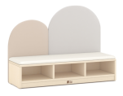
杭州市西园实验幼儿园
1 | 便携式可堆叠儿童床 | 20 | 张 | 1.参考尺寸：1300*560*200mm；  2.最大载重：50kg；  3.床面采用优质环保网布，床架采用直径25mm铁管制成，表面烤漆处理。床脚采用安全环保塑料，可堆叠收纳。 | 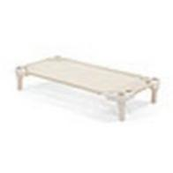
2 | 便携式儿童床架（木色） | 3 | 套 | 1.参考尺寸：620*105mm；  2.材质：铁件；  3.1100mm，1300mm，1400mm规格的床，可共用床架；  4.采用直径25mm铁管制成，表面烤漆处理，底部带有4个滑轮（其中2个带锁定）。 | 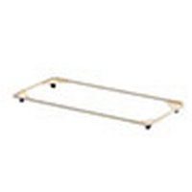
3 | 圆形茶几 | 5 | 张 | 1.参考尺寸：600*600*250mm；  2.主材：采用≥18mm厚橡胶木实木板；  3.涂料：水性漆。 | 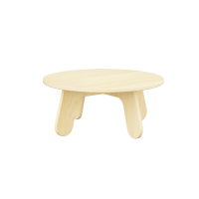
4 | 长方小茶几 | 2 | 个 | 1.参考尺寸：636*400*240mm；  2.主材：采用≥18mm厚橡胶木实木板；  3.涂料：水性漆。 | 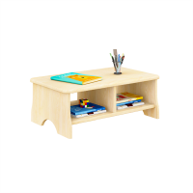
5 | 摇摇床 | 1 | 个 | 1.参考尺寸：540*300*320mm；  2.主材：采用≥15mm厚饰面多层板；  3.涂料：采用水性漆。 | 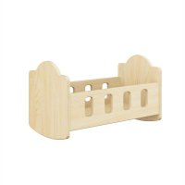
6 | 长方桌 | 2 | 张 | 1.参考尺寸：1200*600*450mm；  2.主材：桌面采用≥25mm厚饰面实木板,桌腿采用φ62mm橡胶木实木料；  3.涂料：水性漆。 | 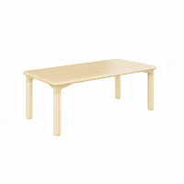
7 | 四方桌 | 8 | 张 | 1.参考尺寸：800*600*450mm；  2.主材：桌面采用≥25mm厚饰面实木板,桌腿采用φ62mm橡胶木实木料；  3.涂料：水性漆。 | 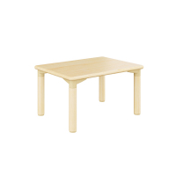
8 | 正方桌 | 8 | 张 | 1.参考尺寸：600*600*450mm；  2.主材：桌面采用≥25mm厚饰面实木板,桌腿采用φ62mm橡胶木实木料；  3.涂料：水性漆。
9 | 可坐式方柜 | 6 | 个 | 1.参考尺寸：600*300*254mm；  2.主材：橡胶木指接板，边板、搁板厚度≥18mm；  3.坐垫：PU皮，高密度海绵；  4.油漆：采用水性漆。 | 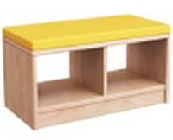
10 | 桌子 | 13 | 个 | 1.参考尺寸：440*440*420mm；  2.主材：橡胶木指接板，搁板厚度≥18mm；  3.油漆：采用水性漆。 | 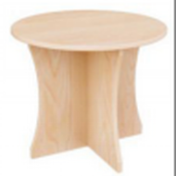
11 | 双层竖柜 | 4 | 个 | 1.参考尺寸：309*300*548mm；  2.主材：采用≥18mm厚橡胶木实木板；  3.涂料：水性漆。 | 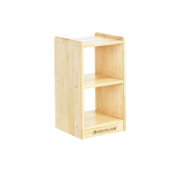
12 | 建构积木桌 | 2 | 张 | 1.参考尺寸：803*548*450mm；  2.主材：采用≥18mm厚橡胶木实木板；  3.涂料：水性漆。 | 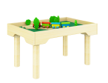
13 | 单格柜 | 5 | 个 | 1.参考尺寸：309*300*317mm；  2.主材：采用≥18mm厚橡胶木实木板；  3.涂料：水性漆。 | 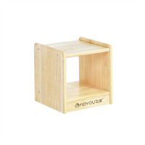
14 | 栅栏 | 4 | 个 | 1.参考尺寸：834*30*592mm；  2.材质：橡胶木指接板，面板厚≥18mm，脚板厚≥50mm；  3.油漆：采用水性漆。 | 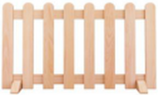
15 | 三格柜 | 1 | 个 | 1.参考尺寸：890*370*349mm；  2.主材：采用≥18mm厚橡胶木实木板；  3.涂料：水性漆。 | 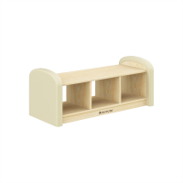
16 | 五格柜 | 1 | 个 | 1.参考尺寸：890*370*572mm；  2.主材：采用≥18mm厚橡胶木实木板；  3.涂料：水性漆。 | 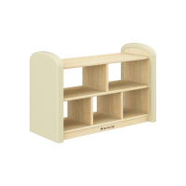
17 | 双层柜 | 1 | 个 | 1.参考尺寸：890*370*572mm；  2.主材：采用≥18mm厚橡胶木实木板；  3.涂料：水性漆。 | 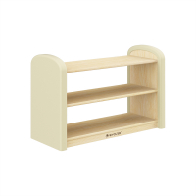
18 | 三面镜 | 2 | 套 | 1.参考尺寸：1054*400*25mm；  2.材质：安全塑料、木制；  3.可以调整镜子的角度，呈现镜中镜的多层次视觉效果。 | 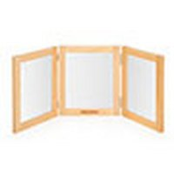
19 | 双层窄柜 | 2 | 个 | 1.参考尺寸：600*300*592mm；  2.主材：采用≥18mm厚橡胶木实木板；  3.涂料：水性漆。 | 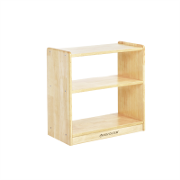
20 | 美劳用品柜 | 1 | 个 | 1.参考尺寸：600*300*559mm；  2.主材：采用≥18mm厚橡胶木实木板；  涂料：水性漆。 | 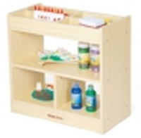
21 | 洗衣机 | 1 | 个 | 1.参考尺寸：400*390*400mm；  2.主材：采用≥18mm厚橡胶木实木板；  3.涂料：水性漆。 | 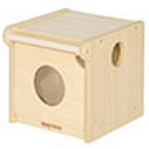
22 | 厨房灶台 | 1 | 个 | 1.参考尺寸：592*340*595mm；  2.主材：采用≥18mm厚橡胶木实木板；  3.涂料：水性漆。 | 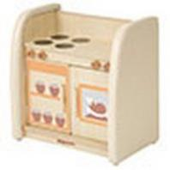
23 | 橱柜 | 1 | 个 | 1.参考尺寸：800*400*500mm；  2.主材：采用≥18mm厚橡胶木实木板；  3.涂料：水性漆。 | 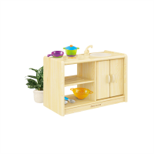
24 | 厨房洗涤台 | 1 | 个 | 1.参考尺寸：600*340*590mm；  2.主材：采用≥18mm厚橡胶木实木板；  3.涂料：水性漆。 | 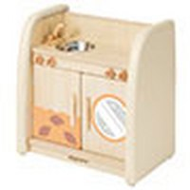
25 | 冰箱 | 1 | 个 | 1.参考尺寸：400*350*600mm；  2.主材：采用≥18mm厚橡胶木实木板；  3.涂料：水性漆。 | 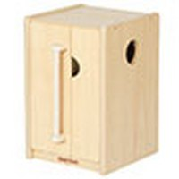
26 | 化妆台 | 1 | 个 | 1.参考尺寸：835*460*800mm；  2.主材：采用≥18mm厚橡胶木实木板；  3.涂料：水性漆。 | 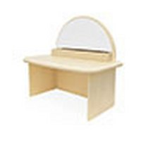
27 | 双人沙发  (含垫子） | 2 | 张 | 1.参考尺寸：800*380*350mm；  2.主材：靠背，座板采用≥18mm厚饰面实木板，扶手采用≥25mm厚饰面实木板；  3.涂料：水性漆；  4.坐垫：750*315*60mm，采用耐磨PU皮+高密度海绵；  5.靠垫：750*220*60mm，采用耐磨PU皮+高密度海绵。 | 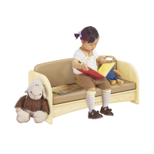
28 | 单人沙发  (含垫子） | 4 | 张 | 1.参考尺寸：500*380*350mm；  2.主材：靠背，座板采用≥18mm厚饰面实木板，扶手采用≥25mm厚饰面实木板；  3.涂料：水性漆；  4.坐垫：450*315*60mm，采用耐磨PU皮+高密度海绵；  5.靠背：450*220*60mm，采用耐磨PU皮+高密度海绵。 | 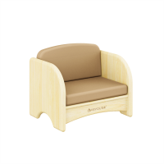
29 | 单人温馨沙发 | 2 | 张 | 1.参考尺寸：680*450*600mm（坐高240mm）；  2.主材：采用≥18mm厚饰面多层板。软包垫子采用耐磨PU皮，高回弹海绵；  3.涂料：水性漆。 | 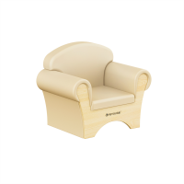
30 | 双人温馨沙发 | 2 | 张 | 1.参考尺寸：1080*450*600mm（坐高240mm）；  2.主材：采用≥18mm厚饰面多层板。软包垫子采用耐磨PU皮，高回弹海绵；  3.涂料：水性漆。 | 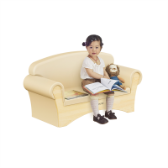
31 | 双人沙发 | 2 | 张 | 1.参考尺寸：1140*430*520mm，坐高250mm；  2.材质：科技布+海绵+松木。 | 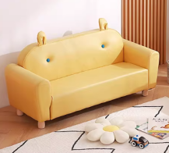
32 | 大沙发-山峰 | 2 | 个 | 1.参考尺寸：1198*581*500mm；  2.主材：采用木架框填充高密度海绵，垫子采用耐磨PU皮。 | 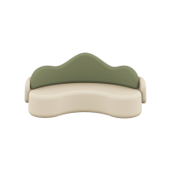
33 | 小沙发-斑点 | 2 | 个 | 1.参考尺寸：450*400*410mm；  2.主材：采用木架框填充高密度海绵，垫子采用耐磨PU皮。 | 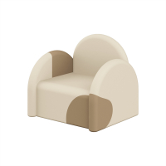
34 | 座椅 | 4 | 张 | 1.参考尺寸：480*440*500mm；  2.框体采用≥15mm厚环保三聚氰胺贴面胶合板；  3.木蜡油封边。 | 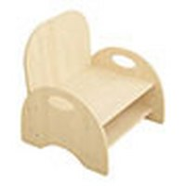
35 | 大沙发-浅棕色 | 1 | 张 | 1.参考尺寸：1160*460*590mm；  2.采用木框架，环保耐磨PVC阻燃透气皮包覆，内部填充海绵。前挡板采用≥18mm胶合板贴榉木纹贴面，沙发座脚采用实木。 | 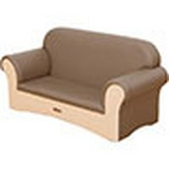
36 | 圆形坐垫架  （含垫子） | 1 | 套 | 1.参考尺寸：φ420*860mm（含20个垫子）；  2.主材：采用≥18mm厚三聚氰胺饰面多层胶合板，垫子采用耐磨PU皮，高密度海绵；  3.涂料：水性漆。 | 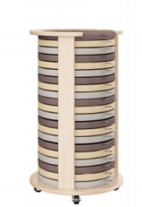
杭州市左岸幼儿园
1 | 叠床 | 74 | 张 | 1.参考尺寸：1450*600*200mm；  2.材质：≥18mm厚松木床铺板；  3床架：≥20mm厚松木床架板；  4.油漆：采用水性漆。 | 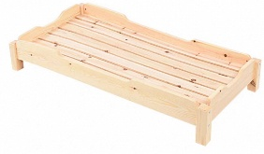
杭州市红缨第二幼儿园
1 | 小兔凳子 | 20 | 张 | 1.参考尺寸：260*450mm；  2.材质：采用≥18mm厚橡胶木指接板；  3.油漆：采用水性漆。 | 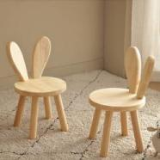
2 | 两格矮柜 | 8 | 组 | 1.参考尺寸：544*400*289mm；  2.材质：采用≥18mm厚橡胶木指接板；  3.油漆：采用水性漆。 | 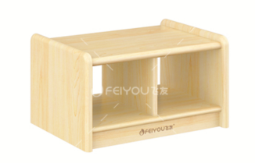
3 | 圆孔柜 | 8 | 组 | 1.参考尺寸：400*400*400mm；  2.材质：采用≥18mm厚橡胶木指接板；  3.油漆：采用水性漆。 | 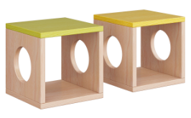
4 | 半圆矮柜 | 12 | 组 | 1.参考尺寸：600*300*350mm；  2.材质：采用≥18mm厚橡胶木指接板；  3.油漆：采用水性漆。 | 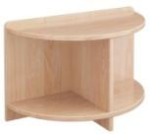
5 | 茶几 | 4 | 张 | 1.参考尺寸：600*400*225mm；  2.采用≥18mm厚三聚氰胺贴面刨花板；  3.PVC边条封边；  4.柜体底部配耐磨塑胶PP脚钉；  5.采用踢脚板设计。 | 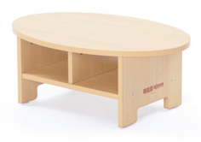
6 | 收纳桌 | 8 | 张 | 1.参考尺寸：600*350*240mm；  2.采用≥18mm厚三聚氰胺贴面刨花板；  3.PVC边条封边；  4.柜体底部配耐磨塑胶PP脚钉；  5.采用踢脚板设计。 | 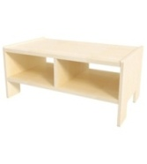
7 | 圆桌 | 20 | 张 | 1.参考尺寸：φ800*400mm；  2.采用≥18mm厚三聚氰胺贴面刨花板；  3.PVC边条封边；  4.柜体底部配耐磨塑胶PP脚钉；  5.采用踢脚板设计。 | 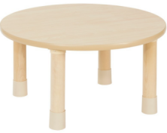
8 | 区角游戏小家具 | 4 | 套 | 1.参考尺寸：510*320*585mm；  2.采用≥18mm厚三聚氰胺贴面刨花板；  3.PVC边条封边；  4.柜体底部配耐磨塑胶PP脚钉；  5.采用踢脚板设计。 | 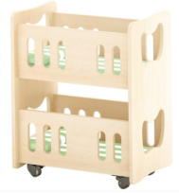
9 | 展示网架 | 8 | 套 | 1.参考尺寸：2400*40*1300mm；  2.材质：采用≥18mm厚橡胶木指接板；  3.油漆：采用水性漆。 | 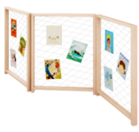
10 | 厨房灶台 | 4 | 套 | 1.参考尺寸：600*300*881mm；  2.材质：橡胶木。 | 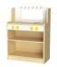
11 | 洗衣机 | 4 | 套 | 1.参考尺寸：400*300*590mm；  2.材质：橡胶木。 | 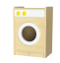
12 | 厨房洗手台 | 4 | 套 | 1.参考尺寸：400*300*690mm；  2.材质：橡胶木。 | 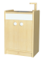
13 | 厨房冰箱柜 | 4 | 套 | 1.参考尺寸：400*300*800mm；  2.材质：橡胶木。 | 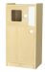
14 | 厨房烧烤柜 | 4 | 套 | 1.参考尺寸：360*307*250mm；  2.材质：橡胶木。 | 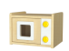
15 | 洗碗柜 | 6 | 套 | 1.参考尺寸：600*318*570mm；  2.采用≥18mm厚三聚氰胺贴面刨花板；  3.PVC边条封边；  4.柜体底部配耐磨塑胶PP脚钉；  5.采用踢脚板设计。 | 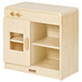
16 | 沙发1 | 8 | 套 | 1.参考尺寸：510*450*460mm；  2.采用≥18mm厚三聚氰胺贴面刨花板；  3.PVC边条封边；  4.柜体底部配耐磨塑胶PP脚钉；  5.采用踢脚板设计。 | 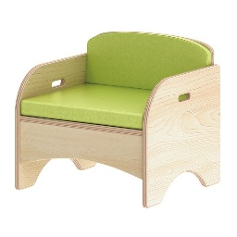
17 | 沙发2 | 4 | 套 | 1.参考尺寸：920*450*460mm；  2.采用≥18mm厚三聚氰胺贴面刨花板；  3.PVC边条封边；  4.柜体底部配耐磨塑胶PP脚钉；  5.采用踢脚板设计。 | 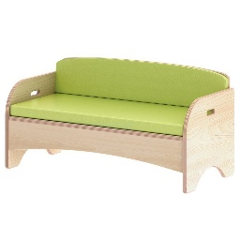
18 | 灶台 | 2 | 套 | 1.参考尺寸：600*318*570mm；  2.采用≥18mm厚三聚氰胺贴面刨花板；  3.PVC边条封边；  4.柜体底部配耐磨塑胶PP脚钉；  5.采用踢脚板设计。 | 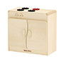
19 | 冰箱 | 2 | 套 | 1.参考尺寸：600*318*880mm；  2.采用≥18mm厚三聚氰胺贴面刨花板；  3.PVC边条封边；  4.柜体底部配耐磨塑胶PP脚钉；  5.采用踢脚板设计。 | 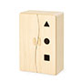
20 | 书柜 | 2 | 组 | 1.参考尺寸：600*300*490mm；  2.材质：采用≥18mm厚橡胶木指接板；  3.油漆：采用水性漆。 | 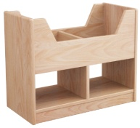
21 | 90度矮柜 | 4 | 组 | 1.参考尺寸：700*370*350mm；  2.材质：采用≥18mm厚橡胶木指接板；  3.油漆：采用水性漆。 | 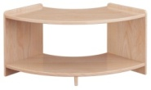
22 | 单层边角柜 | 4 | 组 | 1.参考尺寸：340*340*300mm；  2.材质：采用≥18mm厚橡胶木指接板；  3.油漆：采用水性漆。 | 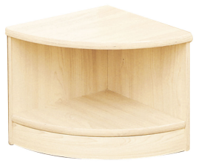
杭州市仙林实验幼儿园
1 | 原木6人桌 | 10 | 张 | 1.参考尺寸：1200*600*520mm；  2.采用厚度≥18mm双面橡胶木指接板，桌腿厚度40*40mm。 | 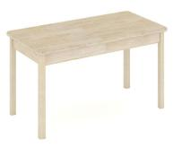
2 | 原木4人桌 | 2 | 张 | 1.参考尺寸：600*600*520mm；  2.采用厚度≥18mm双面橡胶木指接板，桌腿厚度40*40mm。 | 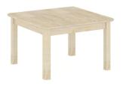
3 | 原木圆桌 | 2 | 张 | 1.参考尺寸：Φ800*520mm；  2.采用厚度≥18mm双面橡胶木指接板，桌腿厚度40*40mm。 | 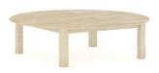
4 | 原木椅 | 60 | 张 | 1.参考尺寸：300*300*530mm（座高270mm）；  2.采用厚度≥18mm双面橡胶木指接板。 | 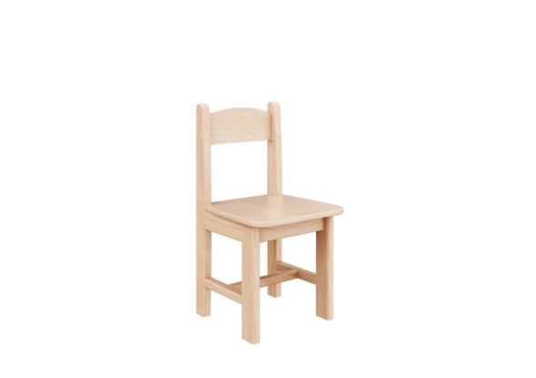
5 | 老师椅 | 2 | 张 | 1.参考尺寸：255*260*470mm，坐高240mm；  2.材质：橡胶木；  3.坐背板：≥16mm指接板；  4.椅架：全榫头工艺制作，22*50mm实心脚；  5.油漆：采用水性漆。
6 | 方块百宝箱1 | 2 | 套 | 1.参考尺寸：1320*330*280mm；  2.箱体：采用厚度≥12mm实木多层板，箱体桦木纹，顶板乳白饰面；  3.4个独立储物盒，单个箱体尺寸330*330*280mm。面板为活动面板，4面椭圆形提手孔设计；  4.塑料连接件：单个箱体之间的侧板链接采用4条塑料连接件，呈浅卡其色；  5.塑料件：箱体纵向堆叠以及固定面板采用塑料件，共8个，呈浅卡其色；  6.塑料开关件：通过旋钮塑料开关可横向延伸拼搭，呈浅卡其色。塑料开关件带弹簧按钮，当旋转至“十”字型时，开关可锁紧，两边柜体可扣住，当旋转至“一”字型时，开关可从镂空口取出，两边箱体可分开；  7.底部安装4个平底万向脚轮；  8.油漆：采用水性漆。 | 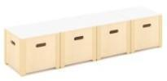
7 | 方块百宝箱2 | 2 | 套 | 1.参考尺寸：990*330*280mm  2.箱体：采用厚度≥12mm桦木纹/乳白饰面实木多层板；  3.3个独立储物盒，单个箱体尺寸330*330*280mm。面板为活动面板，3面椭圆形提手孔设计，1面拱门造型设计；  4.底部安装4个平底万向脚轮；  5.油漆：采用水性漆。 | 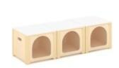
8 | 方块百宝箱3 | 2 | 套 | 1.参考尺寸：1320*330*280mm；  2.箱体：采用厚度≥12mm实木多层板，箱体桦木纹，顶板乳白饰面；  3.4个独立储物盒，单个箱体尺寸330*330*280mm。面板为活动面板，3面椭圆形提手孔设计，1面拱门造型设计；  4.底部安装平底万向脚轮；  5.油漆：采用水性漆。 | 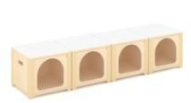
9 | 方块百宝箱4 | 2 | 套 | 1.参考尺寸：990*330*280mm；  2.箱体：采用厚度≥12mm实木多层板，箱体桦木纹，顶板乳白饰面；  3.3个独立储物盒，单个箱体尺寸330*330*280mm。面板为活动面板，4面椭圆形提手孔设计；  4.底部安装4个平底万向脚轮；  8.油漆：采用水性漆； | 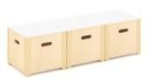
10 | 可移动衣帽收纳架 | 2 | 个 | 1.参考尺寸：800*400*1200mm；  2.架体：采用厚度≥12mm桦木纹饰面实木多层板，侧板树枝可做挂物使用；  3.铁质圆管：共2个铁质圆管，用于晾晒衣饰，采用冷轧铁艺，表面采用静电粉末喷涂工艺，符合标准要求。上圆管固定，下圆管通过手拧螺杆安装固定，可活动，能选择四个高度安装；  4.油墨：采用水性油墨；  5.油漆：采用水性漆；  6.封边条：采用PVC封边条；  7.脚轮：2寸TPR静音万向轮。 | 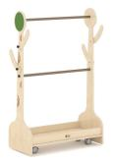
11 | 美术纸筒柜 | 2 | 个 | 1.参考尺寸：400*400*580mm（含轮）；  2.柜体：采用厚度≥12mm的桦木纹饰面实木多层板。饰面纸还原自然木纹。共9格纸张收纳空间；  3.油漆：采用水性漆；  4.油墨：采用水性油墨；  5.封边条：采用PVC封边条；  6.脚轮：1.5寸TPE静音万向轮。 | 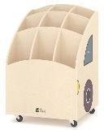
12 | 美术作品晾干柜 | 2 | 个 | 1.参考尺寸：500*400*760mm（含轮）；  2.柜体：采用厚度≥15mm的桦木纹饰面实木多层板，饰面纸还原自然木纹；  3.塑料件：采用全新塑料；  4.铁网：采用优质冷轧铁艺，表面采用静电粉末喷涂工艺；  5.油漆：采用水性漆；  6.封边条：采用PVC封边条；  7.脚轮：1.5寸TPE静音万向轮。 | 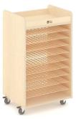
13 | 美术用品收纳柜 | 2 | 个 | 1.参考尺寸：1000*400*610mm；  2.柜体：主体厚度为≥12mm白蜡木纹饰面实木多层板，其中底板为厚度≥15mm白蜡木纹饰面实木多层板，左右均为纸筒收纳格+颜料收纳格，顶部配套大、小各4个塑料收纳盒，中间隔层可放平整纸张，满足不同类型材料、用具的分类储存；顶部中间收纳槽用以放置美术工具收纳盒；其中上层格安装PP塑料材质U型槽，呈卡其色，有利于铁网能准确滑入槽中，取放便捷；左右两侧设有纸卷放置格及颜料收纳格；  3.油漆：采用水性漆；  4.封边条：采用PVC封边条；  5.塑料：采用全新塑料；  6.塑料连接件：采用全新塑料；  7.铁网：采用优质冷轧铁艺，表面采用静电粉末喷涂工艺，符合国家标准要求；  8.脚轮：1.5寸静音万向轮；  9.包含4个大收纳盒，尺寸：245*150*60mm，4个小收纳盒，尺寸：150*120*60mm；收纳盒采用环保塑料材质，呈浅咖色，圆滑无毛刺，一体成型设计，结构稳固。 | 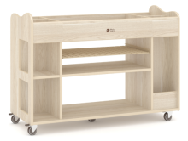
14 | 围裙架 | 2 | 个 | 1.参考尺寸：500*500*900mm；  2.脚板、挂板采用厚度≥18mm的桦木纹饰面实木多层板，立放式围裙架设计。立柱采用桦木原木。配不锈钢单钩挂钩，采用下装式隐藏安装；  3.底部：脚板呈4脚型结构；  4.油漆：采用水性漆。 | 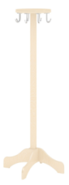
15 | 黑板架 | 2 | 套 | 1.参考尺寸：660*400*1190mm；  2.材质：松木。 | 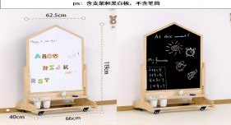
16 | 原木2层90°转角矮柜 | 4 | 个 | 1.参考尺寸：300*300*590mm；  2.柜体：采用厚度≥15mm的白蜡木纹饰面橡胶木拼板，围脚采用厚度≥16mm的白蜡木纹饰面弯曲多层板，全背板2层矮柜，柜体呈90°转角，，采用顶板盖侧板的设计方式；  3.脚垫：采用厚度≥18mm的多层胶合弯板，弧形围脚高度为60mm；柜子底部安装塑料脚垫；  4.塑料：采用全新塑料；  5.油漆：采用水性漆。 | 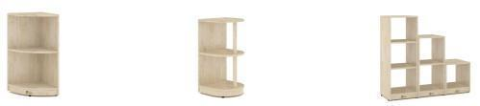
17 | 原木2层90°弧形矮柜 | 4 | 个 | 1.参考尺寸：839*383*590mm  2.柜体：采用厚度≥15mm的白蜡木纹饰面橡胶木拼板，围脚采用厚度≥16mm的白蜡木纹饰面弯曲多层板，柜体呈90°弧形，通透2层矮柜，采用顶板盖侧板的设计方式；  3.脚垫：底部安装塑料脚垫；  4.塑料：采用全新塑料；  5.油漆：采用水性漆。 | 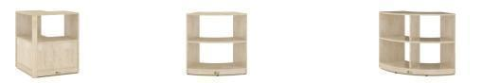
18 | 原木5格分区矮柜（无背板） | 2 | 个 | 1.参考尺寸：914*300*590mm；  2.柜体：分为上下两层，上层两个格子，下层三个格子，采用厚度≥15mm的白蜡木纹饰面橡胶木拼板，围脚采用厚度≥18mm的白蜡木纹饰面实木多层板，饰面纸还原原木自然木纹，采用顶板盖侧板的设计方式；  3.油漆：采用水性漆；  4.塑料：采用全新塑料；  5.塑料连接件：采用全新塑料；  6.脚轮：采用翻板活动轮工艺，静音万向轮。 | 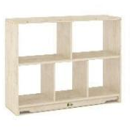
19 | 原木3层短柜高柜（半背板） | 4 | 个 | 1.参考尺寸：614*300*800mm；  2.柜体：采用厚度≥15mm的白蜡木纹饰面橡胶木拼板，围脚采用厚度≥18mm的白蜡木纹饰面实木多层板，饰面纸还原原木自然木纹，共三层，半背板设计，采用顶板盖侧板的设计方式。背板采用厚度≥5mm的白蜡木纹饰面中密度纤维板；  3.油漆：采用水性漆；  4.塑料：采用全新塑料；  5.塑料连接件：采用全新塑料；  6.脚轮：采用翻板活动轮工艺，静音万向轮。 | 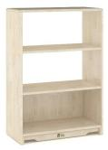
20 | 三层教具篮收纳柜 | 2 | 套 | 1.参考尺寸：914*300*590mm；  2.柜体：采用厚度≥15mm的桦木纹饰面实木多层板；  3.围脚：采用厚度≥18mm的桦木纹饰面实木多层板。柜体与底部围脚采用环保塑料连接件实现翻板功能；  4.配套：包含9个透明教具篮，可搭配柜子或单独使用，容量大，可堆叠，侧面带透明标签卡槽，无需粘贴即可实现标签标识，扣取便捷，灵活更换标签纸，方便对收纳物品进行分类标识；  5.油漆：采用水性漆；  6.封边条：采用PVC封边条。 | 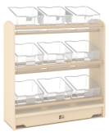
21 | 互动造型柜 | 2 | 个 | 1.参考尺寸：980*400*1360mm；  2.采用厚度≥18mm双面橡胶木指接板。 | 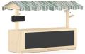
22 | 原木3层矮柜（无背板） | 2 | 个 | 1.参考尺寸：914*300*590mm；  2.柜体：采用厚度≥15mm的白蜡木纹饰面橡胶木拼板，围脚采用厚度≥18mm的白蜡木纹饰面实木多层板。饰面纸还原原木自然木纹。分上中下三层，中间2块活动层板，无背板设计，采用顶板盖侧板的设计方式；  3.调节支撑条：侧板里侧内嵌式安装浅卡其色塑料支撑条，灵活安装使用层板，可实现层板自选放置高度；  4.油漆：采用水性漆；  5.塑料：采用全新塑料；  6.塑料连接件：采用全新塑料；  7.脚轮：采用翻板活动轮工艺，静音万向轮。 | 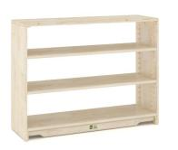
23 | 分餐桌 | 2 | 个 | 1.参考尺寸：1650*550*500mm；  2.采用厚度≥18mm双面橡胶木指接板，桌腿厚度40*40mm。 | 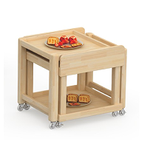
24 | 山峰小屋收纳柜 | 2 | 个 | 1.参考尺寸：500*300*1110mm；  2.柜体：主体采用厚度≥15mm的枫木纹饰面实木多层板，部分采用厚度≥16mm的枫木纹双饰面浸渍胶膜纸饰面刨花板，背板采用厚度≥5mm的枫木纹饰面密度板。饰面纸还原自然木纹，屋顶造型设计；  3.油漆：采用水性漆；  4.油墨：采用水性油墨；  5.封边条：采用PVC封边条；  6.脚轮：静音万向轮带刹车；  7.脚垫：底部安装塑料脚垫，浅卡其色，采用全新料塑料。 | 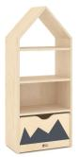
25 | 托育亲亲自然造型柜 | 1 | 个 | 1.参考尺寸：600*310*990mm；  2.柜体：主体采用厚度≥12mm的桦木纹饰面实木多层板，饰面纸还原自然木纹。树形挂钩与太阳元素圆顶造型设计；  3.黑板：柜门安装可使用粉笔进行擦写的黑板；  4.铰链：柜体中间设置单开门，在门即将关闭时会自动减速，不会发出碰撞的声音，关闭平稳，灵活耐用不变形，承载能力佳，符合标准要求；  5.油漆：采用水性漆；  6.封边条：采用PVC封边条；  7.脚垫：底部安装塑料脚垫，浅卡其色，采用全新料塑料。 | 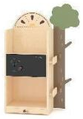
26 | 托育熊洞树屋 | 1 | 个 | 1.参考尺寸：2470*1050*1200mm；  2.由1个1040*670*1195mm托育熊洞树屋、1个600*600*300mm感统平台、1个600*600*300mm感统三级阶梯、1个600*600*300mm感统波浪阶梯组成组合而成；  3.托育熊洞树屋柜体：采用厚度≥18mm的桦木纹饰面实木多层板。饰面纸还原原木自然木纹；  4.窗帘篷布：树屋顶部设置一块篷布，采用涤纶纤维织造，仿棉麻质感；  5.坐垫：平台表面设有布艺坐垫，内部填充海绵；  树屋顶部设有铁质圆管，用于承托窗帘篷布，采用冷轧铁艺，表面采用静电粉末喷涂工艺，符合标准要求；  6.油漆：采用水性漆；  7.封边条：采用PVC封边条；  8.油墨：采用水性油墨；  9.包含1个收纳布袋；  10.脚垫：底部安装塑料脚垫，浅卡其色，采用全新料塑料；  11.感统平台、三级阶梯、波浪阶梯材质：聚氨酯合成革超柔皮；  12.填充物：内部填充珍珠棉；  13.平台、阶梯部分设计为积木拼搭形式，用于拼搭其他感统产品使用。 | 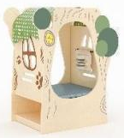
27 | 光影实验桌 | 1 | 张 | 1.参考尺寸：600*600*400-520mm（不含绘盘）；  2.桌面：采用厚度≥15mm的桦木纹饰面实木多层板。饰面纸还原自然木纹；  3.桌脚：采用实木，带调节孔位；  4.脚垫：其中两个桌脚安装脚垫，采用全新料塑料；  5.脚轮：静音万向轮。轻提其中安装防滑塑料脚垫两条桌脚一侧桌边，可利用另一侧两条桌脚安装的万向轮实现轻松转移，放下即可固定（也可按下万向轮刹车加固定位）；  6.油漆：采用水性漆；  7.封边条：采用PVC封边条；  8.塑料连接件：桌脚与框架可进行调节高度/固定。采用全新塑料；  9.塑料：桌面配置1个透明绘盘。采用全新塑料。 | 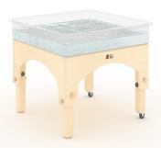
28 | 简约书架 | 1 | 个 | 1.参考尺寸：930*300*800mm；  2.柜体：采用厚度16mm的枫木纹双饰面浸渍胶膜纸饰面刨花板。饰面纸还原自然木纹；  3.封边条：采用PVC封边条；  4.脚垫：底部安装塑料脚垫，浅卡其色，采用全新料塑料。 | 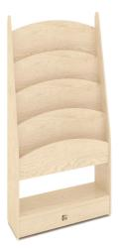
29 | 书架 | 2 | 个 | 1.参考尺寸：600*300*500mm；  2.采用厚度≥18mm双面橡胶木指接板。 | 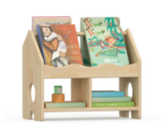
杭州市湖墅学校
1 | 可叠椅 | 45 | 张 | 1.参考尺寸：360*340*490mm（座高250mm）；  2.椅脚：采用≥18mm厚，宽45mm桦木纹饰面实木多层板，前窄后宽，外趴设计，可叠放收纳；  3.椅面/椅背：采用≥12mm厚桦木纹饰面实木弯曲多层板，饰面纸还原自然木纹。椅背弧形上沿设计，贴合背部曲线。椅面边缘微弧处理，避免硌腿，表面平整且略带弹性；  4.油漆：采用水性漆；  5.脚垫：椅脚底部安装浅卡其色塑料脚垫，采用全新料。 | 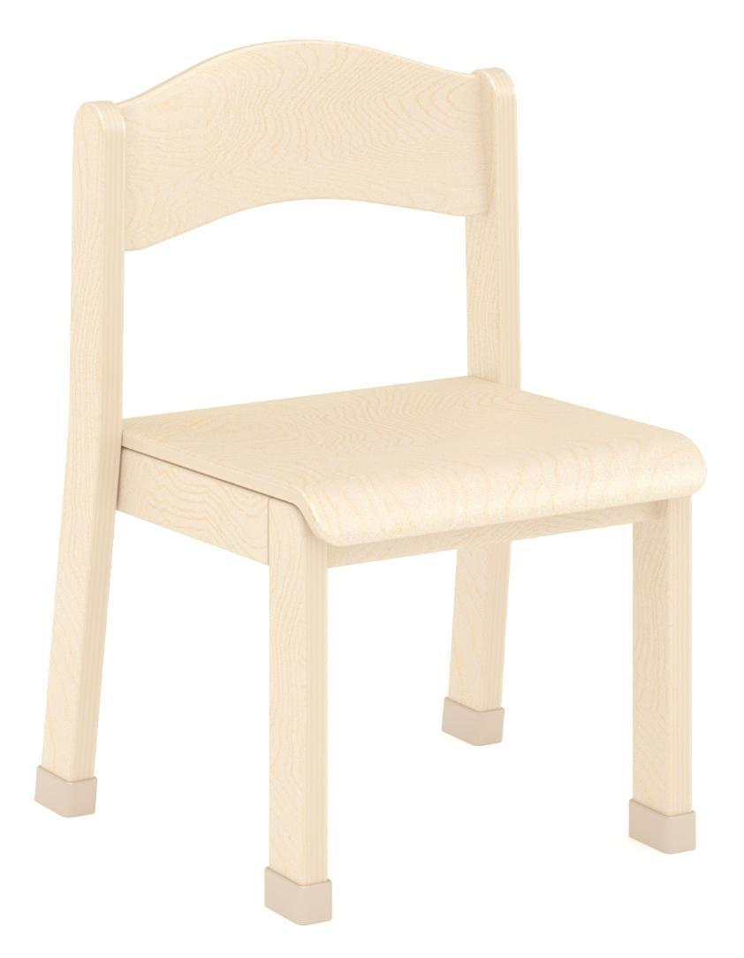
2 | 教室桌 | 12 | 张 | 1.参考尺寸：1000*500*830mm；  2.桌子：采用≥18mm厚的桦木纹浸渍胶膜纸刨花板，饰面纸还原原木自然木纹，桌面离地750mm，桌面内空最宽448mm，显示屏搁置架面板离桌面高78mm；下方腿部放置内空宽632mm，左侧共3个抽屉；  3.封边条：采用PVC封边条。 | 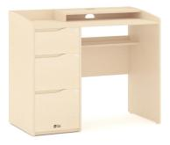
3 | 椅子 | 12 | 张 | 1.参考尺寸：490*470*730mm（座高410mm）；  2.整体：采用厚度≥18mm的实木多层弯曲板。椅子一体成型，靠背圆矩形挖孔设计，手提叠放轻松；  3.油漆：采用水性漆；  4.脚套：椅脚底部使用浅卡其色塑料脚套包裹。 | 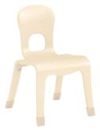
4 | 数字圆形软垫架（含圆垫） | 3 | 套 | 1.参考尺寸：收纳架：Ф400*720mm（含轮），单个圆垫：Ф300*30mm；  2.收纳架：底板采用厚度≥24mm的桦木纹饰面实木多层板，圆棒采用实木。饰面纸还原自然木纹，1个收纳架最多可以收纳20个垫子；  3.脚轮：底部安装静音万向轮；  4.聚氨酯合成革超柔皮，数字垫表面触感轻柔；  5.填充物：数字垫内部填充珍珠棉；  6.油漆：采用水性漆。 | 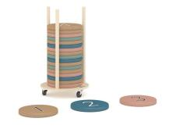
5 | 教学画板 | 3 | 套 | 1.参考尺寸：800*400*1240mm；  2.柜体：采用厚度≥15mm的桦木纹饰面实木多层板，饰面纸还原原木自然木纹，一面为白板，一面为可滑行洞洞板；  3.洞洞板：柜子一面门板采用尺寸为600*400mm白色铁艺洞洞板趟门，可左右滑动，采用冷轧铁艺，表面采用静电粉末喷涂工艺；  4.白板：柜子另外一面为可用水性笔擦写可吸附磁铁的白板；  5.塑料：6个塑料颜料杯/笔筒，1个浅卡其色塑料收纳挂盒，2个浅卡其色塑料笔筒挂盒,2个浅卡其色塑料旋转挂钩。挂盒通过塑料背扣件实现挂件功能，取下背扣件亦可做桌面收纳，展示方式多样性，满足不同场景的教学需要。采用全新塑料；  6.夹子：配备2个磁吸夹子，采用冷轧铁艺，表面采用静电粉末喷涂工艺；  7.油漆：采用水性漆；  8.脚轮：底部安装4个静音万向脚轮。 | 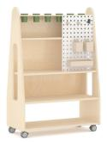
6 | 3层高柜 | 6 | 个 | 1.参考尺寸：914*300*800mm；  2.柜体：柜体采用厚度≥15mm的桦木纹饰面实木多层板，围脚采用厚度≥18mm的桦木纹饰面实木多层板。饰面纸还原自然木纹。共3层收纳空间，全背板设计，背板采用厚度≥5mm的桦木纹饰面中密度纤维板；  3.面板：采用顶板盖侧板及弧形弯曲设计，外弧半径为R35mm；  4.油漆：采用水性漆；  5.封边条：采用PVC封边条；  6.塑料：采用全新塑料；  7.塑料连接件：柜体与底部围脚采用塑料连接件实现翻板功能，采用全新塑料；  8.脚轮：静音万向轮。 | 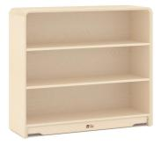
7 | 2层90°转角矮柜 | 6 | 个 | 1.参考尺寸：300*300*590mm；  2.柜体：柜体采用厚度≥15mm的桦木纹饰面实木多层板，围脚采用厚度≥18mm的桦木纹饰面实木多层板。饰面纸还原自然木纹，共2格收纳空间；  3.油漆：采用水性漆；  4.封边条：采用PVC封边条；  5.脚垫：底部安装塑料脚垫，浅卡其色，采用全新料塑料。 | 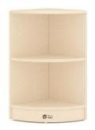
8 | 2层矮柜 | 6 | 个 | 1.参考尺寸：914*300*590mm；  2.柜体：柜体采用厚度≥15mm的桦木纹饰面实木多层板，围脚采用厚度≥18mm的桦木纹饰面实木多层板，饰面纸还原自然木纹，共2层收纳空间，无背板设计；  3.面板：采用顶板盖侧板及弧形弯曲设计，外弧半径为R35mm；  4.油漆：采用水性漆；  5.封边条：采用PVC封边条；  6.塑料连接件：柜体与底部围脚采用塑料连接件实现翻板功能；  7.脚轮：静音万向轮。 | 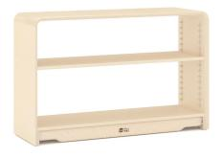
9 | 2层90°弧形矮柜 | 9 | 个 | 1.参考尺寸：845*385*590mm；  2.柜体：柜体采用厚度≥15mm的桦木纹饰面实木多层板，围脚采用厚度≥18mm的桦木纹饰面实木多层板，饰面纸还原自然木纹，共4格收纳空间，无背板设计；  3.面板：采用顶板盖侧板及弧形弯曲设计，外弧半径为R35mm；  4.油漆：采用水性漆；  5.封边条：采用PVC封边条；  6.脚垫：底部安装塑料脚垫，浅卡其色，采用全新料塑料。 | 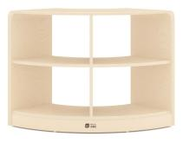
10 | 互动化妆台 | 3 | 套 | 1.参考尺寸：桌：790*370*900mm、椅：φ294*270mm；  2.梳妆台：柜体采用厚度≥15mm的桦木纹饰面实木多层板，抽屉盒底板与亚克力镜底板采用厚度≥5mm桦木纹饰面实木纤维板。化妆台镜子采用厚度≥3mm椭圆形亚克力材质，安全防摔，清晰度高，亚克力镜子尺寸为318*348*3mm，梳妆台面板离地高度520mm；抽屉内空452*249*64mm；  3.配套：2个尺寸为150*120*60mm的卡其色塑料收纳盒，2个尺寸为245*150*60mm的卡其色塑料收纳盒；  4.梳妆椅：椅面采用厚度≥15mm的白蜡木纹饰面实木多层板，饰面纸还原原木自然木纹，圆形小板凳，尺寸为φ294*270mm；底部安装塑料脚垫；  5.油漆：采用水性漆；  6.封边条：采用PVC封边条；  7.油墨：采用水性油墨；  8.塑料：采用全新塑料。 | 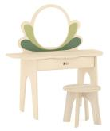
11 | 可移动衣帽收纳架 | 3 | 个 | 1.参考尺寸：800*400*1200mm；  2.架体：采用厚度≥12mm桦木纹饰面实木多层板，饰面纸还原自然木纹。侧板树枝可做挂物使用；  3.铁质圆管：共2个铁质圆管，用于晾晒衣饰，采用冷轧铁艺，表面采用静电粉末喷涂工艺，上圆管固定，下圆管通过手拧螺杆安装固定，可活动，能选择四个高度安装，离地高度：588/684/780/876mm可调；  4.油墨：采用水性油墨；  5.油漆：采用水性漆；  6.封边条：采用PVC封边条；  7.脚轮：静音万向轮。 | 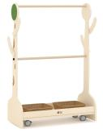
12 | 婴儿扮演餐椅推车 | 3 | 个 | 1.参考尺寸：510*370*575mm；  2.车架：采用厚度≥18mm的桦木纹饰面实木多层板。饰面纸还原自然木纹，圆棒采用φ22mm橡胶木原木；  3.窗帘篷布：车架搭配由涤纶纤维织造的窗帘篷布；  4.油漆：采用水性漆；  5.脚轮：木制脚轮外圈安装静音橡胶圈。 | 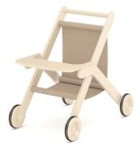
13 | 美术材料分类收纳柜 | 6 | 个 | 1.参考尺寸：910*500*750mm（含轮）；  2.柜体：采用厚度≥15mm的桦木纹饰面实木多层板。饰面纸还原自然木纹，双面多功能美术材料分类柜设计；  3.塑料：8个橄榄绿塑料颜料杯/笔筒，5个浅卡其色塑料分类盒。采用全新塑料；  4.油漆：采用水性漆；  5.封边条：采用PVC封边条；  6.脚轮：静音万向轮。 | 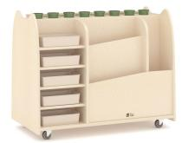
14 | 美术作品晾干柜 | 6 | 个 | 1.参考尺寸：500*400*760mm（含轮）；  2.柜体：采用厚度≥15mm的桦木纹饰面实木多层板，饰面纸还原自然木纹；  3.塑料件：晾干网两侧对应安装9对塑料U型槽，浅卡其色，有利于铁网能准确滑入槽中，取放便捷。采用全新塑料；  4.铁网：采用冷轧铁艺，表面采用静电粉末喷涂工艺。晾干铁网尺寸为461*388*8mm，铁网每层均匀分布，层间距为64mm；  5.油漆：采用水性漆；  6.封边条：采用PVC封边条；  7.脚轮：静音万向轮。 | 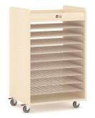
15 | 3层高柜 | 6 | 个 | 1.参考尺寸：614*300*800mm；  2.柜体：柜体采用厚度≥15mm的桦木纹饰面实木多层板，围脚采用厚度≥18mm的桦木纹饰面实木多层板，饰面纸还原自然木纹。共3层收纳空间，半背板设计，背板采用厚度≥5mm的桦木纹饰面中密度纤维板；  3.面板：采用顶板盖侧板及弧形弯曲设计，外弧半径为R35mm；  4.油漆：采用水性漆；  5.封边条：采用PVC封边条；  6.塑料连接件：柜体与底部围脚采用塑料连接件实现翻板功能；  7.脚轮：静音万向轮。 | 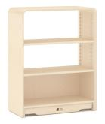
16 | 互动展示柜 | 3 | 套 | 1.参考尺寸：914*300*1140mm；  2.柜体：采用厚度≥15mm的桦木纹饰面实木多层板。饰面纸还原自然木纹。可收纳、可书写、可钉设计，兼具多方式展示与收纳功能；  3.白板：柜体上方设置一面可使用水性笔擦写可吸附附磁铁的白板；  4.聚酯纤维吸音板：柜体上方设置一面聚酯纤维吸音板；  5.油漆：采用水性漆；  6.封边条：采用PVC封边条；  7.教具篮：配备2个浅卡其色及4个透明色的塑料小号教具篮，尺寸为280*260*100mm，2个浅卡其色塑料大号教具篮，尺寸为280*260*190mm，教具篮配备透明塑料标识牌，无需粘贴即可实现标签标识，扣取便捷，灵活更换标签纸；  8.塑料：配备4个塑料颜料杯/笔筒。采用全新塑料；  9.固定托条：配浅卡其色塑料固定托条，共6条，双面防倾倒设计用于悬挂教具篮；  10.塑料连接件：柜体与底部围脚采用塑料连接件实现翻板活动轮工艺；  11.脚轮：静音万向轮。 | 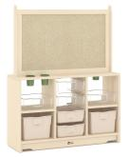
17 | 3层矮柜 | 6 | 个 | 1.参考尺寸：914*300*590mm；  2.柜体：柜体采用厚度≥15mm的桦木纹饰面实木多层板，围脚采用厚度≥18mm的桦木纹饰面实木多层板。饰面纸还原自然木纹，共3层收纳空间，无背板设计；  3.面板：采用顶板盖侧板及弧形弯曲设计，外弧半径为R35mm；  4.调节支撑条：侧板里侧内嵌式安装长度440mm的浅卡其色塑料调节支撑条，共15个挡位，灵活安全使用层板，可实现层板自选放置高度；  5.油漆：采用水性漆；  6.封边条：采用PVC封边条；  7.塑料连接件：柜体与底部围脚采用塑料连接件实现翻板功能；  8.脚轮：静音万向轮。 | 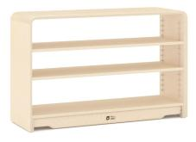
18 | 阶梯组合柜 | 6 | 个 | 1.参考尺寸：3层：300*300*795mm，2层：300*300*585mm，1层：300*300*333mm；  2.柜体：柜体采用厚度≥15mm的桦木纹饰面实木多层板；  3.油漆：采用水性漆；  4.封边条：采用PVC封边条；  5.脚垫：底部安装塑料脚垫，浅卡其色，采用全新料塑料。 | 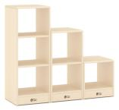
19 | 拱形造型柜 | 3 | 个 | 1.参考尺寸：480*324*1400mm；  2.柜体：采用厚度≥15mm的桦木纹饰面实木多层板，拱形镂空造型设计，兼具装饰与收纳功能。顶部装饰板采用厚度≥12mm的实木多层板。顶部为拱形镂空造型，使用圆木棒连接，木棒直径为：φ22mm；拱形造型弧度R246mm；上两层内空尺寸：420*300*270mm；带背板中层内空尺寸：420*280*270mm；侧板镂空尺寸分别为：200*160mm，160*160mm；  3.抽斗：柜子底格为移动式收纳抽斗，抽斗内空尺寸：370*249*180mm，抽斗底部安装4个静音万向脚轮；  4.脚垫：柜子底部塑料PE脚垫；  5.油漆：采用水性漆；  6.封边条：采用PVC封边条；  7.塑料：采用全新塑料。 | 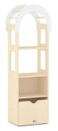
20 | 茶几1 | 3 | 个 | 1.参考尺寸：750*510*350mm可调；  2.桌面：采用厚度≥18mm的桦木纹饰面实木多层板。饰面纸还原自然木纹；  3.桌脚：采用直径48mm实木；  4.油漆：采用水性漆。 | 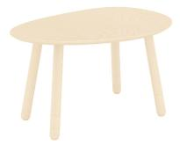
21 | 茶几2 | 3 | 个 | 1.参考尺寸：750*510*400mm可调；  2.桌面：采用厚度≥18mm的桦木纹饰面实木多层板。饰面纸还原自然木纹；  3.桌脚：采用直径48mm实木；  4.油漆：采用水性漆。
22 | 单人布艺沙发 | 6 | 个 | 1.参考尺寸：710*560*610mm；  2.框架：采用厚度≥18mm的桦木纹饰面实木多层板。饰面纸还原自然木纹；  3.坐垫：采用环保的涤纶纤维织造布料，仿棉麻材质；  4.填充物：内部填充海绵；  5.油漆：采用水性漆；  6.脚垫：底部安装塑料脚垫，浅卡其色，采用全新料塑料。 | 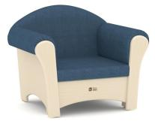
23 | 云抱沙发 | 3 | 个 | 1.参考尺寸：810*580*500mm；  2.框架：采用实木内框架；  3.面料：采用涤纶纤维织造布料，仿棉麻材质；  4.填充物：内部填充高回弹海绵；  5.沙发坐垫向后倾斜，椅框底部安装塑料脚垫。 | 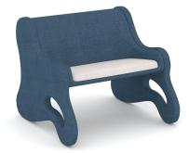
24 | 小屋造型收纳柜 | 6 | 个 | 1.参考尺寸：1140*300*1200mm；  2.柜体：高柜与矮柜的柜体采用厚度≥15mm的桦木纹饰面实木多层板。饰面纸还原自然木纹，双面可用，屋顶造型；  3.亚克力板：高柜前档条为透明亚克力板；  4.书写板：矮柜双门板，门板一面为可磁吸可粉笔擦写黑板，一面为可磁吸可水性笔擦写白板，可书写面积均为：630*365mm。顶部前后三角区域为可粉笔擦写黑板；  5.铰链：在门即将关闭时会自动减速，不会发出碰撞的声音，关闭平稳；  6.油漆：采用水性漆；  7.封边条：采用PVC封边条；  8.脚垫：底部安装塑料脚垫，浅卡其色，采用全新料塑料。 | 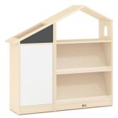
25 | 铁艺茶几 | 3 | 个 | 1.参考尺寸：φ400*400mm；  2.框架：采用冷轧铁艺，表面采用静电粉末喷涂工艺。 | 
26 | 情绪小屋 | 3 | 个 | 1.参考尺寸：920*800*1500mm；  2.柜体：柜体采用厚度≥15mm的桦木纹饰面实木多层板，饰面纸还原自然木纹，柜体两侧均为上下双层书架，每层书架上方安装一条弹力拦阻绳，有利于书本摆放整齐不卷边；  3.窗帘篷布：顶部及前后搭配由涤纶纤维织造的仿棉麻材质窗帘篷布，搭建三角帐篷式设计。篷布可拆洗，仿棉麻质感；  4.油漆：采用水性漆；  5.封边条：采用PVC封边条；  6.脚垫：底部安装塑料脚垫，浅卡其色，采用全新料塑料。 | 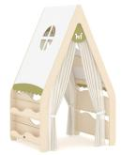
27 | 轻便叠床 | 90 | 张 | 1.参考尺寸：1380*640*225mm（不含轮）；  2.床框：采用厚度≥18mm的桦木纹饰面实木多层板，饰面纸还原原木自然木纹；  3.床板：采用厚度≥8mm的饰面实木多层板，床内空尺寸：1346*600mm，床板增加安全透气孔，不装轮子时，床板离地高度140mm（含脚垫），扶手上边沿离床边85mm，扶手高度：117mm；  4.床脚：塑料注塑脚，床脚之间接口吻合，可便于层层套叠堆放；  5.油漆：采用水性漆；  6.封边条：采用PVC封边条；  7.塑料：采用全新塑料；  8.可多床堆叠。 | 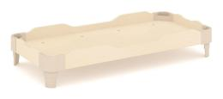
28 | 可叠椅2 | 45 | 张 | 1.参考尺寸：360*345*550mm（座高290mm）；  2.椅脚：采用≥18mm厚，宽45mm桦木纹饰面实木多层板，前窄后宽，外趴设计，可叠放收纳；  3.椅面/椅背：采用≥12mm厚桦木纹饰面实木弯曲多层板，饰面纸还原自然木纹；  4.油漆：采用水性漆；  5.脚垫：椅脚底部安装浅卡其色塑料脚垫，采用全新料。
29 | 移动教学凳 | 3 | 张 | 1.参考尺寸：400*400*400mm（含轮、座垫）；  2.主体：采用厚度≥15mm的桦木纹饰面实木多层板，一面为收纳格共分两层，底层内空尺寸为：370*270*126mm,上层内空尺寸为：370*236*126mm；  3.座垫：可拆卸座垫，涤纶布艺内部填充海绵，海绵座垫规格为400*300*50mm；  4.收纳袋：一侧安装弯头圆挂杆，悬挂由涤纶纤维织造的浅咖色仿棉麻材质收纳袋，便于收纳教学小物品、小工具，布袋可拆洗；  5.一侧为收纳书槽，前方为亚克力挡板，书槽内空尺寸为：370*80*140mm；  6.脚轮：静音万向轮；  7.油漆：采用水性漆；  8.封边条：采用PVC封边条。 | 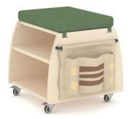
30 | 10格分类收纳柜 | 9 | 个 | 1.参考尺寸：914*300*590mm；  2.柜体：柜体采用厚度≥15mm的桦木纹饰面实木多层板，围脚采用厚度≥18mm的桦木纹饰面实木多层板。饰面纸还原自然木纹。共10格收纳空间，无背板设计；  3.面板：采用顶板盖侧板及弧形弯曲设计，外弧半径为R35mm；  4.调节支撑条：侧板里侧内嵌式安装长度440mm的浅卡其色塑料调节支撑条，共15个挡位，灵活安全使用层板，可实现层板自选放置高度；  5.固定托条：左、右侧板内侧及竖板（靠侧板一侧）配浅卡其色塑料固定托条，共16条，双面防倾倒设计用于悬挂教具篮；  6.教具篮：配备8个浅卡其色塑料教具篮，尺寸为280*260*100mm；教具篮配备透明塑料标识牌，无需粘贴即可实现标签标识，扣取便捷，灵活更换标签纸；  7.油漆：采用水性漆；  8.封边条：采用PVC封边条；  9.塑料连接件：柜体与底部围脚采用塑料连接件实现翻板活动轮工艺；  10.脚轮：静音万向轮。 | 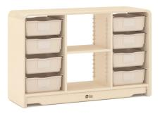
31 | 美术纸筒柜 | 3 | 个 | 1.参考尺寸：400*400*580mm（含轮）；  2.柜体：采用厚度≥12mm的桦木纹饰面实木多层板，饰面纸还原自然木纹，共9格纸张收纳空间；  3.油漆：采用水性漆；  4.油墨：采用水性油墨；  5.封边条：采用PVC封边条；  6.脚轮：静音万向轮。 | 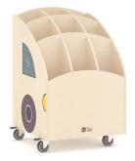
32 | 美术透明画板柜 | 3 | 个 | 1.参考尺寸：914*300*1300mm；  2.柜体：采用厚度≥15mm的桦木纹饰面实木多层板，饰面纸还原自然木纹，画板下方共2层收纳空间，无背板设计；  3.画板面积为854*450mm；采用透明亚克力板。  4.塑料：2个塑料收纳挂盒，2个塑料笔筒挂盒。挂盒通过塑料背扣件实现挂件功能；  5.油漆：采用水性漆；  6.封边条：采用PVC封边条；  7.塑料连接件：柜体与底部围脚采用塑料连接件实现翻板功能；  8.脚轮：静音万向轮。 | 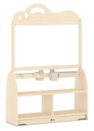
33 | 5格矮柜 | 3 | 个 | 1.参考尺寸：914*300*590mm；  2.柜体：柜体采用厚度≥15mm的桦木纹饰面实木多层板，围脚采用厚度≥18mm的桦木纹饰面实木多层板，饰面纸还原自然木纹，共5格收纳空间，无背板设计；  3.面板：采用顶板盖侧板及弧形弯曲设计，外弧半径为R35mm；  4.油漆：采用水性漆；  5.封边条：采用PVC封边条；  6.塑料连接件：柜体与底部围脚采用塑料连接件实现翻板功能；  7.脚轮：静音万向轮。 | 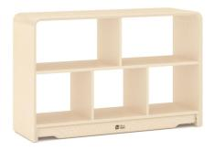
34 | 双人布艺沙发 | 3 | 个 | 1.参考尺寸：1120*560*610mm；  2.框架：采用厚度≥18mm的桦木纹饰面实木多层板，饰面纸还原自然木纹；  3.坐垫：采用环保的涤纶纤维织造布料，仿棉麻材质；  4.填充物：内部填充海绵；  5.油漆：采用水性漆；  6.脚垫：底部安装塑料脚垫，浅卡其色，采用全新料塑料。 | 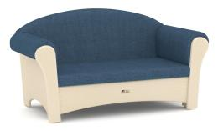
35 | 可调节书架 | 3 | 个 | 1.参考尺寸：914*370*815mm；  2.柜体：柜体采用厚度≥15mm的桦木纹饰面实木多层板，围脚采用厚度≥18mm的桦木纹饰面实木多层板，饰面纸还原自然木纹；  3.背板：为透明亚克力板，以及桦木纹饰面中密度纤维板。两块背板可根据实际场景进行替换，进行固定；  4.调节支撑条：侧板里侧内嵌式安装浅卡其色塑料调节支撑条，每挡30mm，书架托条两端安装塑料件，搭配调节支撑条实现灵活适应不同尺寸书籍的摆放；  5.油漆：采用水性漆；  6.封边条：采用PVC封边条；  7.塑料连接件：柜体与底部围脚采用塑料连接件实现翻板活动轮工艺；  7.脚轮：静音万向轮。 | 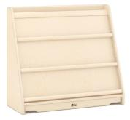
文樾幼儿园
1 | 班级边柜 | 10 | 组 | 1.参考尺寸：3100*300*1300mm，颜色根据幼儿园需求调整；  2.外观结构及材质：  （1）柜体：采用≥18mm厚橡胶木指接实木板，侧板采用≥18mm厚橡胶木指接实木板；  （2）围脚：采用≥18mm厚橡胶木指接实木板；  （3）垫子采用耐磨PU皮，填充高回弹海绵；  （4）油漆：采用水性漆； | 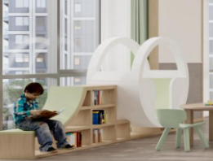
2 | 叠叠床 | 50 | 张 | 1.参考尺寸：1400*600*210mm；  2.主材：床边板采用≥10mm厚饰面多层板，床铺板采用≥7mm厚多层板；  3.油漆：采用水性漆。 | 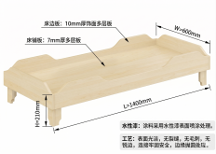
3 | 移动床架 | 10 | 张 | 1.参考尺寸：1441*641*148mm；  2.外观结构及材质：  （1）边框采用≥18mm厚橡胶木指接实木板；  （2）油漆：采用水性漆；  （3）底部安装静音万向脚轮。 | 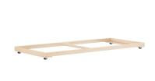
4 | 尿布台1 | 2 | 张 | 1.参考尺寸：1100*600*860mm；  2.外观结构及材质：  （1）柜体：≥18mm厚饰面多层板，侧板采用≥18mm厚饰面多层板，左右格子内空尺寸：304*342mm，中间格子内空尺寸：197*344mm；  （2）围脚：采用≥18mm厚饰面多层板。底部安装预埋尼龙脚钉；  （3）油漆：采用水性漆；  （4）垫子采用耐磨PU皮，填充高回弹海绵。 | 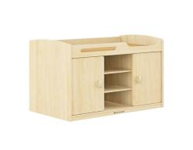
5 | 推车 | 4 | 张 | 1.参考尺寸：330*230*340mm；  2.材质：木制。 | 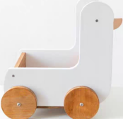
6 | 厨房一体组合 | 2 | 组 | 1.参考尺寸：1728*400*800mm；  2.配件：锅铲1个、小刀1个；  3.外观结构及材质：  （1）柜体：≥16mm厚桦木饰面多层板，侧板采用≥16mm厚桦木饰面多层板，上格子内空尺寸：256*400mm，下格子内空尺寸：150*400mm；  （2）围脚：采用≥16mm厚桦木饰面多层板。底部安装预埋尼龙脚钉；  （3）油漆：采用水性漆；  （4）3mm透明PC板。 | 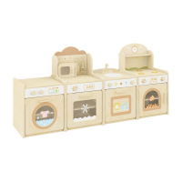
7 | 圆形围栏 | 20 | 个 | 1.参考尺寸：814*300*600mm；  2.外观结构及材质：  （1）柜体：造型板采用≥18mm厚饰面多层板,边板采用≥25mm厚饰面实木板。  （2）油漆：采用水性漆。 | 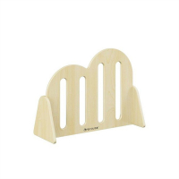
8 | 游戏台 | 4 | 个 | 1.参考尺寸：800*600*440mm；  2.外观结构及材质：  （1）游戏收纳一体；  （2）柜体：面板采用≥16mm厚桦木饰面多层板；  （3）油漆：采用水性漆；  （4）底部安装静音万向脚轮。 | 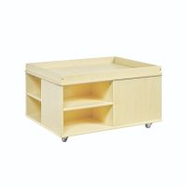
9 | 多功能美工柜  （含教具盒） | 2 | 个 | 1.规格：含1个柜子，4个教具盒；  2.柜体尺寸：800*320*699mm；  3.工艺设计：可移动美术材料分类柜设计；  4.外观结构及材质：  （1）采用≥18mm厚饰面多层板，左边下方内空尺寸：503*173mm，右边内空尺寸：525*243mm，可放4个教具盒；  （2）底部安装静音万向脚轮；  （3）油漆：采用水性漆。 | 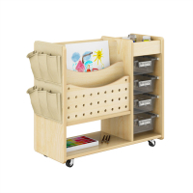
10 | 白板美术桌1 | 2 | 张 | 1.参考尺寸：2400*1200*740mm；  2.主材：桌腿采用100*70mm实木料，边板采用≥22mm厚实木板，桌面采用软木板上盖≥8mm厚玻璃板；  3.油漆：采用水性漆。 | 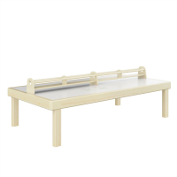
11 | 白板美术桌2 | 2 | 张 | 1.参考尺寸：1200*1200*740mm；  2.主材：桌腿采用100*70mm实木料，边板采用≥22mm厚实木板，桌面采用软木板上盖≥8mm厚玻璃板；  3.油漆：采用水性漆。
12 | 正方玻璃美工桌 | 2 | 张 | 1.参考尺寸：600*600*550mm；  2.主材：侧板/面板采用≥25mm厚桦木饰面多层板，桌挡板采用≥16mm厚桦木饰面多层板，桌面采用≥8mm厚玻璃板；  3.油漆：采用水性漆。 | 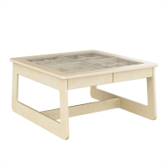
13 | 圆形坐垫架（含垫子20个） | 5 | 个 | 1.参考尺寸：φ420*860mm（可放20个垫子）；  2.工艺设计：亲肤圆垫材质，边角采用圆边/圆角处理以及安全防撞设计；  3.外观结构：  （1）底板采用≥18mm厚饰面多层板，竖板采用≥18mm厚饰面多层板，底部圆盘尺寸：直径420mm；  （2）收纳架底部安装静音万向脚轮；  （3）1个收纳架可以收纳20个垫子，单个垫子尺寸为Ф320*35mm，垫子外皮采用厚度≥1.5mm聚氨酯合成革超柔皮，填充材质：海绵。 | 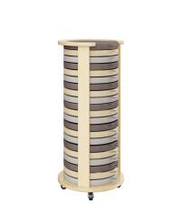
14 | 美工椅 | 8 | 张 | 1.参考尺寸：240*240*280mm；  2.外观结构及材质：  （1）主体：采用≥18mm厚实木板；  （2）油漆：采用水性漆； | 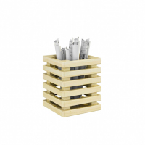
15 | 购物推车 | 2 | 辆 | 1.参考尺寸：400*400*600mm；  2.外观结构及材质：  （1）主材采用≥15mm厚饰面多层板，侧板镂空设计，尺寸：570*400*15mm。收纳车内空尺寸：330*249mm；  （2）底部安装木质轮子，脚轮运行平稳无声。最上端带有ø35mm实木圆杆，可操控推车移动，进行购物扮演。 | 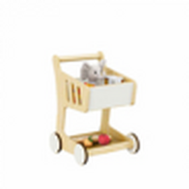
16 | 森林绘本桌 | 4 | 张 | 1.参考尺寸：1000*729*800mm；  2.外观结构及材质：  （1）柜体：采用≥18mm厚饰面多层板；侧板采用≥18mm厚饰面多层板；  （2）围脚：采用≥18mm厚饰面多层板。底部安装预埋尼龙脚钉；  （3）油漆：采用水性漆。 | 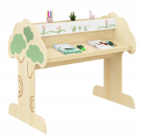
17 | 本色椅子 | 8 | 张 | 1.参考尺寸：300*320*520mm，坐高270mm；  2.外观结构及材质：  （1）座板：坐板靠板采用≥16mm厚曲形多层板；  （2）椅背：坐板靠板采用≥16mm厚曲形多层板，顶部为椭圆造型，内部圆形镂空，圆尺寸ø100mm；背板加宽，圆弧形修饰；  （3）椅脚：采用25*40mm桦木实木料，底部安装透明橡胶脚垫，孔洞位置都使用白色尼龙卡扣装饰孔洞；  （4）油漆：采用水性漆。 | 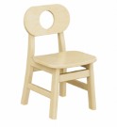
18 | 柜子 | 6 | 组 | 1.参考尺寸：2000*300*1400mm；  2.主材：采用≥18mm厚多层板+≥18mm厚橡胶木，软包采用耐磨PU皮+高回弹海绵；  3.油漆：采用水性漆。 | 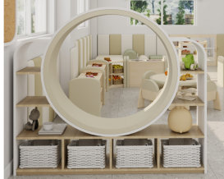
19 | 云朵茶几 | 1 | 张 | 1.参考尺寸：1000*690*400mm；  2.材质：橡胶木，桌脚直径100mm；  3.油漆：采用水性漆。 | 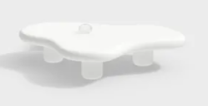
20 | 星星门 | 4 | 个 | 1.参考尺寸：733*100*1300mm；  2.主材：边板采用≥18mm厚饰面实木板，造型板采用≥12mm厚饰面多层板。美术板采用磁性铁质画板；  3.油漆：采用水性漆。 | 
21 | 圆桌 | 2 | 张 | 1.参考尺寸：φ800*340-460mm可调；  2.桌面：采用厚度≥24mm的桦木纹饰面实木多层板，饰面纸还原自然木纹；  3.桌脚：采用φ48mm的实木；  4.脚套：搭配浅卡其色塑料调节脚套环，螺旋结构方便调节，可调高度：340/370/400/430/460mm；桌脚底部为塑料脚垫，脚垫底部安装可调螺旋，可适应个别不平整的地面；  5.封边：桌面封边为高分子塑料一体成型实心注塑，封边与桌面正反面齐平，总厚度≥15mm。  6.油漆：采用水性漆。 | 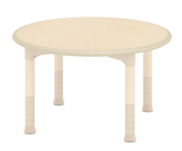
22 | 四人桌 | 1 | 张 | 1.参考尺寸：600*600*340-460mm可调；  2.桌面：采用厚度≥24mm的桦木纹饰面实木多层板，饰面纸还原自然木纹；  3.桌脚：采用φ48mm的实木；  4.脚套：搭配浅卡其色塑料调节脚套环，螺旋结构方便调节，可调高度：340/370/400/430/460mm；桌脚底部为塑料脚垫，脚垫底部安装可调螺旋塑料脚垫，可适应个别不平整的地面；  5.封边：桌面封边为高分子塑料一体成型实心注塑，封边与桌面正反面齐平，总厚度≥15mm；  6.油漆：采用水性漆。 | 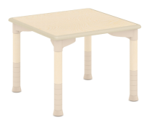
23 | 母婴综合收纳柜 | 3 | 组 | 1.参考尺寸：1200*450*1100mm；  2.柜体：采用厚度≥15mm桦木纹/乳白饰面实木多层板，背板采用厚度≥5mm桦木纹饰面中密度纤维板，饰面纸还原自然木纹，5格带门收纳格，底部可当座位；  3.面板：采用顶板盖侧板及弧形弯曲设计，外弧半径为R35mm；  4.标识铭牌：每个带门收纳格位置配备塑料标识铭牌，通过铭牌底座与外盖配合无需任何五金即可换取名字标识，通过外盖与底座的密封合并，不易掉落（含浅咖色底座、透明外盖）；  5.油漆：采用水性漆；  6.封边条：采用PVC封边条；  7.脚垫：底部安装塑料脚垫，浅卡其色，采用全新料塑料。 | 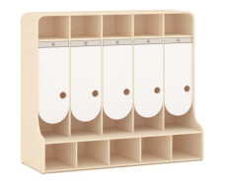
24 | 座椅柜 | 10 | 张 | 1.参考尺寸：1000*350*900mm（坐高230mm）；  2.柜体：采用厚度≥15mm的桦木纹饰面实木多层板，坐柜下层分3格，每格内空尺寸：285*290*120mm，软垫靠背座椅、底部收纳空间设计，兼具阅读、休息与收纳功能；  3.靠背：上层铺设厚度≥30mm的坐垫；两个半椭圆形组成的靠背，外皮均采用厚度≥1.5mm聚氨酯合成革超柔皮，内部填充均采用环保高弹海绵；  4.围脚：高度40mm；底部安装塑料脚垫；  5.油漆：采用水性漆；  6.封边条：采用PVC封边条。 | 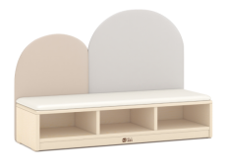
25 | 2层柜 | 2 | 个 | 1.参考尺寸：940*320*590mm；  2.柜体：柜体采用厚度≥15mm的桦木纹饰面实木多层板，围脚采用厚度≥18mm的桦木纹饰面实木多层板，饰面纸还原自然木纹，柜边扶手、层板封边及两侧板均采用高分子塑料实心注塑一体成型；  3.油漆：采用水性漆；  4.塑料连接件：柜体与底部围脚采用塑料连接件实现翻板功能；  7.脚轮：静音万向轮。 | 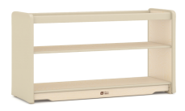
26 | 分类柜 | 2 | 个 | 1.参考尺寸：940*320*590mm；  2.柜体：柜体采用厚度≥15mm的桦木纹饰面实木多层板，围脚采用厚度≥18mm的桦木纹饰面实木多层板，饰面纸还原自然木纹，两侧板均采用高分子塑料实心注塑一体成型；  3.油漆：采用水性漆；  4.教具篮：配备6个浅卡其色塑料教具篮，尺寸为280*260*100mm；教具篮配备透明塑料标识牌，无需粘贴即可实现标签标识，扣取便捷，灵活更换标签纸；  5.塑料连接件：柜体与底部围脚采用塑料连接件实现翻板功能；  6.脚轮：静音万向轮。 | 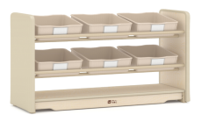
27 | 一层柜 | 2 | 个 | 1.参考尺寸：940*320*375mm；  2.柜体：柜体采用厚度≥15mm的桦木纹饰面实木多层板，围脚采用厚度≥18mm的桦木纹饰面实木多层板，饰面纸还原自然木纹，柜边扶手、层板封边及两侧板均采用高分子塑料实心注塑一体成型；  3.油漆：采用水性漆；  4.封边条：采用PVC封边条；  5.塑料连接件：柜体与底部围脚采用塑料连接件实现翻板功能；  6.教具篮：总共配备4个透明色塑料小号教具篮，尺寸为280*260*100mm，1个透明色塑料大号教具篮，尺寸为280*260*190mm，教具篮配备透明塑料标识牌，无需粘贴即可实现标签标识，扣取便捷，灵活更换标签纸；  7.固定托条：左、右侧板内侧及竖板（靠侧板一侧）配浅卡其色塑料固定托条共8条，双面防倾倒设计用于悬挂教具篮；  8.脚轮：静音万向轮。 | 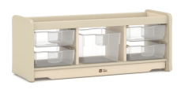
28 | 45°弧形柜 | 1 | 个 | 1.参考尺寸：610*340*590mm；  2.柜体：柜体采用厚度≥15mm的桦木纹饰面实木多层板，围脚采用厚度≥18mm的桦木纹饰面实木多层板，饰面纸还原自然木纹，柜边扶手、层板封边及两侧板均采用高分子塑料实心注塑一体成型；  3.油漆：采用水性漆；  4.脚垫：底部安装塑料脚垫，浅卡其色，采用全新料塑料。 | 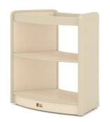
29 | 松果造型门 | 2 | 个 | 1.参考尺寸：636*100*1375mm；  2.框体：采用厚度≥15mm的桦木纹饰面实木多层板，饰面纸还原原木自然木纹，整体松果造型设计；  3.栏栅：栏栅高490mm，使用活页五金与门洞连接，带锁实现开关门；侧边底部安装静音脚轮，脚轮运行平稳无声，转动顺滑；  4.油漆：采用水性漆；  5.脚垫：门框底部安装塑料脚垫。 | 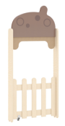
30 | 双面美术画架 | 1 | 个 | 1.参考尺寸：790*550*1070mm（含轮）；  2.柜体：采用厚度≥12mm的桦木纹饰面实木多层板，饰面纸还原自然木纹，画架双面使用、可磁吸设计；  3.书写板：搭配2块尺寸为600*765mm方形可双面使用、可吸附磁铁的黑白书写板，白板可使用水性笔进行擦写，黑板可使用粉笔进行擦写，书写板边缘包边条采用环保塑料一次性无缝实心注塑，符合标准要求；  4.铁质圆管：采用冷轧铁艺，表面采用静电粉末喷涂工艺，圆管可插入卷画纸，方便拉展纸卷在画板上画作；  5.塑料：2个塑料笔槽盒；4个圆形包塑磁铁。采用全新塑料；  6.油漆：采用水性漆；  7.封边条：采用PVC封边条；  8.脚轮：平底静音万向轮。 | 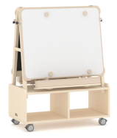
31 | 造型小书架 | 2 | 个 | 1.参考尺寸：600*420*350mm；  2.主体：采用厚度≥12mm的桦木纹饰面实木多层板。蘑菇元素造型设计，标准几何镂空图形。中间格子分三格，每个内空长宽为：184*236mm；两边上书槽宽：65mm，长：576mm，侧板顶部圆形镂空造型，可作为抓握扶手也可作为拎放提手，镂空直径：120mm；  3.亚克力板：书架正反面安装亚克力板；  4.油漆：采用水性漆；  5.油墨：采用水性油墨；  6.封边条：采用PVC封边条；  7.脚垫：底部安装塑料脚垫。 | 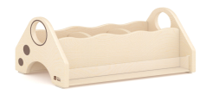
32 | 袋鼠型书架 | 1 | 个 | 1.参考尺寸：735*320*590mm；  2.≥12mm厚桦木纹饰面材质：实木多层板。 | 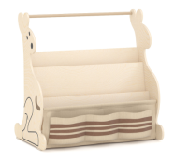
33 | 尿布台2 | 1 | 个 | 1.参考尺寸：830*600*1000mm（含轮）；  2.柜体：主体采用厚度≥15mm桦木纹饰面实木多层板；  3.床垫：柜体表面设有聚氨酯合成革超柔皮床垫，内部填充海绵；  4.亚克力板：柜体侧面设置一块尺寸约为600*300的透明亚克力板做镜面；  5.脚轮：底部安装静音万向脚轮；  6.封边条：采用PVC封边条；  7.塑料：床边沿配套2个浅卡其色塑料笔筒挂盒，1个浅卡其色塑料收纳挂盒。挂盒通过塑料背扣件实现挂件功能。 | 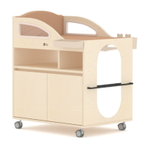
34 | 感官桌 | 1 | 张 | 1.参考尺寸：600*600*400-520mm；  2.桌面：采用厚度≥15mm的桦木纹饰面实木多层板。饰面纸还原自然木纹。支持幼儿用玩具、模型和各类自然材料；  3.桌脚：采用实木，带7个调节高度孔位。桌脚与框架可进行调节高度，可调节高度400/430/460/490/520mm；  4.脚垫：其中两个桌脚安装脚垫，采用全新料塑料；  5.脚轮：其中两个桌脚安装静音万向轮（带刹车）；  6.油漆：采用水性漆；  7.封边条：采用PVC封边条。 | 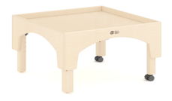
35 | 美术纸筒柜 | 1 | 个 | 1.参考尺寸：400*400*580mm（含轮）；  2.柜体：采用厚度≥12mm的桦木纹饰面实木多层板，饰面纸还原自然木纹。共9格纸张收纳空间；  3.油漆：采用水性漆；  4.油墨：采用水性油墨；  5.封边条：采用PVC封边条；  6.脚轮：静音万向轮。 | 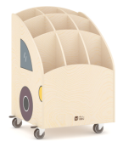
36 | 婴儿床 | 15 | 张 | 1.参考尺寸：1000*660*880mm；  2.围栏、底板：采用厚度≥12mm的桦木纹饰面实木多层板；饰面纸还原原木自然木纹；  3.床板：采用厚度≥8mm的桦木纹饰面实木多层板，侧框采用桦木原木，床铺内空：970*590mm；围栏顶部离床板面高度：363mm，围栏镂空多个圆柱形造型尺寸24*280mm；床体栅栏式镂空设计；  4.前后挡板：镶嵌透明厚度≥5mm亚克力板，挡板底层储物尺寸：468*320mm；  5.脚轮：底部安装4个平底万向脚轮；  6.油漆：采用水性漆；  7.封边条：采用PVC封边条。 | 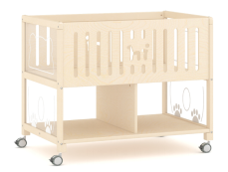
桦枫居幼儿园
1 | 椅子（大） | 90 | 把 | 1.参考尺寸：290*300*520mm，坐高290mm；  2.主材：椅子主构架采用≥22mm厚橡胶木实木料，坐板采用≥18mm厚橡胶木实木板，靠板采用≥16mm厚橡胶木曲形实木板；  3.油漆：采用水性漆；  4.靠背呈弧形凹陷设计，前腿连接处采用45°斜头拼接，后腿特征呈弧形。 | 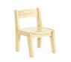
贾家弄幼儿园
1 | 纱窗门茶杯柜 | 6 | 个 | 1.参考尺寸：700*140*600mm；  2.主材：采用厚度≥15mm的橡胶木实木板；  3.油漆：采用水性漆。 | 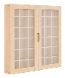
2 | 茶杯柜 | 6 | 个 | 1.参考尺寸：700*300*900mm；  2.主材：采用厚度≥15mm橡胶木实木板；  3.油漆：采用水性漆。 | 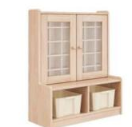
3 | 衣帽柜1 | 2 | 套 | 1.参考尺寸：3600*300*1800mm；  2.材质：主材厚度≥15mm橡胶木，背板厚度≥15mm多层板；  3.油漆：采用水性漆。 | 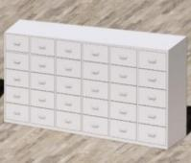
4 | 衣帽柜2 | 2 | 套 | 1.参考尺寸：3600*300*1800mm；  2.材质：主材厚度≥15mm橡胶木，背板厚度≥15mm多层板；  3.油漆：采用水性漆。 | 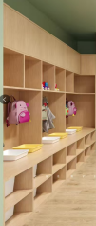
5 | 衣帽柜3 | 2 | 套 | 1.参考尺寸：3600*300*1800mm；  2.材质：主材厚度≥15mm橡胶木指接板；  3.油漆：采用水性漆。 | 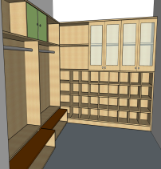
6 | 叠叠床 | 210 | 张 | 1.参考尺寸：1400*600*200mm；  2.材质：≥18mm厚松木床铺板；  3.床架：≥20mm厚松木床架板；  4.油漆：环保型哑光硝基清面漆。 | 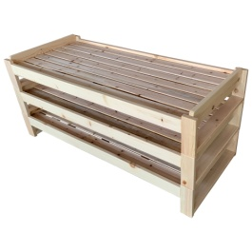
7 | 彩色置物架 | 6 | 套 | 1.参考尺寸：300*150*345mm（单个规格）；  2.材质：厚度≥15mm橡胶木，无背板；  3.柜体采用踢脚板设计，柜底配以耐磨塑胶PP脚钉。 | 
8 | 蜗牛可躺书柜 | 1 | 个 | 1.参考尺寸：615*400*475mm，585*400*123mm；  2.材质：厚度≥15mm橡胶木贴枫木皮。 | 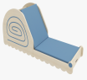
9 | 铅笔造型组合书柜 | 2 | 个 | 1.参考尺寸：402*600*895mm；  2.材质：厚度≥15mm实木。 | 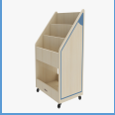
10 | 铅笔小屋收纳柜 | 2 | 个 | 1.参考尺寸：600*300*1200mm；  2.材质：厚度≥15mm橡胶木贴枫木皮，无背板；  3.柜体采用踢脚板设计，柜底配以耐磨塑胶PP脚钉。 | 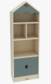
11 | 茶几 | 1 | 张 | 1.参考尺寸：φ600*510mm；  2.材质：厚度≥15mm密度板＋贴皮实木腿。 | 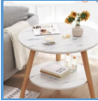
12 | 阅读椅 | 5 | 个 | 1.参考尺寸：500*390*300mm；  2.材质：榉木沙发腿＋棉麻座套，内置高弹海绵。 | 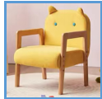
13 | 云朵置物架 | 2 | 组 | 1.参考尺寸：小号：300*250*150mm，大号：480*430*230mm；  2.材质：实木；  3.整套包含两个小号，一个大号；  4.油漆：采用水性漆。 | 
14 | 作品展览柜 | 2 | 张 | 1.参考尺寸：800*300*855mm；  2.材质：厚度≥15mm松木，木材表面水性清漆处理。 | 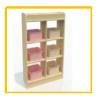
15 | 材料储物柜 | 1 | 个 | 1.参考尺寸：830*418*1600mm；  2.材质：厚度≥15mm多层板贴枫木皮；  3.木蜡油封边。 | 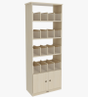
16 | 综合操作台 | 2 | 张 | 1.参考尺寸：2400*1000*550mm；  2.材质：厚度≥15mm实木多层板  3.实木多层板，环保等级达到E1，铆钉结构，植物木蜡油喷面。 | 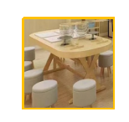
17 | 方凳 | 18 | 个 | 1.参考尺寸：280*280*290mm；  2.材质：实木+皮革。 | 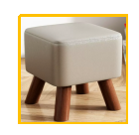
18 | 边台 | 2 | 张 | 1.参考尺寸：1200*400*600mm；  2.材质：厚度≥15mm实木多层板  3.实木多层板。 | 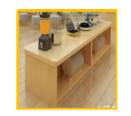
安华幼儿园
1 | 乳儿班圆桌 | 8 | 张 | 1.参考尺寸：φ800*400mm；  2.桌面采用≥25mm厚枫木纹双贴面松木实木板；  3.桌面边沿采用环保耐磨PVC阻燃透气皮包覆。内部填充海绵；  4.桌脚采用φ65mm桦木；  5.油漆：采用水性漆。 | 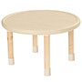
2 | 乳儿椅1 | 40 | 张 | 1.参考尺寸：座高190mm；  2.整体采用枫木纹双贴面橡胶木实木板；  3.木蜡油封边；  4.座椅靠背为弧形板，背板加宽。座板下方四面均设计档板。四个椅脚用工字型杆件连接。整体采用铆接工艺。 | 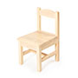
3 | 托育堆叠床 | 80 | 张 | 1.参考尺寸：1150*610*257mm，铺面尺寸1070*525mm；  2.床体采用≥15mm厚枫木纹双贴面多层板；床板为≥9mm厚多层板；  3.木蜡油封边；  4.塑料床脚；  5.整体90°大圆角左右对称设计，下半部分收窄成圆弧过渡的梯形。左右两侧各设计一个114*15mm的长方形凹槽，深度为30mm，用于插入≥15mm厚的床围板，使床脚与床围板紧密咬合。床脚内侧设置宽度≥24mm的托板且底部设计三角形托板支撑结构，用于放置床板；  7.可堆叠。 | 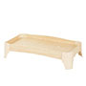
4 | 外堆叠分体床架 | 16 | 套 | 1.参考尺寸：560*152*165mm；  2.采用≥15mm厚枫木纹双贴面多层板+塑料滑轮（其中2个带锁定），用于儿童床的堆叠存放及移动。 | 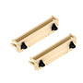
5 | 乳儿班中空五格柜 | 2 | 个 | 1.参考尺寸：870*340*590mm；  2.采用≥16mm厚枫木纹双贴面橡胶木实木板；  3.侧板及其边角均采用米色环保耐磨PVC阻燃透气皮包覆。内部填充海绵；  4.柜体内部格局为两层5格柜，上层为两格，无背板，中空形式，下层为三格，设置背板，采用半封闭形式；柜体顶部采用侧包板设计，防止柜体表面物品掉落；  5.采用踢脚板设计。 | 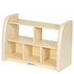
6 | 乳儿班6格柜 | 2 | 个 | 1.参考尺寸：872*340*595mm；  2.采用≥16mm厚枫木纹双贴面橡胶木实木板；  3.侧板采用米色环保耐磨PVC阻燃透气皮包覆。内部填充海绵；  4.柜体内部格局为全背板两层三列6格柜，侧板为不规则形状，故各层尺寸不同，上层各格内空尺寸为256*273*221mm，下层各格内空尺寸为256*282*221mm；柜体顶部采用侧包板设计；  5.采用踢脚板设计。 | 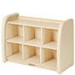
7 | 乳儿班双层柜 | 2 | 个 | 1.参考尺寸：872*340*595mm；  2.主材采用≥16mm厚枫木纹双贴面橡胶木实木板；  3.侧板采用米色环保耐磨PVC阻燃透气皮包覆。内部填充海绵；  4.柜体内部格局为全背板两层柜，侧板为不规则形状，故各层尺寸不同，上层内空尺寸为800*275*221mm，下层内空尺寸为800*283*221mm；柜体顶部采用侧包板设计；  5.采用踢脚板设计。 | 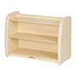
8 | 乳儿班图书柜 | 4 | 个 | 1.参考尺寸：870*340*590mm；  2.采用≥16mm厚枫木纹双贴面橡胶木实木板；  3.采用米色环保耐磨PVC阻燃透气皮包覆。内部填充海绵；  4.书柜采用错层设计，方便图书的分类摆放及取阅，共设3层，各层间竖隔板为弧形设计。各层内空为800*74mm；各层间竖隔板为弧形设计。书柜背面亦可存放书籍、物品；  5.采用踢脚板设计。 | 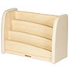
9 | 挂墙茶杯柜 | 4 | 个 | 1.参考尺寸：819*200*798mm；水杯格尺寸：90*140*100mm；  2.顶板、侧板、底板、中竖板及中层板采用≥15mm厚枫木纹双贴面多层板，其他竖板及层板采用≥9mm厚枫木纹双贴面多层板；  3.木蜡油封边；  4.挂墙设计。茶杯柜为对开门设计，每扇门板设计4个107*235mm长方形镂空孔洞，加装纱网；  6.内部分为6行8列共48格，48个收纳格。 | 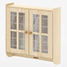
10 | 10人鞋柜 | 4 | 个 | 1.参考尺寸：1100*300*400mm；  2.采用≥16mm厚枫木纹双贴面多层板；  3.PVC封边条封边；  4.可堆叠使用。柜体内部格局为全背板两层五列10格柜。 | 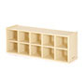
11 | 圆桌1 | 8 | 张 | 1.参考尺寸：φ850*490mm；  2.桌面采用≥25mm厚枫木纹双贴面松木实木板；  3.木蜡油封边；  4.桌脚采用直径48mm桦木；  5.油漆：采用水性漆；  6.桌脚使用螺旋安装方式与桌面连接，方便拆卸。桌脚底部配置塑料脚套。 | 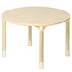
12 | 圆桌2 | 6 | 张 | 1.参考尺寸：φ850*520mm；  2.桌面采用≥25mm厚枫木纹双贴面松木实木板；  3.木蜡油封边；  4.桌脚采用直径48mm桦木；  5.油漆：采用水性漆；  6.桌脚使用螺旋安装方式与桌面连接，方便拆卸。桌脚底部配置塑料脚套。
13 | 圆桌3 | 6 | 张 | 1.参考尺寸：φ850*550mm；  2.桌面采用≥25mm厚枫木纹双贴面松木实木板；  3.木蜡油封边；  4.桌脚采用直径48mm桦木；  5.油漆：采用水性漆；  6.桌脚使用螺旋安装方式与桌面连接，方便拆卸。桌脚底部配置塑料脚套。
14 | 乳儿椅2 | 40 | 张 | 1.参考尺寸：座高210mm；  2.整体采用枫木纹双贴面橡胶木实木板；  3.木蜡油封边；  4.座椅靠背为弧形板，背板加宽。座板下方四面均设计档板。四个椅脚用工字型杆件连接。整体采用铆接工艺。
15 | 托班中空五格柜 | 6 | 个 | 1.参考尺寸：805*300*490mm；  2.主框架采用≥22mm厚枫木纹双贴面橡胶木实木板；层板采用≥15mm厚枫木纹双贴面多层板；  3.木蜡油封边；  4.柜体采用踢脚板设计；  5.柜体内部格局分为二层，上层二格，下层三格。 | 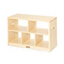
16 | 托班中空两层柜 | 2 | 个 | 1.参考尺寸：804*298*488mm；  2.顶板、侧板采用≥22mm厚枫木纹双贴面橡胶木实木板，层板、底板采用≥15mm厚枫木纹双贴面多层板；  3.木蜡油封边；  4.柜体内部格局为通透两层柜，无背板；各层内空尺寸均为756*290*198mm；  5.柜体采用顶板盖侧板的设计方式；  6.柜体采用踢脚板设计。 | 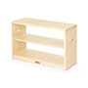
17 | 书柜 | 4 | 个 | 1.参考尺寸：800*330*536mm；  2.侧板采用≥18mm厚枫木纹双贴面松木实木板；  3.书柜正面采用错层设计，方便图书的分类摆放及取阅，书柜背面亦可存放书籍、物品。各层间竖隔板折线设计，两侧板五边形设计；  4.采用踢脚板设计。 | 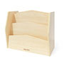
18 | 灶台 | 2 | 个 | 1.参考尺寸：390*370*510mm，工作台高度460mm；  2.框体采用≥16mm厚橡枫木纹双贴面橡胶木实木板；  3.厨房主题图案采用UV打印工艺处理，使用的UV打印均为环保材料；  4.采用踢脚板设计。 | 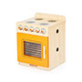
19 | 微波炉+冰箱 | 2 | 个 | 1.参考尺寸：390*370*710mm；工作台高度460mm；  2.框体采用≥16mm厚枫木纹双贴面橡胶木实木板；  3.厨房主题图案采用UV打印工艺处理，使用的UV打印均为环保材料；  4.采用踢脚板设计。 | 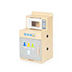
20 | 洗涤台+洗碗机 | 2 | 个 | 1.参考尺寸：390*370*510mm，工作台高度460mm；  2.框体采用≥16mm厚枫木纹双贴面橡胶木实木板；  3.厨房主题图案采用UV打印工艺处理，使用的UV打印均为环保材料；  4.采用踢脚板设计。 | 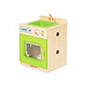
21 | 布偶台 | 2 | 个 | 1.参考尺寸：605*407*960mm；  2.侧板采用≥22mm厚枫木纹双贴面橡胶木实木板，顶板、中竖板、背板等其他板材采用≥15mm厚枫木纹双贴面多层板；  3.木蜡油封边；  4.布帘采用棉布；  5.背面多功能沙发座椅设计。柜体采用踢脚板设计。 | 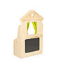
22 | 90度转角柜1 | 2 | 个 | 1.参考尺寸：610*610*536mm；  2.侧板、顶板采用≥18mm厚枫木纹双贴面松木实木板；  3.层板、底板、踢脚板采用≥16mm厚木板；  4.PVC封边条封边；  5.柜体内部格局为通透两层90度转角柜，无背板，中空设计；柜体顶部采用侧包板设计；两侧板五边形设计；  6.采用踢脚板设计。 | 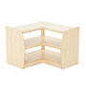
23 | 6人桌1 | 6 | 张 | 1.参考尺寸：1200*600*490mm；  2.桌面采用≥18mm厚枫木纹双贴面松木实木板；  3.桌脚外八设计；采用50*36mm的桦木；  4.油漆：采用水性漆；  5.木蜡油封边。 | 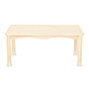
24 | 6人桌2 | 4 | 张 | 1.参考尺寸：1200*600*520mm；  2.桌面采用≥18mm厚枫木纹双贴面松木实木板；  3.桌脚外八设计；采用50*36mm的桦木；  4.油漆：采用水性漆；  5.木蜡油封边。
25 | 6人桌3 | 2 | 张 | 1.参考尺寸：1200*600*550mm；  2.桌面采用≥18mm厚枫木纹双贴面松木实木板；  3.桌脚外八设计；采用50*36mm的桦木；  4.油漆：采用水性漆；  5.木蜡油封边。
26 | 4人桌1 | 12 | 张 | 1.参考尺寸：800*600*490mm；  2.桌面采用≥18mm厚枫木纹双贴面松木实木板；  3.桌脚外八设计；采用50*36mm的桦木；  4.油漆：采用水性漆；  5.木蜡油封边。 | 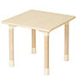
27 | 4人桌2 | 4 | 张 | 1.参考尺寸：800*600*520mm；  2.桌面采用≥18mm厚枫木纹双贴面松木实木板；  3.桌脚外八设计；采用50*36mm的桦木；  4.油漆：采用水性漆；  5.木蜡油封边。
28 | 4人桌3 | 2 | 张 | 1.参考尺寸：800*600*550mm；  2.桌面采用≥18mm厚枫木纹双贴面松木实木板；  3.桌脚外八设计；采用50*36mm的桦木；  4.油漆：采用水性漆；  5.木蜡油封边。
29 | 小班幼教椅 | 65 | 张 | 1.参考尺寸：座高250mm；  2.外框采用≥18mm厚橡胶木纹双贴面橡胶木实木板，座板、背板采用≥15mm厚橡胶木纹双贴面松木实木板，前后立水采用≥18mm厚橡胶木实木；  3.油漆：采用水性漆。  4.木蜡油封边；  5.椅背采用加宽背板，座板下方四面均设计档板，四个椅脚用工字型杆件连接，整体采用铆接工艺。 | 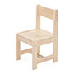
30 | 成人椅 | 8 | 张 | 1.参考尺寸：座高400mm；  2.椅脚采用30*30mm橡胶木实木板，凳面及椅背采用≥18mm厚橡胶木实木板；  3.油漆：采用水性漆；  4.铆接工艺；  5.左右两侧加横档设计。 | 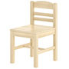
31 | 内堆叠儿童床 | 65 | 张 | 1.参考尺寸：1294*565*237mm（含床脚高度），可置入床垫尺寸：1264*528mm；  2.床周边围板及其支撑条采用≥15mm厚枫木纹双贴面多层板，床板采用≥9mm厚多层板。床板中段支撑采用≥20mm厚松木实木；  3.木蜡油封边；  4.床铺板设置≥4个直径35mm安全透气孔；床扶手上边沿离床板面最大高度89mm，最小高度36mm；床板底离地高度136mm；  5.床脚采用木色安全环保塑料；  6.可堆叠收纳。 | 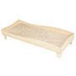
32 | 5格中空柜 | 10 | 个 | 1.参考尺寸：804*298*568mm；  2.主框架采用≥15mm厚枫木纹双贴面橡胶木实木板；层板、竖隔板采用≥12mm厚多层板；  3.木蜡油封边；  4.柜体内部格局为通透两层5格柜，无背板，中空设计，上层为2格，内空尺寸均为378*280*233mm，下层为3格，内空均为248*280*233mm；  5.柜体采用顶板盖侧板的设计方式；  6.柜体采用踢脚板设计。 | 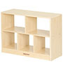
33 | 积木情境操作柜 | 1 | 个 | 1.参考尺寸：800*300*890mm；  2.框体采用≥18mm厚枫木纹双贴面多层板；  3.木蜡油封边；  4.上层为停车场地造型的特殊储藏空间，下层为中空储物空间柜；  5.采用踢脚板设计。 | 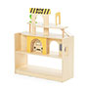
34 | 美劳用品柜 | 4 | 个 | 1.参考尺寸：600*300*559mm；  2.框体采用≥16mm厚枫木纹双贴面橡胶木实木板；  3.PVC封边条封边；  4.柜体顶部通过竖隔板分隔为4格，各格净空尺寸为276*122*60mm；中间层单格，无背板，内空尺寸为568*296*190mm；底层分为2格，各格内空尺寸为276*296*190mm。 | 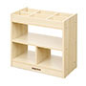
35 | 开放式教具盒柜 | 4 | 个 | 1.参考尺寸：830*400*800mm；  2.层板采用≥16mm厚枫木纹双贴面橡胶木实木板；  3.侧板采用≥15mm厚枫木纹双贴面多层板；  4.木蜡油封边；  5.开放式3层教具盒柜；每层采用两根桦木实木棒作为支撑，各层间净高为215mm；搭配9个透明PC教具盒，每层3个；  6.采用踢脚板设计。 | 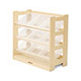
36 | 黑板绘画墙板收纳架 | 4 | 个 | 1.参考尺寸：830*400*1900mm；  2.侧板采用≥15mm厚枫木纹双贴面多层板；  3.木蜡油封边；  4.上部为长方形黑板绘画墙。可擦写，黑板带框尺寸为800*1100mm；下部分为双层柜；  5.采用踢脚板设计。 | 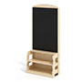
37 | 90度转角柜2 | 8 | 个 | 1.参考尺寸：595*595*570mm；  2.采用≥18mm厚枫木纹双贴面松木实木板；  3.PVC封边条封边；  4.柜体采用90°转角设计，L型造型，共两层，下层设置背板，采用半封闭形式，上层无背板，中空形式，各层净高均为230mm，转角柱为90°扇形立柱，半径为45mm，贯穿上下两层；  5.采用顶板盖侧板的设计方式；  6.采用踢脚板设计。 | 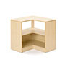
38 | 2层90度弧形柜 | 2 | 个 | - 参考尺寸：1095*442*570mm；  2.侧板、顶板采用≥18mm厚枫木纹双贴面松木实木板；  3.PVC封边条封边。  4.柜体采用90°扇形设计，共两层，每层均分为2格，共4格。无背板，中空形式，顶板扇形边长为300mm，层板扇形边长为293mm，各层内空高度均为230mm；  5.采用顶板盖侧板的设计方式；  6.柜体底部支撑立柱采用φ45*60mm松木实木。 | 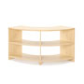
39 | 中空2层柜 | 4 | 个 | 1.参考尺寸：802*298*570mm；  2.侧板、顶板采用≥18mm厚枫木纹双贴面松木实木板；  3.柜体内部格局为通透两层柜，无背板；各层内空尺寸均为762*290*230mm。顶板下设置装饰板，设计有6个φ16mm镂空圆形孔洞，可用于悬挂物品；  4.采用顶板盖侧板的设计方式；  5.采用踢脚板设计。 | 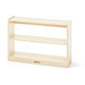
40 | 书柜 | 4 | 个 | 1.参考尺寸：830*476*702mm；  2.侧板采用≥15mm厚枫木纹双贴面多层板；  3.木蜡油封边；  4.恐龙书柜采用错层设计，方便图书的分类摆放及取阅，共设4层，各层内空尺寸为800*84mm；  5.侧面恐龙造型。 | 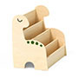
41 | 双面图书柜 | 7 | 个 | 1.参考尺寸：600*300*600mm；  2.侧板采用≥18mm厚枫木纹双贴面松木实木板；  3.书柜正面采用错层设计，方便图书的分类摆放及取阅，共设3层，各层净宽为564mm，净深为41mm；  4.书柜背面设计为上下2层立式存放空间，亦可存放报纸、书籍、物品；各层净宽均为564mm，上层净深为77mm，下层净深为82mm。每层设置一块挡板，高度层板15mm，且每层设置一根松木实木圆木棒，与层板配合使用，便于摆放、展示、陈列书籍；  5.采用踢脚板设计。 | 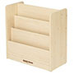
42 | 厨房碗盘柜 | 2 | 个 | 1.参考尺寸：600*318*946mm；  2.采用≥18mm厚枫木纹双贴面松木实木板；  3.柜体顶部圆拱形设计，搭配浅色条纹篷布；  4.上部为带背板开放式双层柜，上层内空尺寸为494*108*88mm，下层内空尺寸为494*151mm；  5.下部设计为双开门密闭橱柜，门板为不规则柳叶形设计；设置半椭圆形松木实木门拉手，按照幼儿手掌尺寸设计，符合人体工程学。柜门可开合，内部采用两层小隔间的安全设计，防儿童误入，符合国家标准的要求；各层内空尺寸为564*284*230mm；  6.所有可开合门板，内装缓冲铰链，在门即将关闭时会自动减速，不会发出碰撞的声音，关闭平稳；  7.柜体转角部分采用塑料圆角配件，将顶板与侧板进行连接，实现圆滑自然过渡；  8.采用踢脚板设计。 | 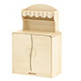
43 | 扮演游戏台 | 2 | 个 | 1.参考尺寸：600*298*1150mm；  2.主材采用≥15mm厚橡胶木纹双贴面松木实木板；  3.油漆：采用水性漆。  4.顶部黑板设计，尺寸为350*120mm；可根据空间布置需求，自定义主题；  5.设计有可旋转方向盘，方向盘直径为250mm，材质为≥15mm厚红色PE板；  6.正面安装长方形白板，可吸附磁铁，可擦写，方便儿童涂鸦；白板含框尺寸为570*480mm；  7.背部座位部分尺寸为570*273*30mm，采用棕色环保耐磨PVC阻燃透气皮包覆。内部填充海绵；座板下方设计为单层双格柜，方便物品的摆放存储；  8.采用踢脚板设计。 | 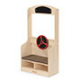
44 | 厨房洗涤台 | 2 | 个 | 1.参考尺寸：400*300*570mm（高度不含水龙头）；  2.采用≥18mm厚枫木纹双贴面松木实木板；  3.柜体转角部分采用塑料圆角配件，将顶板与侧板进行连接，实现圆滑自然过渡；  4.洗涤台台面设计有1个实木模拟水龙头及1个方形孔洞，放置塑料教具盒，用于模拟洗涤池，教具盒尺寸为260*230*100mm；  5.台面下方设计为开放式两层橱柜，便于厨房用品的存放收纳，各层内空尺寸为364*276*190mm；  6.采用踢脚板设计。 | 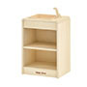
45 | 厨房灶台 | 2 | 个 | 1.参考尺寸：600*318*570mm（高度不含台面瓦斯）；  2.采用≥18mm厚枫木纹双贴面松木实木板；  3.灶台台面左侧设计有4个瓦斯，采用黑色和红色环保塑料模拟。台面下方，两侧板之间，设置前面板，前面板表面设置两个材质为实木松木的可旋转调节开关，并明显标识指针位置；  4.设计有双开门密闭橱柜，便于厨房用品的存放收纳。门板为不规则柳叶形设计。有门的密闭空间采用小隔间的安全设计，防儿童误入，符合国家标准的要求；上层内空尺寸为564*284*276mm，下层内空尺寸为564*284*185mm；  5.所有可开合门板，内装缓冲铰链，在门即将关闭时会自动减速，不会发出碰撞的声音，关闭平稳；  6.柜体转角部分采用塑料圆角配件，将顶板与侧板进行连接，实现圆滑自然过渡；  7.采用踢脚板设计。 | 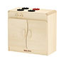
46 | 造型5格中空柜 | 4 | 个 | 1.参考尺寸：800*300*612mm；  2.侧板、顶板、上饰板采用≥18mm厚枫木纹双贴面松木实木板；  3.柜体内部格局为通透两层5格柜，无背板，中空设计，上层为2格，各格内空尺寸为374*294*212mm；下层为3格，各格内空尺寸为244*294*212mm。顶部采用侧包板设计，两侧板及上饰板均高出面板；  4.采用踢脚板设计。 | 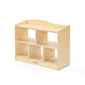
47 | 区角入口 | 2 | 个 | 1.参考尺寸：830*80*1591mm；  2.整体采用≥18mm厚橡胶木纹双贴面橡胶木实木板；  3.油漆：采用水性漆；  4.顶板为孔洞设计，可任意穿插装饰品。 | 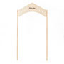
48 | 40人茶杯柜 | 4 | 个 | 1.参考尺寸：830*300*882mm；水杯格尺寸：90*130*100mm；上宽180mm，下宽300mm；  2.采用≥15mm厚枫木纹双贴面多层板；  3.木蜡油封边；  4.内部分为40格，柜门采用镂空设计，并加装纱网，木质圆形拉手。 | 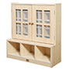
49 | 三角支架毛巾架 | 5 | 个 | 1.参考尺寸：1052*534*756mm；  2.毛巾架两侧主支撑架采用≥18mm厚枫木纹双贴面多层板，其他采用≥15mm厚枫木纹双贴面多层板；  3.木蜡油封边；  4.毛巾架配备金属烤漆挂钩用于儿童毛巾的挂放，4排挂钩，依次高低错落设计，每排横向间距为103mm；  5.毛巾架底部配以4个万向轮（其中2个带锁定），便于移动。 | 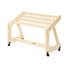
50 | 中班幼教椅 | 35 | 张 | 1.参考尺寸：座高270mm；  2.外框采用≥18mm厚橡胶木纹双贴面橡胶木实木板，座板、背板采用≥15mm厚橡胶木纹双贴面松木实木板；  3.油漆：采用水性漆。  4.木蜡油封边；  5.椅背采用加宽背板，座板下方四面均设计档板，四个椅脚用工字型杆件连接，整体采用铆接工艺。
51 | 内堆叠儿童床 | 35 | 张 | 1.参考尺寸：1395*565*237mm（含床脚高度），可置入床垫尺寸：1364*528mm；  2.床长侧围板、床头床尾围板及其支撑条采用≥15mm厚枫木纹双贴面多层板，床板采用≥9mm厚多层板，床板中段支撑采用≥20mm厚松木实木；  3.木蜡油封边；  4.床铺板设置≥4个直径35mm安全透气孔；床扶手上边沿离床板面最大高度89mm，最小高度36mm；床板底离地高度136mm；  5.床脚采用木色安全环保塑料；  6.可堆叠收纳。
52 | 积木收纳柜 | 1 | 个 | 1.参考尺寸：798*390*775mm；  2.主体采用≥15mm厚枫木纹双贴面多层板；  3.木蜡油封边；  4.收纳柜上方为开放式双层大收纳空间；下方为2个可移动收纳盒，每个收纳盒底部配有4个360度旋转静音脚轮，两刹两不刹。 | 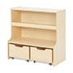
53 | 8格中空柜 | 6 | 个 | 1.参考尺寸：800*300*840mm；  2.采用≥18mm厚枫木纹双贴面松木实木板；  3.柜体顶部造型板流线弧形设计；柜体采用侧包板设计，两侧板及造型板均高出面板；  4.柜体内部格局为通透三层8格柜，无背板；上、下层各为3格，各格内空尺寸为244*294*212mm；中间层为2格，各格内空尺寸为374*294*212mm；  5.采用踢脚板设计。 | 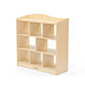
54 | 3层90度弧形柜 | 2 | 个 | - 参考尺寸：1095*442*816mm；  2.侧板、顶板采用≥18mm厚枫木纹双贴面松木实木板；  3.柜体采用90°扇形设计，共三层，每层均分为2格，共6格。无背板，中空形式，顶板扇形边长为300mm，层板扇形边长为293mm，各层内空高度均为230mm；  4.采用顶板盖侧板的设计方式；  5.柜体底部支撑立柱采用φ45*60mm松木实木。 | 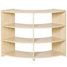
55 | 中空3层柜 | 2 | 个 | 1.参考尺寸：802*298*816mm；  2.侧板、顶板采用≥18mm厚枫木纹双贴面松木实木板；  3.柜体内部格局为通透三层柜，无背板；各层内空尺寸均为762*290*230mm。顶板下设置装饰板，设计有6个φ16mm镂空圆形孔洞，可用于悬挂物品；  4.采用顶板盖侧板的设计方式；  5.顶板与侧板内部交接处增加结合拐角塑料件进行连接；  6.采用踢脚板设计。 | 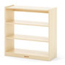
56 | 微波炉 | 1 | 个 | 1.参考尺寸：556*326*900mm；  2.采用≥18mm厚橡胶木纹双贴面松木实木板；  3.上部设计为嵌入式微波炉，门板设计长椭圆形镂空，尺寸为242*84mm，采用透明亚克力板密封，一侧设置两个实木旋钮，并明显标识指针位置；  4.产品下部设计为双开门密闭柜，两扇门均设置长椭圆形橡胶木实木门拉手，按照幼儿手掌尺寸设计，符合人体工程学。柜门可开合，内部采用两层小隔间的安全设计，防儿童误入，符合国家标准的要求；上层内空尺寸为516*267*272mm，下层内空尺寸均为516*267*182mm；  5.所有可开合门板，内装缓冲铰链，在门即将关闭时会自动减速，不会发出碰撞的声音，关闭平稳。 | 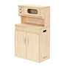
57 | 冰箱 | 1 | 个 | 1.参考尺寸：556*326*900mm；  2.侧板、顶板及门板采用≥18mm厚橡胶木纹双贴面松木实木板；  3.设计为双开门冰箱，一侧门板白板设计，白板含框尺寸为188*270mm，用以模拟冰箱操作面板，可吸附多彩冰箱贴，亦可擦写；  4.两扇门均设置尺寸长椭圆形橡胶木实木门拉手，按照幼儿手掌尺寸设计，符合人体工程学。柜门可开合，内部采用三层小隔间的安全设计，防儿童误入，符合国家标准的要求；各层内空尺寸均为516*259*258mm；  5.所有可开合门板，内装缓冲铰链，在门即将关闭时会自动减速，不会发出碰撞的声音，关闭平稳；  6.采用顶板盖侧板的设计方式；  7.采用踢脚板设计。 | 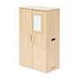
58 | 洗涤台 | 1 | 个 | 1.参考尺寸：556*326*654mm（高度不含水龙头）；  2.采用≥18mm厚橡胶木纹双贴面松木实木板；  3.装饰板顶部为波浪高低起伏设计。台面左侧设计为洗涤台，设有1个桦木实木模拟水龙头及圆形洗涤池，放置不锈钢盆，用于模拟洗涤池。台面下方，设置前面板，其表面设置1个材质为实木松木的可旋转调节开关，并明显标识指针位置；  4.设计有双开门密闭橱柜，便于厨房用品的存放收纳。两扇门均设置长椭圆形橡胶木实木门拉手，按照幼儿手掌尺寸设计，符合人体工程学。有门的密闭空间采用小隔间的安全设计，防儿童误入，符合国家标准的要求；  5.所有可开合门板，内装缓冲铰链，在门即将关闭时会自动减速，不会发出碰撞的声音，关闭平稳；  6.采用踢脚板设计。 | 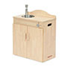
59 | 灶台 | 1 | 个 | 1.参考尺寸：556*326*654mm；  2.采用≥18mm厚橡胶木纹双贴面松木实木板；  3.装饰板顶部流线弧形设计，灶台台面左侧设计有4个塑料瓦斯，2黑2红。台面下方，设置前面板，表面设置5个实木旋钮，并明显标识指针位置；  4.设计有双开门密闭橱柜，便于厨房用品的存放收纳，一侧门板采用镂空拱门设计，尺寸为143*251mm，采用透明亚克力板密封；  5.两扇门均设置长椭圆形橡胶木实木门拉手，按照幼儿手掌尺寸设计，符合人体工程学。柜门可开合，内部采用两层小隔间的安全设计，防儿童误入，符合国家标准的要求；上层内空尺寸为516*254*271mm，下层内空尺寸为516*254*183mm；  6.所有可开合门板，内装缓冲铰链，在门即将关闭时会自动减速，不会发出碰撞的声音，关闭平稳；  7.采用踢脚板设计。 | 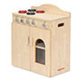
60 | 杂货店 | 1 | 个 | 1.参考尺寸：1070*706*1216mm；  2.框体采用≥16mm厚枫木纹双贴面橡胶木实木板；  3.PVC封边条封边。 | 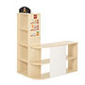
注：
1.本项目采购清单中板材未标注环保标准的，均须采用E1级及以上标准的板材。
2.本项目采购清单中除已经明确标注了密度的海绵外，其他未标注密度的海绵，密度要求均为≥40kg/m³。
▲3.板材甲醛释放量符合GB 18580-2017《室内装饰装修材料 人造板及其制品中甲醛释放限量》、GB/T 39600-2021《人造板及其制品甲醛释放量分级》标准要求；
4.胶合板、多层板、实木板：含水率符合GB/T 9846-2015《普通胶合板》标准要求；
5.中纤板：含水率符合GB/T 11718-2021《中密度纤维板》标准要求；
6.塑料件：环保无毒，优质不易开裂，黑曲霉、球毛壳霉、宛氏拟青霉、绳状青霉、长枝木霉长霉等级为0级，符合GB/T 24128-2018《塑料 塑料防霉剂的防霉效果评估》标准要求；外观、塑料件冷热循环、硬度符合GB/T 32487-2016《塑料家具通用技术条件》标准要求，塑料耐老化性符合QB/T 4071-2021《课桌椅》标准要求；
7.布料：甲醛含量符合GB/T 2912.1-2009《纺织品 甲醛的测定 第1部分：游离和水解的甲醛（水萃取法）》，燃烧性能（装饰用织物）符合GB/T 5455-2014《纺织品 燃烧性能 垂直方向损毁长度、阴燃和续燃时间的测定》标准要求；
▲8.水性漆：甲醛，VOC，乙二醇醚及醚酯总和，苯系物总和，烷基酚聚氧乙烯醚总和含量符合GB 18581-2020《木器涂料中有害物质限量》标准要求；
▲9.五金件：五金件选用环保五金，安全无毒；抗盐雾符合GB 28007-2024《婴幼儿及儿童家具安全技术规范》标准要求；钡、铅、镉、锑、硒、铬、汞、砷等含量符合GB 18584-2024《家具中有害物质限量》标准要求；
▲10.脚钉：重金属检测符合GB 18584-2024《家具中有害物质限量》标准要求；
▲11.脚轮：抗盐雾符合GB 28007-2024《婴幼儿及儿童家具安全技术规范》标准要求；
12.木蜡油封边：成膜牢固，环保无毒，搅拌后均匀无硬块，细度、干燥时间、贮存稳定性、涂膜外观、光泽、硬度、附着力、耐干热性、耐水性、耐碱性、耐醇性、耐污染性（醋、茶）、挥发性有机化合物(VOC)含量、苯含量、甲苯二甲苯乙苯含量总和、卤代烃含量、可溶性重金属（铅、镉、铬、汞）含量符合GB/T 27811-2011《室内装饰装修用天然树脂木器涂料》标准要求；
13.皮革：皮革中PH值、甲醛、可裂解出致癌芳香胺的偶氮染料、耐水色牢度、耐干摩擦色牢度度、无异味等各项指标均符合QB/T 4045-2010《聚氨酯家居用合成革安全技术条件》标准要求；
14.海绵：危险杂质、污染物、含杂质率、燃烧性能、无异味、微生物等符合GB/T 30400-2013《玩具填充物安全和卫生要求》标准要求；
▲15.工艺：边角安全防撞设计，充分参考相关标准的要求，对所有的外露面、外露角进行弧状倒角设计，避免锐角的产生，最大程度的避免儿童磕碰伤害。产品整体结构稳固，不易倾倒。表面光洁，无裂缝，无毛刺，无锐边，连接牢固、安全。边缘抛圆处理，外表面和内表面以及儿童手指可触及的隐蔽处，均不得有锐利的棱角、毛刺以及小五金部件露出的锐利尖锐。安全缝隙和孔洞均符合GB 28007-2024《婴幼儿及儿童家具安全技术规范》标准要求。
16.由于产品的功能、外观结构无法准确描述，因此对产品提供了参考图片，参考图片仅仅是为了让投标人更好的理解本次采购的需求，并非对投标产品进行指定或指明，我们欢迎投标人选择其他同等档次或更优的产品参加本次投标。
17.本章节技术要求中所列的货物参考尺寸是由需求学校根据自身情况测算，投标供应商应选择符合需求学校要求参考尺寸的货物参加投标。在不影响安全、美观度以及实际使用功能的前提下，允许存在合理的参考尺寸偏差（偏差控制在±10mm（含）以内）。同时，投标供应商应无条件接受采购人提出的部分货物参考尺寸的细微调整，产生的费用请各投标供应商在报价时综合评估，并计入投标总价。
18.所有产品的颜色在项目履约时由需求学校根据实际需求指定，投标供应商应无条件接受采购人提出的颜色需求。

第四部分 评标办法
评标办法前附表
序号 | 评标标准 | 权重 | 主观分/客观分属性 | 投标文件中评标标准相应的商务技术资料目录
1 | 业绩：  投标人自2023年1月1日以来（以合同签订时间为准）同类幼儿园家具合同业绩：每提供1份合同业绩得1分，最高得3分。  注：1.以提供合同扫描件、对应合同验收报告为准（缺一项内容或未提供不得分），合同要求包括首、末页、货物名称金额页、盖章日期等关键页，否则视同为无效业绩。  2.同类合同业绩是包含有与本项目相同类型幼儿桌椅家具。 | 3 | 客观分
2 | 政策功能：  投标产品获得国家确定的认证机构出具的有效期之内的环境标志产品认证证书（认证范围能覆盖投标产品）的得1分。  注：提供证书扫描件，否则不得分。 | 1 | 客观分
3 | 技术响应程度：  不符合（负偏离）技术要求中标注“▲”条款（不可偏离）的投标无效；  满足招标文件明确的全部技术条款要求的该项得满分；  技术条款低于技术要求（负偏离）的每项扣3分；  负偏离12项及以上的视为采购人不能接受的附加条件。 | 36 | 客观分
4 | 技术方案
4.1 | （一）投标人针对本项目的实施规划方案情况，包括整体实施方案、分解节点、跟踪实施等方面，根据方案的完整性、可行性、有效性、是否符合项目特点和实际需要（评分范围：2,1.5,1,0.5,0）。  （二）投标人针对本项目拟定的具体项目进度计划，包括来料采购时间计划、分部分项时间计划、送货安装时间计划安排等情况（评分范围：2,1.5,1,0.5,0）。 | 4 | 主观分
4.2 | 投标人针对本项目的生产实施方案情况，包括加工制作等各个环节的实施方案及在规定时间内有计划完成项目需求产品的生产装配方案，根据方案的全面性、针对性、科学性、是否符合项目特点和实际需要（评分范围：4,3,2,1,0）。 | 4 | 主观分
4.3 | 投标人针对本项目的品质管理管控方案情况，包括产品品质管理管控过程、专职品控人员和相应的品控标准、确保产品生产过程中质量控制完善的措施等方面（评分范围：4,3,2,1,0）。 | 4 | 主观分
4.4 | 投标人针对本项目拟定的具体项目技术团队，包括项目负责人、专业技术安装人员、装卸人员的数量、经验、专业技术能力等情况（评分范围：4,3,2,1,0）。 | 4 | 主观分
5 | 投标人提供的详细完整的“三包”措施及售后服务措施和方案（包括服务措施、环境检测及治理、产品质量保证、回访、技术培训等）情况  （评分范围：4,3,2,1,0）。 | 4 | 主观分
6 | 样品分
6.1 | 投标样品尺寸准确度评价。产品尺寸准确度是评价产品制造工艺的重要指标，投标样品整体尺寸符合采购要求（±10mm（含）以内）的，得3分，否则不得分。 | 3 | 客观分
6.2 | 投标样品制造工艺评价。所有零部件完整无缺，包括主体结构部件、附属装饰部件、功能配件等，且部件之间搭配合理，无错装、漏装现象；表面无任何损伤、划痕、裂缝、变形等缺陷，涂层或饰面平整光滑，色泽均匀一致。全部符合的得3分，否则不得分。 | 3 | 客观分
6.3 | 投标样品样式、结构、布局及功能评价。根据投标样品的样式、结构、布局及功能与采购需求中所列示意图的符合程度（评分范围：4,3,2,1,0）。 | 4 | 主观分
7 | 有效投标报价的最低价作为评标基准价，其最低报价为满分；按［投标报价得分=（评标基准价/投标报价）*权重］的计算公式计算。  评标过程中，不得去掉报价中的最高报价和最低报价。 | 30 | 价格分 | /
*备注：投标人编制投标文件（商务技术文件部分）时，建议按此目录（序号和内容）提供评标标准相应的商务技术资料。
一、评标方法
1.本项目采用综合评分法。综合评分法，是指投标文件满足招标文件全部实质性要求，且按照评审因素的量化指标评审得分最高的投标人为中标候选人的评标方法。
二、评标标准
2.评标标准：见评标办法前附表。

三、评标程序
3.1符合性审查。评标委员会应当对符合资格的投标人的投标文件进行符合性审查，以确定其是否满足招标文件的实质性要求。不满足招标文件的实质性要求的，投标无效。
3.2 比较与评价。评标委员会应当按照招标文件中规定的评标方法和标准，对符合性审查合格的投标文件进行商务和技术评估，综合比较与评价。
3.3汇总商务技术得分。评标委员会各成员应当独立对每个投标人的商务和技术文件进行评价，并汇总商务技术得分情况。
3.4报价评审。
3.4.1投标文件报价出现前后不一致的，按照下列规定修正：
3.4.1.1投标文件中开标一览表(报价表)内容与投标文件中相应内容不一致的，以开标一览表(报价表)为准;
3.4.1.2大写金额和小写金额不一致的，以大写金额为准;
3.4.1.3单价金额小数点或者百分比有明显错位的，以开标一览表的总价为准，并修改单价;
3.4.1.4总价金额与按单价汇总金额不一致的，以单价金额计算结果为准。
3.4.1.5同时出现两种以上不一致的，按照3.4.1规定的顺序修正。修正后的报价按照财政部第87号令 《政府采购货物和服务招标投标管理办法》第五十一条第二款的规定经投标人确认后产生约束力。
3.4.2投标文件出现不是唯一的、有选择性投标报价的，投标无效。
3.4.3投标报价超过招标文件中规定的预算金额或者最高限价的，投标无效。
3.4.4评审中出现下列情形之一的，评标委员会应当启动异常低价投标审查程序：
（1）投标报价低于全部通过符合性审查供应商投标报价平均值50%的，即投标报价<全部通过符合性审查供应商投标报价平均值×50%；
（2）投标报价低于通过符合性审查的次低报价供应商投标报价50%的，即投标报价<通过符合性审查的次低报价供应商投标报价×50%；
（3）投标报价低于采购项目最高限价45%的，即投标报价<采购项目最高限价×45%；
（4）评标委员会基于专业判断，认为供应商报价过低，有可能影响产品质量或者不能诚信履约的其他情形。
评标委员会启动异常低价投标审查后，属于前述第1项至第4项情形的，应当要求相关供应商在评审现场合理的时间内对投标价格作出解释，提供项目具体成本测算等与报价合理性相关的书面说明及必要的证明材料，包括但不限于原材料成本、人工成本、制造费用等，给予相关供应商的合理时间一般不少于30分钟。其中，属于第3项情形，供应商已随投标文件一并提交相关书面说明及必要的证明材料的，在评审现场可不再重复提交。
评标委员会依据专业经验，参考同类项目中标（成交）价格、类似产品市场价格水平、行业人工费用标准、国家有关部门指导行业协会发布的行业平均成本等情况，对报价合理性进行判断。投标供应商不能提供书面说明、证明材料，或者提供的书面说明、证明材料不能证明其报价合理性的，评标委员会应当将其作为无效投标处理。
采购人、采购代理机构应当为评标委员会在评审现场及时获取同类项目中标（成交）价格、类似产品市场价格水平、行业人工费用标准、国家有关部门指导行业协会发布的行业平均成本等相关信息资料提供便利。评标委员会借助互联网等渠道查询相关信息的，应当严格遵守评审工作纪律，不得实施影响评审公正的行为。
异常低价投标审查的启动原因、审查意见和审查结果应当在评审报告中记录，并随供应商提供的相关书面说明及证明材料，以及评标委员会有关互联网浏览、查询历史一并归档。
3.4.5对于未预留份额专门面向中小企业的政府采购货物项目，以及预留份额政府采购货物项目中的非预留部分标项，对小型和微型企业的投标报价给予10%的扣除，用扣除后的价格参与评审。接受大中型企业与小微企业组成联合体或者允许大中型企业向一家或者多家小微企业分包的政府采购货物项目，对于联合协议或者分包意向协议约定小微企业的合同份额占到合同总金额30%以上的，对联合体或者大中型企业的报价给予4%的扣除，用扣除后的价格参加评审。组成联合体或者接受分包的小微企业与联合体内其他企业、分包企业之间存在直接控股、管理关系的，不享受价格扣除优惠政策。
3.5排序与推荐。采用综合评分法的，评标结果按评审后得分由高到低顺序排列。得分相同的，按投标报价由低到高顺序排列。得分且投标报价相同的并列。投标文件满足招标文件全部实质性要求，且按照评审因素的量化指标评审得分最高的投标人为排名第一的中标候选人。本项目推荐的中标候选人数量：1家。
多家投标人提供相同品牌产品（单一产品采购项目中的该产品或者非单一产品采购项目的核心产品）且通过资格审查、符合性审查的不同投标人参加同一合同项下投标的，按一家投标人计算，评审后得分最高的同品牌投标人获得中标人推荐资格；评审得分相同的，采取随机抽取方式确定，其他同品牌投标人不作为中标候选人。
3.6编写评标报告。评标委员会根据全体评标成员签字的原始评标记录和评标结果编写评标报告。评标委员会成员对需要共同认定的事项存在争议的，应当按照少数服从多数的原则作出结论。持不同意见的评标委员会成员应当在评标报告上签署不同意见及理由，否则视为同意评标报告。
四、评标中的其他事项
4.1投标人澄清、说明或者补正。对于投标文件中含义不明确、同类问题表述不一致或者有明显文字和计算错误的内容需要投标人作出必要的澄清、说明或者补正的，评标委员会和投标人通过电子交易平台交换数据电文，投标人提交使用电子签名的相关数据电文或通过平台上传加盖公章的扫描件。给予投标人提交澄清、说明或补正的时间不得少于半小时，投标人已经明确表示澄清说明或补正完毕的除外。投标人的澄清、说明或者补正不得超出投标文件的范围或者改变投标文件的实质性内容。
4.2投标无效。有下列情形之一的，投标无效：
4.2.1投标人不具备招标文件中规定的资格要求的（投标人未提供有效的资格文件的，视为投标人不具备招标文件中规定的资格要求）；
4.2.2投标文件未按照招标文件要求签署、盖章的；
4.2.3采购人拟采购的产品属于政府强制采购的节能产品品目清单范围的，投标人相应的投标产品未获得国家确定的认证机构出具的、处于有效期之内的节能产品认证证书的；
4.2.4投标文件含有采购人不能接受的附加条件的；
4.2.5投标文件中承诺的投标有效期少于招标文件中载明的投标有效期的；
4.2.6投标文件出现不是唯一的、有选择性投标报价的;
4.2.7投标报价超过招标文件中规定的预算金额或者最高限价的;
4.2.8投标人对根据修正原则修正后的报价不确认的；
4.2.9投标人提供虚假材料投标的；
4.2.10投标人有恶意串通、妨碍其他投标人的竞争行为、损害采购人或者其他投标人的合法权益情形的；
4.2.11参与同一个采购包（标段）的供应商存在下列情形之一且无法合理解释的，其投标（响应）文件无效：1.不同供应商的电子投标（响应）文件上传计算机的网卡MAC地址或硬盘序列号等硬件信息相同的；2.上传的电子投标（响应）文件若出现使用本项目其他投标（响应）供应商的数字证书加密的，或者加盖本项目其他投标（响应）供应商的电子印章的；3.不同供应商的投标（响应）文件的内容存在3处（含）以上错误一致的；4.不同供应商联系人为同一人或不同联系人的联系电话一致的；
4.2.12投标人仅提交备份投标文件，未在电子交易平台传输递交投标文件的，投标无效；
4.2.13 投标文件不满足招标文件的其它实质性要求的；
4.2.14法律、法规、规章（适用本市的）及省级以上规范性文件（适用本市的）规定的其他无效情形。
5.废标。根据《中华人民共和国政府采购法》第三十六条之规定，在采购中，出现下列情形之一的，应予废标：
5.1符合专业条件的供应商或者对招标文件作实质响应的供应商不足3家的；
5.2出现影响采购公正的违法、违规行为的；
5.3投标人的报价均超过了采购预算，采购人不能支付的；
5.4因重大变故，采购任务取消的。
废标后，采购代理机构应当将废标理由通知所有投标人。
6.修改招标文件，重新组织采购活动。评标委员会发现招标文件存在歧义、重大缺陷导致评标工作无法进行，或者招标文件内容违反国家有关强制性规定的，将停止评标工作，并与采购人、采购代理机构沟通并作书面记录。采购人、采购代理机构确认后，将修改招标文件，重新组织采购活动。
7.重新开展采购。有政府采购法第七十一条、第七十二条规定的违法行为之一，影响或者可能影响中标结果的，依照下列规定处理：
7.1未确定中标供应商的，终止本次政府采购活动，重新开展政府采购活动。
7.2已确定中标供应商但尚未签订政府采购合同的，中标结果无效，从合格的中标候选人中另行确定中标供应商；没有合格的中标候选人的，重新开展政府采购活动。
7.3政府采购合同已签订但尚未履行的，撤销合同，从合格的中标候选人中另行确定中标供应商；没有合格的中标候选人的，重新开展政府采购活动。
7.4政府采购合同已经履行，给采购人、供应商造成损失的，由责任人承担赔偿责任。
7.5政府采购当事人有其他违反政府采购法或者政府采购法实施条例等法律法规规定的行为，经改正后仍然影响或者可能影响中标结果或者依法被认定为中标无效的，依照7.1-7.4规定处理。

第五部分 拟签订的合同文本

合同编号：

政府采购合同参考范本
（货物类）

第一部分 合同书

项目名称：

甲方：

乙方：

签订地：

签订日期： 年 月 日

年 月 日， 杭州市拱墅区教育发展服务中心 以 公开招标方式 对 杭州市拱墅区幼儿园家具采购项目 项目进行了采购。经 评标委员会 评定，（中标供应商名称）为该项目中标供应商。现于中标通知书发出之日起10个工作日内，按照采购文件确定的事项签订本合同。
根据《中华人民共和国民法典》《中华人民共和国政府采购法》等相关法律法规之规定，按照平等、自愿、公平、诚实信用和绿色的原则，经 杭州市拱墅区教育发展服务中心 (以下简称：甲方)和（中标供应商名称）(以下简称：乙方)协商一致，约定以下合同条款，以兹共同遵守、全面履行。

1.1 合同组成部分
下列文件为本合同的组成部分，并构成一个整体，需综合解释、相互补充。如果下列文件内容出现不一致的情形，那么在保证按照采购文件确定的事项的前提下，组成本合同的多个文件的优先适用顺序如下：
1.1.1 本合同及其补充合同、变更协议；
1.1.2 中标通知书；
1.1.3 投标文件（含澄清或者说明文件）；
1.1.4 招标文件（含澄清或者修改文件）；
1.1.5 其他相关采购文件。

1.2 货物
1.2.1 货物名称： ；
1.2.2 货物数量： ；
1.2.3 货物质量： 。

1.3 价款
本合同总价为：￥ 元（大写： 元人民币）。
分项价格：
序号 | 分项名称 | 分项价格
总价

1.4 付款方式、时间和条件
1.4.1 甲方应严格履行合同，及时组织验收，验收合格后及时将合同款支付完毕。对于满足合同约定支付条件的，甲方自收到发票后5个工作日内将资金支付到合同约定的乙方账户，有条件的甲方可以即时支付。甲方不得以机构变动、人员更替、政策调整、单位放假等为由延迟付款。
1.4.2 合同预付款比例为合同金额的40％；项目分年安排预算的，每年预付款比例为项目年度计划支付资金额的40％；采购项目实施以人工投入为主的，预付款比例为合同金额的20%。对供应商为大型企业的项目或者以人工投入为主且实行按月定期结算支付款项的项目，预付款可低于上述比例或者不约定预付款。在签订合同时，乙方明确表示无需预付款或者主动要求降低预付款比例的，甲方可不适用前述规定。甲方根据项目特点、供应商诚信等因素，可以要求乙方提交银行、保险公司等金融机构出具的预付款保函或其他担保措施。政府采购预付款应在合同生效以及具备实施条件后5个工作日内支付。政府采购工程以及与工程建设有关的货物、服务，采用招标方式采购的，预付款从其相关规定。乙方可登录政采云前台大厅选择金融服务 - 【保函保险服务】出具预付款保函，具体步骤：选择产品—填写供应商信息—选择中标项目—确认信息—等待保险/保函受理—确认保单—支付保费—成功出单。政采云金融专线400-903-9583。
1.4.3 甲方迟延支付乙方款项的，向乙方支付逾期利息。双方可以在合同专用条款中约定逾期利率，约定利率不得低于合同订立时1年期贷款市场报价利率；未作约定的，按照每日利率万分之五支付逾期利息。
1.4.4 资金支付的方式、时间和条件详见合同专用条款。
1.4.5 乙方可以登录：http://czj.hangzhou.gov.cn/zfcg（杭州市政府采购网），在线发起付款申请和提交发票，并可以在线查询支付信息。具体操作指南可以查询该网站文件《杭州市财政局关于进一步加强政府采购信息公开优化营商环境的通知》（杭财采监〔2021〕17号）。

1.5 货物交付期限、地点和方式
1.5.1 交付期限：详见合同专用条款；
1.5.2 交付地点：合同专用条款；
1.5.3 交付方式：合同专用条款。

1.6 违约责任
1.6.1 除不可抗力外，如果乙方没有按照本合同约定的期限、地点和方式交付货物，那么甲方可要求乙方支付违约金，违约金按每迟延交付货物一日的应交付而未交付货物价格的 0.05 %计算，最高限额为本合同总价的 20 %；迟延交付货物的违约金计算数额达到前述最高限额之日起，甲方有权在要求乙方支付违约金的同时，书面通知乙方解除本合同；
1.6.2 除不可抗力外，如果甲方没有按照本合同约定的付款方式付款，那么乙方可要求甲方支付违约金，违约金按每迟延付款一日的应付而未付款的 0.05 %计算，最高限额为本合同总价的 20 %；迟延付款的违约金计算数额达到前述最高限额之日起，乙方有权在要求甲方支付违约金的同时，书面通知甲方解除本合同；
1.6.3 除不可抗力外，任何一方未能履行本合同约定的其他主要义务，经催告后在合理期限内仍未履行的，或者任何一方有其他违约行为致使不能实现合同目的的，或者任何一方有腐败行为（即：提供或给予或接受或索取任何财物或其他好处或者采取其他不正当手段影响对方当事人在合同签订、履行过程中的行为）或者欺诈行为（即：以谎报事实或者隐瞒真相的方法来影响对方当事人在合同签订、履行过程中的行为）的，对方当事人可以书面通知违约方解除本合同；
1.6.4 任何一方按照前述约定要求违约方支付违约金的同时，仍有权要求违约方继续履行合同、采取补救措施，并有权按照己方实际损失情况要求违约方赔偿损失；任何一方按照前述约定要求解除本合同的同时，仍有权要求违约方支付违约金和按照己方实际损失情况要求违约方赔偿损失；且守约方行使的任何权利救济方式均不视为其放弃了其他法定或者约定的权利救济方式；
1.6.5 除前述约定外，除不可抗力外，任何一方未能履行本合同约定的义务，对方当事人均有权要求继续履行、采取补救措施或者赔偿损失等，且对方当事人行使的任何权利救济方式均不视为其放弃了其他法定或者约定的权利救济方式；
1.6.6 如果出现政府采购监督管理部门在处理投诉事项期间，书面通知甲方暂停采购活动的情形，或者询问或质疑事项可能影响中标结果的，导致甲方中止履行合同的情形，均不视为甲方违约。
1.6.7 违约责任合同专用条款另有约定的，从其约定。

1.7 合同争议的解决
本合同履行过程中发生的任何争议，双方当事人均可通过和解或者调解解决；不愿和解、调解或者和解、调解不成的，可以选择以下第合同专用条款条款规定的方式解决：
1.7.1 将争议提交合同专用条款仲裁委员会依申请仲裁时其现行有效的仲裁规则裁决；
1.7.2 向合同专用条款人民法院起诉。

1.8 合同生效
本合同自双方当事人盖章或者签字时生效。

甲方： 乙方：
统一社会信用代码： 统一社会信用代码或身份证号码：

住所： 住所：
法定代表人或 法定代表人
授权代表（签字）： 或授权代表（签字）:
联系人： 联系人：
约定送达地址： 约定送达地址：
邮政编码： 邮政编码：
电话: 电话:
传真: 传真:
电子邮箱： 电子邮箱：
开户银行： 开户银行：
开户名称： 开户名称：
开户账号： 开户账号：

第二部分 合同一般条款

2.1 定义
本合同中的下列词语应按以下内容进行解释：
2.1.1 “合同”系指采购人和中标供应商签订的载明双方当事人所达成的协议，并包括所有的附件、附录和构成合同的其他文件。
2.1.2 “合同价”系指根据合同约定，中标供应商在完全履行合同义务后，采购人应支付给中标供应商的价格。
2.1.3 “货物”系指中标供应商根据合同约定应向采购人交付的一切各种形态和种类的物品，包括原材料、燃料、设备、机械、仪表、备件、计算机软件、产品等，并包括工具、手册等其他相关资料。
2.1.4 “甲方”系指与中标供应商签署合同的采购人；采购人委托采购代理机构代表其与乙方签订合同的，采购人的授权委托书作为合同附件。
2.1.5 “乙方”系指根据合同约定交付货物的中标供应商；两个以上的自然人、法人或者其他组织组成一个联合体，以一个供应商的身份共同参加政府采购的，联合体各方均应为乙方或者与乙方相同地位的合同当事人，并就合同约定的事项对甲方承担连带责任。
2.1.6 “现场”系指合同约定货物将要运至或者安装的地点。

2.2 技术规范
货物所应遵守的技术规范应与采购文件规定的技术规范和技术规范附件(如果有的话)及其技术规范偏差表(如果被甲方接受的话)相一致；如果采购文件中没有技术规范的相应说明，那么应以国家有关部门最新颁布的相应标准和规范为准。

2.3 知识产权
2.3.1 乙方应保证甲方在使用该货物或其任何一部分时不受任何第三方提出的侵犯其著作权、商标权、专利权等知识产权方面的起诉；如果任何第三方提出侵权指控，那么乙方须与该第三方交涉并承担由此发生的一切责任、费用和赔偿；
2.3.2 具有知识产权的计算机软件等货物的知识产权归属，详见合同专用条款。

2.4 包装和装运
2.4.1 除合同专用条款另有约定外,乙方交付的全部货物,均应采用本行业通用的方式进行包装，没有通用方式的，应当采取足以保护货物的包装方式，且该包装应符合国家有关包装的法律、法规的规定。如有必要，包装应适用于远距离运输、防潮、防震、防锈和防粗暴装卸，确保货物安全无损地运抵现场。由于包装不善所引起的货物锈蚀、损坏和损失等一切风险均由乙方承担。
2.4.2 乙方提供产品及相关快递服务的具体包装要求应符合《商品包装政府采购需求标准（试行）》《快递包装政府采购需求标准（试行）》，并作为履约验收的内容，必要时甲方可以要求乙方在履约验收环节出具检测报告。
2.4.3 装运货物的要求和通知，详见合同专用条款。

2.5 履约检查和问题反馈
2.5.1 甲方有权在其认为必要时，对乙方是否能够按照合同约定交付货物进行履约检查，以确保乙方所交付的货物能够依约满足甲方之项目需求，但不得因履约检查妨碍乙方的正常工作，乙方应予积极配合；
2.5.2 合同履行期间，甲方有权将履行过程中出现的问题反馈给乙方，双方当事人应以书面形式约定需要完善和改进的内容。

2.6 技术资料和保密义务
2.6.1 乙方有权依据合同约定和项目需要，向甲方了解有关情况，调阅有关资料等，甲方应予积极配合；
2.6.2 乙方有义务妥善保管和保护由甲方提供的前款信息和资料等；
2.6.3 除非依照法律规定或者对方当事人的书面同意，任何一方均应保证不向任何第三方提供或披露有关合同的或者履行合同过程中知悉的对方当事人任何未公开的信息和资料，包括但不限于技术情报、技术资料、商业秘密和商业信息等，并采取一切合理和必要措施和方式防止任何第三方接触到对方当事人的上述保密信息和资料。

2.7 质量保证
2.7.1 乙方应建立和完善履行合同的内部质量保证体系，并提供相关内部规章制度给甲方，以便甲方进行监督检查；
2.7.2 乙方应保证履行合同的人员数量和素质、软件和硬件设备的配置、场地、环境和设施等满足全面履行合同的要求，并应接受甲方的监督检查。

2.8 货物的风险负担
货物或者在途货物或者交付给第一承运人后的货物毁损、灭失的风险负担详见合同专用条款。

2.9 延迟交货
在合同履行过程中，如果乙方遇到不能按时交付货物的情况，应及时以书面形式将不能按时交付货物的理由、预期延误时间通知甲方；甲方收到乙方通知后，认为其理由正当的，可以书面形式酌情同意乙方可以延长交货的具体时间。

2.10 合同变更
合同继续履行将损害国家利益和社会公共利益的，双方当事人应当以书面形式变更合同。有过错的一方应当承担赔偿责任，双方当事人都有过错的，各自承担相应的责任。

2.11 合同转让和分包
2.11.1 合同的权利义务依法不得转让，但经甲方同意，乙方可以依法采取分包方式履行合同，即：依法可以将合同项下的部分非主体、非关键性工作分包给他人完成，接受分包的人应当具备相应的资格条件，并不得再次分包，且乙方应就分包项目向甲方负责，并与分包供应商就分包项目向甲方承担连带责任。
2.11.2 乙方采取分包方式履行合同的，甲方可直接向分包供应商支付款项。

2.12 不可抗力
2.12.1 如果任何一方遭遇法律规定的不可抗力，致使合同履行受阻时，履行合同的期限应予延长，延长的期限应相当于不可抗力所影响的时间；
2.12.2 因不可抗力致使不能实现合同目的的，当事人可以解除合同；
2.12.3 因不可抗力致使合同有变更必要的，双方当事人应在合同专用条款约定时间内以书面形式变更合同；
2.12.4 受不可抗力影响的一方在不可抗力发生后，应在合同专用条款约定时间内以书面形式通知对方当事人，并在合同专用条款约定时间内，将有关部门出具的证明文件送达对方当事人。

2.13 税费
与合同有关的一切税费，均按照中华人民共和国法律的相关规定。

2.14 乙方破产
如果乙方破产导致合同无法履行时，甲方可以书面形式通知乙方终止合同且不给予乙方任何补偿和赔偿，但合同的终止不损害或不影响甲方已经采取或将要采取的任何要求乙方支付违约金、赔偿损失等的行动或补救措施的权利。

2.15 合同中止、终止
2.15.1 双方当事人不得擅自中止或者终止合同；
2.15.2 合同继续履行将损害国家利益和社会公共利益的，双方当事人应当中止或者终止合同。有过错的一方应当承担赔偿责任，双方当事人都有过错的，各自承担相应的责任。

2.16 检验和验收
2.16.1 货物交付前，乙方应对货物的质量、数量等方面进行详细、全面的检验，并向甲方出具证明货物符合合同约定的文件；货物交付时，甲方在合同专用条款约定时间内组织验收，并可依法邀请相关方参加，验收应出具验收书。
2.16.2 合同期满或者履行完毕后，甲方有权组织（包括依法邀请国家认可的质量检测机构参加）对乙方履约的验收，即：按照合同约定的技术、服务、安全标准，组织对每一项技术、服务、安全标准的履约情况的验收，并出具验收书。
2.16.3 检验和验收标准、程序等具体内容以及前述验收书的效力详见合同专用条款。

2.17 通知和送达

2.17.1 任何一方因履行合同而以合同第一部分尾部所列明的传真或电子邮件 发出的所有通知、文件、材料，均视为已向对方当事人送达；任何一方变更上述送达方式或者地址的，应于3个工作日内书面通知对方当事人，在对方当事人收到有关变更通知之前，变更前的约定送达方式或者地址仍视为有效。

2.17.2 以当面交付方式送达的，交付之时视为送达；以电子邮件方式送达的，发出电子邮件之时视为送达；以传真方式送达的，发出传真之时视为送达；以邮寄方式送达的，邮件挂号寄出或者交邮之日之次日视为送达。

2.18 计量单位
除技术规范中另有规定外,合同的计量单位均使用国家法定计量单位。

2.19 合同使用的文字和适用的法律
2.19.1 合同使用汉语书就、变更和解释；
2.19.2 合同适用中华人民共和国法律。

2.20 履约保证金
2.20.1 采购文件要求乙方提交履约保证金的，乙方应按合同专用条款约定的方式，以支票、汇票、本票或者金融机构、担保机构出具的保函等非现金形式，提交不超过合同金额1%的履约保证金；鼓励和支持乙方以银行、保险公司出具的保函形式提供履约保证，乙方以银行、保险公司出具保函形式提交履约保证金的，甲方不得拒收。
2.20.2 甲方在项目验收结束后及时退还履约保证金。甲方在项目通过验收之日起 合同专用条款个工作日内将履约保证金退还乙方，逾期退还的，乙方可要求甲方支付违约金，违约金按每迟延退还一日的应退还而未退还金额的 0.05 %计算，最高限额为本合同履约保证金的 20 %；
2.20.3 如果乙方不履行合同，履约保证金不予退还；如果乙方未能按合同约定全面履行义务，那么甲方有权从履约保证金中取得补偿或赔偿，同时不影响甲方要求乙方承担合同约定的超过履约保证金的违约责任的权利。
2.20.4 甲方在乙方履行完合同约定义务事项后及时退还，延迟退还的，应当按照合同约定和法律规定承担相应的赔偿责任。
2.21 对于因甲方原因导致变更、中止或者终止政府采购合同的，甲方应当依照合同约定对供应商受到的损失予以赔偿或者补偿。

2.22 合同份数
合同份数按合同专用条款规定，每份均具有同等法律效力。

第三部分 合同专用条款
本部分是对前两部分的补充和修改，如果前两部分和本部分的约定不一致，应以本部分的约定为准。本部分的条款号应与前两部分的条款号保持对应；与前两部分无对应关系的内容可另行编制条款号。
条款号 | 约定内容
1.4.4 | 合同签订后5个工作日内甲方支付合同金额40%到合同约定的乙方账户。  项目验收合格后，甲方自收到全额发票后5个工作日内将合同金额60%支付到合同约定的乙方账户。
1.5.1 | 2026年7月1日前交付完毕。符合验收标准。
1.5.2 | 采购人指定地点
1.5.3 | 现实交付
1.6.7 | 无
1.7 | 1.7.2
1.7.1 | 无
1.7.2 | 甲方所在地
2.3.2 | 乙方
2.4.1 | 无
2.4.3 | 在交付期限内自行安排装运，并在货物起运前提前告知采购人。
2.8 | 由乙方承担一切责任并赔偿甲方损失。
2.12.3 | 3个工作日
2.12.4 | 1个工作日；3个工作日
2.16.1 | 5个工作日内
2.16.3 | 采用本行业通用标准。
2.20.1 | 合同签订后一周内，中标人向采购人提交合同总价1%的履约保证金。履约保证金以支票、汇票、本票或者金融机构、担保机构出具的保函等非现金形式提交。鼓励和支持供应商以银行、保险公司出具的保函形式提供履约保证金。
2.20.2 | 7个工作日
2.22 | 一式肆份，双方各执贰份。

第六部分 应提交的有关格式范例

资格文件部分

目录

（1）符合参加政府采购活动应当具备的一般条件的承诺函……………（页码）
（2）联合协议………………………………………………………………（页码）
（3）落实政府采购政策需满足的资格要求………………………………（页码）
（4）本项目的特定资格要求………………………………………………（页码）

一、符合参加政府采购活动应当具备的一般条件的承诺函
杭州市拱墅区教育发展服务中心、浙江求是招标代理有限公司：
我方参与2026年杭州市拱墅区部分校园幼儿家具采购【招标编号：330105267010640000005-QSZBB260101ZHGK】政府采购活动，郑重承诺：
（一）具备《中华人民共和国政府采购法》第二十二条第一款规定的条件：
1、具有独立承担民事责任的能力；
2、具有良好的商业信誉和健全的财务会计制度；
3、具有履行合同所必需的设备和专业技术能力；
4、有依法缴纳税收和社会保障资金的良好记录；
5、参加政府采购活动前三年内，在经营活动中没有重大违法记录；
6、具有法律、行政法规规定的其他条件。
（二）未被信用中国（www.creditchina.gov.cn)、中国政府采购网（www.ccgp.gov.cn）列入失信被执行人、重大税收违法案件当事人名单、政府采购严重违法失信行为记录名单。
（三）不存在以下情况：
1、单位负责人为同一人或者存在直接控股、管理关系的不同供应商参加同一合同项下的政府采购活动的；
2、为采购项目提供整体设计、规范编制或者项目管理、监理、检测等服务后再参加该采购项目的其他采购活动的。
投标人名称(电子签名)：
日期： 年 月 日

二、联合协议（如果有）
[以联合体形式投标的，提供联合协议（附件5）；本项目不接受联合体投标或者投标人不以联合体形式投标的，则不需要提供]

三、落实政府采购政策需满足的资格要求
（根据招标公告落实政府采购政策需满足的资格要求选择提供相应的材料；未要求的，无需提供）
A.专门面向中小企业，货物全部由符合政策要求的中小企业（或小微企业）制造的，提供相应的中小企业声明函（附件7）。

B.要求以联合体形式参加的，提供联合协议（附件5）和中小企业声明函（附件7），联合协议中中小企业合同金额应当达到招标公告载明的比例；如果供应商本身提供所有标的均由中小企业制造的，并相应达到了前述比例要求，视同符合了资格条件，无需再与其他中小企业组成联合体参加政府采购活动，无需提供联合协议。

C、要求合同分包的，提供分包意向协议（附件6）和中小企业声明函（附件7），分包意向协议中中小企业合同金额应当达到招标公告载明的比例；如果供应商本身提供所有标的均由中小企业制造的，并相应达到了前述比例要求，视同符合了资格条件，无需再向中小企业分包，无需提供分包意向协议。

四、本项目的特定资格要求
（根据招标公告本项目的特定资格要求提供相应的材料；未要求的，无需提供）

商务技术文件部分

目录
（1）投标函…………………………………………………………………………………（页码）
（2）授权委托书或法定代表人（单位负责人、自然人本人）身份证明………（页码）
（3）分包意向协议…………………………………………………………………………（页码）
（4）符合性审查资料………………………………………………………………………（页码）
（5）评标标准相应的商务技术资料…………………………………………………（页码）
（6）投标标的清单………………………………………………………………………（页码）
（7）商务技术偏离表………………………………………………………………………（页码）
（8）政府采购供应商廉洁自律承诺书…………………………………………………（页码）

一、投标函
杭州市拱墅区教育发展服务中心、浙江求是招标代理有限公司：
我方参加你方组织的2026年杭州市拱墅区部分校园幼儿家具采购【招标编号：330105267010640000005-QSZBB260101ZHGK】招标的有关活动，并对此项目进行投标。为此：
1、我方承诺投标有效期从提交投标文件的截止之日起 天（不少于90天），本投标文件在投标有效期满之前均具有约束力。
2、我方的投标文件包括以下内容：
2.1资格文件：
2.1.1承诺函；
2.1.2联合协议（如果有)；
2.1.3落实政府采购政策需满足的资格要求（如果有）；
2.1.4本项目的特定资格要求（如果有）。
2.2 商务技术文件：
2.2.1投标函；
2.2.2授权委托书或法定代表人（单位负责人）身份证明；
2.2.3分包意向协议（如果有）；
2.2.4符合性审查资料；
2.2.5评标标准相应的商务技术资料；
2.2.6投标标的清单；
2.2.7商务技术偏离表；
2.2.8政府采购供应商廉洁自律承诺书；
2.3报价文件
2.3.1开标一览表（报价表）；
2.3.3中小企业声明函（如果有）。
3、我方承诺除商务技术偏离表列出的偏离外，我方响应招标文件的全部要求。对投标文件中材料的真实性、合法性负责，积极配合采购人、采购代理机构复核投标文件中的资料。
4、如我方中标，我方承诺：
4.1在收到中标通知书后，在中标通知书规定的期限内与你方签订合同；
4.2在签订合同时不向你方提出附加条件；
4.3按照招标文件要求提交履约保证金；
4.4在合同约定的期限内完成合同规定的全部义务。
5、对通过政采云平台开展的质疑、投诉等活动，我方承诺并接受平台以电子送达的方式送达相关文书。我方认可电子送达与邮寄送达具有同等法律效力，以文书到达政采云平台日期为送达日期，本公司保证政采云平台账号真实有效。
6、其他补充说明: 。
投标人名称（电子签名）：
日期： 年 月 日

注：按本格式和要求提供。

二、授权委托书或法定代表人（单位负责人、自然人本人）身份证明

授权委托书（适用于非联合体投标）
杭州市拱墅区教育发展服务中心、浙江求是招标代理有限公司：
现委托 （姓名）为我方代理人（身份证号码： ，手机： ，所在单位： ），以我方名义处理2026年杭州市拱墅区部分校园幼儿家具采购【招标编号：330105267010640000005-QSZBB260101ZHGK】政府采购投标的一切事项，其法律后果由我方承担。
委托期限：自 年 月 日起至 年 月 日止。
特此告知。
投标人名称(电子签名)：
签发日期： 年 月 日

授权委托书（适用于联合体投标）
杭州市拱墅区教育发展服务中心、浙江求是招标代理有限公司：
现委托 （姓名）为我方代理人（身份证号码： ，手机： ，所在单位： ），以我方名义处理2026年杭州市拱墅区部分校园幼儿家具采购【招标编号：330105267010640000005-QSZBB260101ZHGK】政府采购投标的一切事项，其法律后果由我方承担。
委托期限：自 年 月 日起至 年 月 日止。
特此告知。
联合体成员名称(电子签名/公章)：
联合体成员名称(电子签名/公章)：
……
日期： 年 月 日

法定代表人、单位负责人或自然人本人的身份证明（适用于法定代表人、单位负责人或者自然人本人代表投标人参加投标）
身份证件扫描件：
正面： 反面：

投标人名称(电子签名)：
日期： 年 月 日

三、分包意向协议（如果有）
[中标后以分包方式履行合同的，提供分包意向协议(附件6)；采购人不同意分包或者投标人中标后不以分包方式履行合同的，则不需要提供。]

四、符合性审查资料
序号 | 实质性要求 | 需要提供的符合性审查资料 | 投标文件中的  页码位置
1 | 投标文件按照招标文件要求签署、盖章。 | 需要使用电子签名或者签字盖章的投标文件的组成部分 | 见投标文件第 页
2 | 投标文件中承诺的投标有效期不少于招标文件中载明的投标有效期。 | 投标函 | 见投标文件第 页
3 | 其他实质性要求1： | 招标文件其它实质性要求相应的材料（“▲” 系指实质性要求条款，招标文件无其它实质性要求的，无需提供） | 见投标文件第 页
4 | 其他实质性要求2： | 招标文件其它实质性要求相应的材料（“▲” 系指实质性要求条款，招标文件无其它实质性要求的，无需提供） | 见投标文件第 页
…… | 其他实质性要求……： | 招标文件其它实质性要求相应的材料（“▲” 系指实质性要求条款，招标文件无其它实质性要求的，无需提供） | 见投标文件第 页
注：1.按本格式和要求提供。
2.招标文件中实质性要求必须明确响应。

五、评标标准相应的商务技术资料
（按招标文件第四部分评标办法前附表中“投标文件中评标标准相应的商务技术资料目录”提供资料。）
序号 | 投标文件中评标标准相应的商务技术资料目录* | 投标文件中的页码位置
1 | XXX（预先填写） | 见投标文件第 页
2 | XXX | 见投标文件第 页
…… |  | 见投标文件第 页

六、投标标的清单
序号 | 名称 | 品牌（如果有） | 规格型号 | 数量 | 备注
1
2
……
注：按本格式和要求提供。

七、商务技术偏离表
序号 | 招标文件章节及具体内容 | 投标文件章节及具体内容 | 偏离说明
1
2
……
投标人保证：除商务技术偏离表列出的偏离外，投标人响应招标文件的全部要求。

注：1.按本格式和要求提供。
2.本表格所反映的偏离情况与“符合性审查资料”、“评标标准相应的商务技术资料”不一致的，以“符合性审查资料”、“评标标准相应的商务技术资料”为准。
3.投标人须保证：除商务技术偏离表列出的偏离外，投标人响应招标文件的全部非实质性要求。

八、政府采购供应商廉洁自律承诺书

杭州市拱墅区教育发展服务中心、浙江求是招标代理有限公司：
我单位响应你单位项目招标要求参加投标。在这次投标过程中和中标后，我们将严格遵守国家法律法规要求，并郑重承诺：
一、不向项目有关人员及部门赠送礼金礼物、有价证券、回扣以及中介费、介绍费、咨询费等好处费；
二、不为项目有关人员及部门报销应由你方单位或个人支付的费用；
三、不向项目有关人员及部门提供有可能影响公正的宴请和健身娱乐等活动；
四、不为项目有关人员及部门出国（境）、旅游等提供方便；
五、不为项目有关人员个人装修住房、婚丧嫁娶、配偶子女工作安排等提供
好处；
六、严格遵守《中华人民共和国政府采购法》《中华人民共和国招标投标
法》《中华人民共和国民法典》等法律法规，诚实守信，合法经营，坚决抵制各种违法违纪行为。
如违反上述承诺，你单位有权立即取消我单位投标、中标或在建项目的建设资格，有权拒绝我单位在一定时期内进入你单位进行项目建设或其他经营活动，并通报市财政局。由此引起的相应损失均由我单位承担。

投标人名称（电子签名）：

日期： 年 月 日

注：按本格式和要求提供。

报价文件部分

目录

- 开标一览表（报价表）………………………………………………………（页码）
（2）中小企业声明函………………………………………………………………（页码）
（3）关于符合本国产品标准的声明函……………………………………………（页码）

、开标一览表（报价表）
杭州市拱墅区教育发展服务中心、浙江求是招标代理有限公司：
按你方招标文件要求，我们，本投标文件签字方，谨此向你方发出要约如下：如你方接受本投标，我方承诺按照如下开标一览表（报价表）的价格完成2026年杭州市拱墅区部分校园幼儿家具采购【招标编号：330105267010640000005-QSZBB260101ZHGK】的实施。
开标一览表（报价表）(单位均为人民币元)
序号 | 名称 | 品牌（如果有） | 规格型号 | 数量 | 单价 | 合计 | 备注（如果有）
杭州市文澜幼儿园
1 | XX
2 | XX
杭州市长阳幼儿园
杭州市拱宸桥幼儿园
杭州市红缨西岸幼儿园
杭州市蓓蕾幼儿园
杭州市景莘幼儿园
杭州市西园实验幼儿园
杭州市左岸幼儿园
杭州市红缨第二幼儿园
杭州市仙林实验幼儿园
杭州市湖墅学校
文樾幼儿园
桦枫居幼儿园
贾家弄幼儿园
安华幼儿园
投标报价（小写）
投标报价（大写）
注：
1、投标人需按本表格式填写，否则视为投标文件含有采购人不能接受的附加条件，投标无效。
2、有关本项目实施所涉及的一切费用均计入报价。采购人不得向供应商索要或者接受供应商给予的赠品、回扣或者与采购无关的其他商品、服务；如供应商承诺提供赠品、回扣、采购预算中本身不包含的其他商品或服务，视作无效承诺，不得因无效承诺对供应商实行差别待遇或者歧视待遇，也不得将其作为中标（成交）条件或者合同签订条件；总价不为零，部分产品、服务单价为零的，视作已包含在总价中。采购内容未包含在《开标一览表（报价表）》名称栏中，投标人不能作出合理解释的，视为投标文件含有采购人不能接受的附加条件的，投标无效。
3、特别提示：采购代理机构将对项目名称和项目编号，中标供应商名称、地址和中标金额，主要中标标的名称、品牌（如果有）、规格型号、数量、单价等予以公示。

二、中小企业声明函（如果有）
[招标公告落实政府采购政策需满足的资格要求为“无”即本项目或标项未预留份额专门面向中小企业时，符合《政府采购促进中小企业发展管理办法》规定的小微企业拟享受价格扣除政策的，需提供中小企业声明函（附件7）。]

三、关于符合本国产品标准的声明函
关于符合本国产品标准的声明函

本公司（单位）郑重声明，根据《国务院办公厅关于在政府采购中实施本国产品标准及相关政策的通知》（国办发〔2025〕34号）的规定，本公司（单位）提供的以下产品属于本国产品。具体情况如下：
序号 | 产品名称① | 生产厂名② | 生产厂址 | 中国境内生产的组件成本占比≥（规定比例）③ | 在中国境内生产的（关键组件）④ | 在中国境内完成的（关键工序）⑤
1
2
……

本公司（单位）对上述声明内容的真实性负责。如有虚假，愿承担相应法律责任。
公司（单位）名称（盖章）：
日期： 年 月 日

注释：
①产品如有型号，请在“产品名称”栏一并填写。
②生产厂名与厂址应与生产厂营业执照载明的相关信息保持一致。
③该产品的中国境内生产的组件成本占比相关要求实施前，“规定比例”栏可不填，下同。
④该产品的关键组件要求实施前，“关键组件”栏可不填，下同。
⑤该产品的关键工序要求实施前，“关键工序”栏可不填，下同。

中国境内生产的组件成本核算基本规则

产品在中国境内生产的组件成本，一般按照其二级组件的相关成本进行核算。按照产品的一级组件进行成本核算能够满足中国境内生产的组件成本判定需求的，可以按照一级组件的相关成本进行核算。
一、产品的一级组件是指直接组成产品的组件。产品的二级组件是指直接组成产品一级组件的组件。一级组件不可分解的，视同二级组件。
二、二级组件在中国境内生产的，其全部成本计入中国境内生产的组件成本；二级组件不在中国境内生产的，其成本不计入中国境内生产的组件成本。
三、产品总成本和组件成本以相关会计核算数据、采购合同、进货记录等为基础进行计算。
四、需要对成本核算规则予以进一步明确的其他有关事项，由财政部会同有关部门另行规定。
关于本国产品成本比例的声明函

本公司（单位）郑重声明，根据《国务院办公厅关于在政府采购中实施本国产品标准及相关政策的通知》（国办发〔2025〕34号）的规定，本公司（单位）提供的符合本国产品标准的产品成本之和占提供的全部产品成本之和的比例达到 %。
本公司（单位）对上述声明内容的真实性负责。如有虚假，愿承担相应法律责任。

公司（单位）名称（盖章）：
日期： 年 月 日

附件
附件1：
残疾人福利性单位声明函

本单位郑重声明，根据《财政部 民政部 中国残疾人联合会关于促进残疾人就业政府采购政策的通知》（财库〔2017〕 141号）的规定，本单位为符合条件的残疾人福利性单位，且本单位参加_杭州市拱墅区教育发展服务中心_单位的_2026年杭州市拱墅区部分校园幼儿家具采购__项目采购活动提供本单位制造的货物，或者提供其他残疾人福利性单位制造的货物（不包括使用非残疾人福利性单位注册商标的货物）。
本单位对上述声明的真实性负责。如有虚假，将依法承担相应责任。

投标人名称（电子签名）：
日 期：

附件2：质疑函范本及制作说明
质疑函范本
一、质疑供应商基本信息
质疑供应商：
地址： 邮编：
联系人： 联系电话：
授权代表：
联系电话：
地址： 邮编：
二、质疑项目基本情况
质疑项目的名称：
质疑项目的编号： 包号：
采购人名称：
采购文件获取日期：
三、质疑事项具体内容
质疑事项1：
事实依据：

法律依据：

质疑事项2
……
四、与质疑事项相关的质疑请求
请求：
签字(签章)： 公章：
日期：
质疑函制作说明：
1.供应商提出质疑时，应提交质疑函和必要的证明材料。
2.质疑供应商若委托代理人进行质疑的，质疑函应按要求列明“授权代表”的有关内容，并在附件中提交由质疑供应商签署的授权委托书。授权委托书应载明代理人的姓名或者名称、代理事项、具体权限、期限和相关事项。
3.质疑供应商若对项目的某一分包进行质疑，质疑函中应列明具体分包号。
4.质疑函的质疑事项应具体、明确，并有必要的事实依据和法律依据。
5.质疑函的质疑请求应与质疑事项相关。
6.质疑供应商为自然人的，质疑函应由本人签字；质疑供应商为法人或者其他组织的，质疑函应由法定代表人、主要负责人，或者其授权代表签字或者盖章，并加盖公章。

附件3：投诉书范本及制作说明

投诉书范本
一、投诉相关主体基本情况
投诉人：
地 址： 邮编：
法定代表人/主要负责人：
联系电话：
授权代表： 联系电话：
地 址： 邮编：
被投诉人1：
地 址： 邮编：
联系人： 联系电话：
被投诉人2
……
相关供应商：
地 址： 邮编：
联系人： 联系电话：
二、投诉项目基本情况
采购项目名称：
采购项目编号： 包号：
采购人名称：
代理机构名称：
采购文件公告:是/否 公告期限：
采购结果公告:是/否 公告期限：
三、质疑基本情况
投诉人于 年 月 日,向 提出质疑，质疑事项为：

采购人/代理机构于 年 月 日,就质疑事项作出了答复/没有在法定期限内作出答复。
四、投诉事项具体内容
投诉事项 1：
事实依据：

法律依据：

投诉事项2
……
五、与投诉事项相关的投诉请求
请求：
签字(签章)： 公章：
日期：
投诉书制作说明：
1.投诉人提起投诉时，应当提交投诉书和必要的证明材料，并按照被投诉人和与投诉事项有关的供应商数量提供投诉书副本。
2.投诉人若委托代理人进行投诉的，投诉书应按照要求列明“授权代表”的有关内容，并在附件中提交由投诉人签署的授权委托书。授权委托书应当载明代理人的姓名或者名称、代理事项、具体权限、期限和相关事项。
3.投诉人若对项目的某一分包进行投诉，投诉书应列明具体分包号。
4.投诉书应简要列明质疑事项，质疑函、质疑答复等作为附件材料提供。
5.投诉书的投诉事项应具体、明确，并有必要的事实依据和法律依据。
6.投诉书的投诉请求应与投诉事项相关。
7.投诉人为自然人的，投诉书应当由本人签字；投诉人为法人或者其他组织的，投诉书应当由法定代表人、主要负责人，或者其授权代表签字或者盖章，并加盖公章。

附件4：业务专用章使用说明函

杭州市拱墅区教育发展服务中心、浙江求是招标代理有限公司：
我方 (投标人全称)是中华人民共和国依法登记注册的合法企业，在参加你方组织的2026年杭州市拱墅区部分校园幼儿家具采购【招标编号：330105267010640000005-QSZBB260101ZHGK】投标活动中作如下说明：我方所使用的“XX专用章”与法定名称章具有同等的法律效力，对使用“XX专用章”的行为予以完全承认，并愿意承担相应责任。
特此说明。

投标单位（法定名称章）：
日期： 年 月 日
附：
投标单位法定名称章（印模） 投标单位“XX专用章”（印模）

附件5：联合协议
（以联合体形式投标的，提供联合协议；本项目不接受联合体投标或者投标人不以联合体形式投标的，则不需要提供）
（联合体所有成员名称）自愿组成一个联合体，以一个投标人的身份参加2026年杭州市拱墅区部分校园幼儿家具采购【招标编号：330105267010640000005-QSZBB260101ZHGK】投标。
一、各方一致决定，（某联合体成员名称）为联合体牵头人，代表所有联合体成员负责投标和合同实施阶段的主办、协调工作。
二、所有联合体成员各方签署授权书，授权书载明的授权代表根据招标文件规定及投标内容而对采购人、采购代理机构所作的任何合法承诺，包括书面澄清及响应等均对联合投标各方产生约束力。
三、本次联合投标中，分工如下：
（联合体成员1）承担的工作和义务为： ；
（联合体成员2）承担的工作和义务为： ；
……
四、联合体成员中小企业合同份额。
1、（联合体成员X,……）提供的全部货物由小微企业制造，其合同份额占到合同总金额 %以上；……。（未预留份额专门面向中小企业采购的采购项目，以及预留份额中的非预留部分采购包，接受联合体投标的，联合协议约定小微企业的合同份额占到合同总金额30%以上的，对联合体报价按评标标准确定的比例给予扣除。供应商拟享受以上价格扣除政策的，填写有关内容。）
2、中小企业合同金额达到 %，其中小微企业合同金额达到 %。（要求以联合体形式参加的项目或采购包，供应商按招标文件第一部分招标公告申请人的资格要求中规定的联合协议中中小企业、小微企业合同金额应当达到的比例要求填写。）
五、如果中标，联合体各成员方共同与采购人签订合同，并就采购合同约定的事项对采购人承担连带责任。
六、有关本次联合投标的其他事宜：
1、联合体各方不再单独参加或者与其他供应商另外组成联合体参加同一合同项下的政府采购活动。
2、联合体中有同类资质的各方按照联合体分工承担相同工作的，按照资质等级较低的供应商确定资质等级。
3、本协议提交采购人、采购代理机构后，联合体各方不得以任何形式对上述内容进行修改或撤销。
联合体成员名称(电子签名/公章)：
联合体成员名称(电子签名/公章)：
……
日期： 年 月 日
注：按本格式和要求提供。

附件6：分包意向协议
（中标后以分包方式履行合同的，提供分包意向协议；采购人不同意分包或者投标人中标后不以分包方式履行合同的，则不需要提供。）
（投标人名称）若成为2026年杭州市拱墅区部分校园幼儿家具采购【招标编号：330105267010640000005-QSZBB260101ZHGK】的中标供应商，将依法采取分包方式履行合同。（投标人名称）与（所有分包供应商名称）达成分包意向协议。
一、分包标的及数量
（投标人名称）将 XX工作内容 分包给（分包供应商1名称）。（分包供应商1名称），具备承担XX工作内容相应资质条件且不得再次分包；

……
二、分包供应商中小企业合同份额
1、（分包供应商X,……）提供的货物全部由小微企业制造，其合同份额占到合同总金额 %以上。（未预留份额专门面向中小企业采购的采购项目，以及预留份额中的非预留部分采购包，允许分包的，分包意向协议约定小微企业的合同份额占到合同总金额30%以上的，对大中型企业的报价按评标标准确定的比例给予扣除。供应商拟享受以上价格扣除政策的，填写有关内容。）
2、中小企业合同金额达到 %，其中小微企业合同金额达到 %。（要求合同分包形式参加的项目或采购包，供应商按招标文件第一部分招标公告申请人的资格要求中规定的分包意向协议中中小企业、小微企业合同金额应当达到的比例要求填写。）
三、分包工作履行期限、地点、方式

四、质量

五、价款或者报酬

六、违约责任

七、争议解决的办法

投标人名称(电子签名)：
分包供应商名称(电子签名/公章)：
……
日期： 年 月 日
注：按本格式和要求提供。

附件7：中小企业声明函

中小企业声明函（货物）
本公司（联合体）郑重声明，根据《政府采购促进中小企业发展管理办法》（财库﹝2020﹞46号）的规定，本公司（联合体）参加（杭州市拱墅区教育发展服务中心）的（项目名称：2026年杭州市拱墅区部分校园幼儿家具采购）采购活动，提供的货物全部由符合政策要求的中小企业制造。
相关企业（含联合体中的中小企业、签订分包意向协议的中小企业）的具体情况如下：
序号 | 标的名称 | 所属行业 | 制造商 | 从业人员  （人） | 营业收入  （万元） | 资产总额  （万元） | 企业类型
杭州市文澜幼儿园
1 | 衣帽柜 | 工业
2 | 组合柜 | 工业
3 | 吊柜 | 工业
4 | 椅子（中班） | 工业
5 | 长桌（中班） | 工业
6 | 方桌（中班） | 工业
7 | 图书柜 | 工业
8 | 角柜1 | 工业
9 | 双层转角柜 | 工业
10 | 转角柜 | 工业
11 | 双层柜 | 工业
12 | 三层柜 | 工业
13 | 五格中空柜 | 工业
14 | 两格柜 | 工业
15 | 三格柜 | 工业
16 | 综合柜 | 工业
17 | 美工柜 | 工业
18 | 十二格柜 | 工业
19 | 教具盒柜 | 工业
20 | 贩卖台 | 工业
21 | 扮演台 | 工业
22 | 黑板 | 工业
23 | 讲台 | 工业
24 | 椅子 | 工业
25 | 叠床 | 工业
26 | 椅子（大班） | 工业
27 | 长桌（大班） | 工业
28 | 方桌（大班） | 工业
29 | 角柜2 | 工业
30 | 三层转角柜 | 工业
31 | 八格柜 | 工业
杭州市长阳幼儿园
1 | 圆形桌（托育） | 工业
2 | 托儿椅 | 工业
3 | 方桌（托班） | 工业
4 | 双层长柜 | 工业
5 | 双层窄柜 | 工业
6 | 五格柜 | 工业
7 | 90度弯柜（小） | 工业
8 | 1/4弧形柜（小） | 工业
9 | 双层小屋造型柜 | 工业
10 | 教具盒窄柜（含透明教具盒） | 工业
11 | 阅读沙发 | 工业
12 | 多功能黑板 | 工业
13 | 三十六人茶杯柜 | 工业
14 | 可坐鞋柜 | 工业
15 | 教师椅 | 工业
16 | 讲台 | 工业
17 | 圆形桌（小） | 工业
18 | 正方桌（小） | 工业
19 | 椅子（小） | 工业
20 | 三层小屋造型柜 | 工业
21 | 单格柜 | 工业
22 | 双层竖柜 | 工业
23 | 三层竖柜 | 工业
24 | 幼儿床  （小中大） | 工业
25 | 长方桌（中） | 工业
26 | 正方桌（中） | 工业
27 | 椅子（中） | 工业
28 | 三层窄柜（中） | 工业
29 | 三层柜 | 工业
30 | 90度弯柜（大） | 工业
31 | 小书柜 | 工业
32 | 双层长方桌（大） | 工业
33 | 正方桌（大） | 工业
34 | 椅子（大） | 工业
35 | 多格窄柜（中） | 工业
36 | 三格窄柜 | 工业
37 | 多层书柜 | 工业
38 | 故事书柜 | 工业
39 | 可坐式方柜（含黄色坐垫） | 工业
40 | 美术收纳柜 | 工业
41 | 移动美工台 | 工业
42 | 活动美术柜 | 工业
43 | 多格美工柜 | 工业
44 | 简约圆腿六边形桌（小） | 工业
45 | 长方桌（小） | 工业
46 | 原木玻璃面美工桌 | 工业
47 | 小方凳 | 工业
48 | 简约斜腿圆桌(中） | 工业
49 | 斜腿半圆桌（小） | 工业
50 | 圆腿长方桌(中） | 工业
51 | 圆腿弧形桌(中） | 工业
52 | 方形玻璃美工桌 | 工业
53 | 方块凳 | 工业
54 | 双人沙发 | 工业
55 | 90度弧形坐柜（含黄色坐垫） | 工业
56 | 半圆坐柜（含黄色坐垫） | 工业
57 | 教具盒矮柜  （含透明教具盒） | 工业
58 | 直角柜 | 工业
59 | 6格故事柜 | 工业
60 | 两层弧形书柜 | 工业
61 | 三层弧形书柜 | 工业
62 | 分餐桌 | 工业
63 | 三格柜（托班） | 工业
64 | 五格柜（托班） | 工业
65 | 双层柜（托班） | 工业
66 | 九十度柜（托班） | 工业
67 | 2层书柜（托班） | 工业
68 | 售卖台 | 工业
69 | 角色柜 | 工业
70 | 表演台 | 工业
71 | 双面多功能表演台 | 工业
杭州市拱宸桥幼儿园
1 | 椅子（小班） | 工业
2 | 长桌（小班） | 工业
3 | 方桌（小班） | 工业
4 | 图书柜1 | 工业
5 | 角柜1 | 工业
6 | 双层转角柜 | 工业
7 | 转角柜 | 工业
8 | 双层柜 | 工业
9 | 五格中空柜 | 工业
10 | 两格柜 | 工业
11 | 三格柜 | 工业
12 | 综合柜 | 工业
13 | 十二格柜 | 工业
14 | 教具盒柜 | 工业
15 | 贩卖台1 | 工业
16 | 扮演台 | 工业
17 | 黑板 | 工业
18 | 讲台 | 工业
19 | 椅子 | 工业
20 | 叠床 | 工业
21 | 椅子（中班） | 工业
22 | 长桌（中班） | 工业
23 | 方桌（中班） | 工业
24 | 图书柜2 | 工业
25 | 三层柜 | 工业
26 | 美工柜 | 工业
27 | 贩卖台2 | 工业
28 | 椅子（大班） | 工业
29 | 长桌（大班） | 工业
30 | 方桌（大班） | 工业
31 | 角柜2 | 工业
32 | 三层转角柜 | 工业
33 | 八格柜 | 工业
杭州市红缨西岸幼儿园
1 | 椅子（大班） | 工业
2 | 长桌（大班） | 工业
3 | 方桌（大班） | 工业
4 | 图书柜 | 工业
5 | 美术用品收纳柜 | 工业
6 | 转角柜 | 工业
7 | 双层柜 | 工业
8 | 三层柜 | 工业
9 | 五格中空柜 | 工业
10 | 三格柜 | 工业
11 | 综合柜 | 工业
12 | 八格柜 | 工业
13 | 美工柜 | 工业
14 | 十二格柜 | 工业
15 | 教具盒柜 | 工业
16 | 互动造型柜 | 工业
17 | 材料分类收纳柜 | 工业
18 | 黑板 | 工业
19 | 三层教具篮收纳柜 | 工业
20 | 椅子 | 工业
杭州市蓓蕾幼儿园
1 | 椅子（托班） | 工业
2 | 方桌（托班） | 工业
3 | 图书柜 | 工业
4 | 角柜 | 工业
5 | 双层转角柜 | 工业
6 | 转角柜 | 工业
7 | 双层柜 | 工业
8 | 五格中空柜 | 工业
9 | 两格柜 | 工业
10 | 单格柜 | 工业
11 | 教具盒柜 | 工业
12 | 黑板 | 工业
13 | 椅子 | 工业
杭州市景莘幼儿园
1 | 叠床 | 工业
2 | 房屋书柜 | 工业
3 | 三层材料柜 | 工业
4 | 云层书架 | 工业
5 | 玩具柜 | 工业
6 | 旋转置物柜 | 工业
7 | 旋转书柜 | 工业
8 | 大号木柜 | 工业
9 | 小号木柜 | 工业
10 | 建构收纳盒 | 工业
11 | 音乐厅三面椅 | 工业
12 | 教学板 | 工业
13 | 包边圆桌1 | 工业
14 | 包边圆桌2 | 工业
15 | 双格书柜 | 工业
16 | 45度柜 | 工业
17 | 90度柜 | 工业
18 | 三格柜 | 工业
19 | 双层柜 | 工业
20 | 五格柜 | 工业
21 | 小象书柜 | 工业
22 | 树叶柜 | 工业
23 | 创意室纸筒 | 工业
24 | 建构室长方桌 | 工业
25 | 建构室正方桌 | 工业
26 | 儿童鞋柜 | 工业
杭州市西园实验幼儿园
1 | 便携式可堆叠儿童床 | 工业
2 | 便携式儿童床架（木色） | 工业
3 | 圆形茶几 | 工业
4 | 长方小茶几 | 工业
5 | 摇摇床 | 工业
6 | 长方桌 | 工业
7 | 四方桌 | 工业
8 | 正方桌 | 工业
9 | 可坐式方柜 | 工业
10 | 桌子 | 工业
11 | 双层竖柜 | 工业
12 | 建构积木桌 | 工业
13 | 单格柜 | 工业
14 | 栅栏 | 工业
15 | 三格柜 | 工业
16 | 五格柜 | 工业
17 | 双层柜 | 工业
18 | 三面镜 | 工业
19 | 双层窄柜 | 工业
20 | 美劳用品柜 | 工业
21 | 洗衣机 | 工业
22 | 厨房灶台 | 工业
23 | 橱柜 | 工业
24 | 厨房洗涤台 | 工业
25 | 冰箱 | 工业
26 | 化妆台 | 工业
27 | 双人沙发  (含垫子） | 工业
28 | 单人沙发  (含垫子） | 工业
29 | 单人温馨沙发 | 工业
30 | 双人温馨沙发 | 工业
31 | 双人沙发 | 工业
32 | 大沙发-山峰 | 工业
33 | 小沙发-斑点 | 工业
34 | 座椅 | 工业
35 | 大沙发-浅棕色 | 工业
36 | 圆形坐垫架  （含垫子） | 工业
杭州市左岸幼儿园
1 | 叠床 | 工业
杭州市红缨第二幼儿园
1 | 小兔凳子 | 工业
2 | 两格矮柜 | 工业
3 | 圆孔柜 | 工业
4 | 半圆矮柜 | 工业
5 | 茶几 | 工业
6 | 收纳桌 | 工业
7 | 圆桌 | 工业
8 | 区角游戏小家具 | 工业
9 | 展示网架 | 工业
10 | 厨房灶台 | 工业
11 | 洗衣机 | 工业
12 | 厨房洗手台 | 工业
13 | 厨房冰箱柜 | 工业
14 | 厨房烧烤柜 | 工业
15 | 洗碗柜 | 工业
16 | 沙发1 | 工业
17 | 沙发2 | 工业
18 | 灶台 | 工业
19 | 冰箱 | 工业
20 | 书柜 | 工业
21 | 90度矮柜 | 工业
22 | 单层边角柜 | 工业
杭州市仙林实验幼儿园
1 | 原木6人桌 | 工业
2 | 原木4人桌 | 工业
3 | 原木圆桌 | 工业
4 | 原木椅 | 工业
5 | 老师椅 | 工业
6 | 方块百宝箱1 | 工业
7 | 方块百宝箱2 | 工业
8 | 方块百宝箱3 | 工业
9 | 方块百宝箱4 | 工业
10 | 可移动衣帽收纳架 | 工业
11 | 美术纸筒柜 | 工业
12 | 美术作品晾干柜 | 工业
13 | 美术用品收纳柜 | 工业
14 | 围裙架 | 工业
15 | 黑板架 | 工业
16 | 原木2层90°转角矮柜 | 工业
17 | 原木2层90°弧形矮柜 | 工业
18 | 原木5格分区矮柜（无背板） | 工业
19 | 原木3层短柜高柜（半背板） | 工业
20 | 三层教具篮收纳柜 | 工业
21 | 互动造型柜 | 工业
22 | 原木3层矮柜（无背板） | 工业
23 | 分餐桌 | 工业
24 | 山峰小屋收纳柜 | 工业
25 | 托育亲亲自然造型柜 | 工业
26 | 托育熊洞树屋 | 工业
27 | 光影实验桌 | 工业
28 | 简约书架 | 工业
29 | 书架 | 工业
杭州市湖墅学校
1 | 可叠椅 | 工业
2 | 教室桌 | 工业
3 | 椅子 | 工业
4 | 数字圆形软垫架（含圆垫） | 工业
5 | 教学画板 | 工业
6 | 3层高柜 | 工业
7 | 2层90°转角矮柜 | 工业
8 | 2层矮柜 | 工业
9 | 2层90°弧形矮柜 | 工业
10 | 互动化妆台 | 工业
11 | 可移动衣帽收纳架 | 工业
12 | 婴儿扮演餐椅推车 | 工业
13 | 美术材料分类收纳柜 | 工业
14 | 美术作品晾干柜 | 工业
15 | 3层高柜 | 工业
16 | 互动展示柜 | 工业
17 | 3层矮柜 | 工业
18 | 阶梯组合柜 | 工业
19 | 拱形造型柜 | 工业
20 | 茶几1 | 工业
21 | 茶几2 | 工业
22 | 单人布艺沙发 | 工业
23 | 云抱沙发 | 工业
24 | 小屋造型收纳柜 | 工业
25 | 铁艺茶几 | 工业
26 | 情绪小屋 | 工业
27 | 轻便叠床 | 工业
28 | 可叠椅2 | 工业
29 | 移动教学凳 | 工业
30 | 10格分类收纳柜 | 工业
31 | 美术纸筒柜 | 工业
32 | 美术透明画板柜 | 工业
33 | 5格矮柜 | 工业
34 | 双人布艺沙发 | 工业
35 | 可调节书架 | 工业
文樾幼儿园
1 | 班级边柜 | 工业
2 | 叠叠床 | 工业
3 | 移动床架 | 工业
4 | 尿布台1 | 工业
5 | 推车 | 工业
6 | 厨房一体组合 | 工业
7 | 圆形围栏 | 工业
8 | 游戏台 | 工业
9 | 多功能美工柜  （含教具盒） | 工业
10 | 白板美术桌1 | 工业
11 | 白板美术桌2 | 工业
12 | 正方玻璃美工桌 | 工业
13 | 圆形坐垫架（含垫子20个） | 工业
14 | 美工椅 | 工业
15 | 购物推车 | 工业
16 | 森林绘本桌 | 工业
17 | 本色椅子 | 工业
18 | 柜子 | 工业
19 | 云朵茶几 | 工业
20 | 星星门 | 工业
21 | 圆桌 | 工业
22 | 四人桌 | 工业
23 | 母婴综合收纳柜 | 工业
24 | 座椅柜 | 工业
25 | 2层柜 | 工业
26 | 分类柜 | 工业
27 | 一层柜 | 工业
28 | 45°弧形柜 | 工业
29 | 松果造型门 | 工业
30 | 双面美术画架 | 工业
31 | 造型小书架 | 工业
32 | 袋鼠型书架 | 工业
33 | 尿布台2 | 工业
34 | 感官桌 | 工业
35 | 美术纸筒柜 | 工业
36 | 婴儿床 | 工业
桦枫居幼儿园
1 | 椅子（大） | 工业
贾家弄幼儿园
1 | 纱窗门茶杯柜 | 工业
2 | 茶杯柜 | 工业
3 | 衣帽柜1 | 工业
4 | 衣帽柜2 | 工业
5 | 衣帽柜3 | 工业
6 | 叠叠床 | 工业
7 | 彩色置物架 | 工业
8 | 蜗牛可躺书柜 | 工业
9 | 铅笔造型组合书柜 | 工业
10 | 铅笔小屋收纳柜 | 工业
11 | 茶几 | 工业
12 | 阅读椅 | 工业
13 | 云朵置物架 | 工业
14 | 作品展览柜 | 工业
15 | 材料储物柜 | 工业
16 | 综合操作台 | 工业
17 | 方凳 | 工业
18 | 边台 | 工业
安华幼儿园
1 | 乳儿班圆桌 | 工业
2 | 乳儿椅1 | 工业
3 | 托育堆叠床 | 工业
4 | 外堆叠分体床架 | 工业
5 | 乳儿班中空五格柜 | 工业
6 | 乳儿班6格柜 | 工业
7 | 乳儿班双层柜 | 工业
8 | 乳儿班图书柜 | 工业
9 | 挂墙茶杯柜 | 工业
10 | 10人鞋柜 | 工业
11 | 圆桌1 | 工业
12 | 圆桌2 | 工业
13 | 圆桌3 | 工业
14 | 乳儿椅2 | 工业
15 | 托班中空五格柜 | 工业
16 | 托班中空两层柜 | 工业
17 | 书柜 | 工业
18 | 灶台 | 工业
19 | 微波炉+冰箱 | 工业
20 | 洗涤台+洗碗机 | 工业
21 | 布偶台 | 工业
22 | 90度转角柜1 | 工业
23 | 6人桌1 | 工业
24 | 6人桌2 | 工业
25 | 6人桌3 | 工业
26 | 4人桌1 | 工业
27 | 4人桌2 | 工业
28 | 4人桌3 | 工业
29 | 小班幼教椅 | 工业
30 | 成人椅 | 工业
31 | 内堆叠儿童床 | 工业
32 | 5格中空柜 | 工业
33 | 积木情境操作柜 | 工业
34 | 美劳用品柜 | 工业
35 | 开放式教具盒柜 | 工业
36 | 黑板绘画墙板收纳架 | 工业
37 | 90度转角柜2 | 工业
38 | 2层90度弧形柜 | 工业
39 | 中空2层柜 | 工业
40 | 书柜 | 工业
41 | 双面图书柜 | 工业
42 | 厨房碗盘柜 | 工业
43 | 扮演游戏台 | 工业
44 | 厨房洗涤台 | 工业
45 | 厨房灶台 | 工业
46 | 造型5格中空柜 | 工业
47 | 区角入口 | 工业
48 | 40人茶杯柜 | 工业
49 | 三角支架毛巾架 | 工业
50 | 中班幼教椅 | 工业
51 | 内堆叠儿童床 | 工业
52 | 积木收纳柜 | 工业
53 | 8格中空柜 | 工业
54 | 3层90度弧形柜 | 工业
55 | 中空3层柜 | 工业
56 | 微波炉 | 工业
57 | 冰箱 | 工业
58 | 洗涤台 | 工业
59 | 灶台 | 工业
60 | 杂货店 | 工业
以上企业，不属于大企业的分支机构，不存在控股股东为大企业的情形，也不存在与大企业的负责人为同一人的情形。
本企业对上述声明内容的真实性负责。如有虚假，将依法承担相应责任。

供应商名称（电子签名/公章）：
日期： 年 月 日

说明：
1.标的名称，按照【采购需求】中明确的标的填写；
2.所属行业，按照【采购需求】中明确的标的“所属行业”填写；
3.制造商：货物由中小企业制造，即货物由中小企业生产且使用该中小企业商号或者注册商标；
4.从业人员、营业收入、资产总额填报上一年度数据，无上一年度数据的新成立企业可不填报。
5.企业类型（包括新成立企业），按照《中小企业划型标准规定》（工信部联企业〔2011〕300号）规定和【采购需求】中明确的标的“所属行业”，选择“中型、小型、微型”其中之一；
6.采购文件中明确的标的是能够独立发挥功能的产品，配件、辅料不作为标的，不需要在《中小企业声明函》里填列。

